Tesis de Maestría

Business Intelligence aplicado a la formación del
CANVAS

Lic. Gustavo A. Butteri

FACULTAD DE INGENIERÍA
Maestría en Tecnología de la Información

Director de Tesis
Prof. Mg. Daniel Tokman

Buenos Aires, Argentina 2019

RESUMEN DE LA TESIS

En este documento se analizarán las metodologías propuestas por el BI para aplicar dentro de cada uno de los 9 elementos que componen el CANVAS brindar la obtención de una mejor calidad de datos. Los elementos serán: Clientes, Propuesta de valor, Canales de distribución, Relaciones con los clientes, Fuentes de ingresos, Recursos claves, Actividades clave, Alianzas claves y Estructura de costos. El alcance esperado de este trabajo es, a través de la investigación de las metodologías existentes de BI y Canvas, poder ofrecer datos más precisos y rápidos agrupados en un solo lugar. Permitirá agilizar las startups a los emprendedores, así como el lanzamiento de nuevos productos de empresas ya consolidadas. Esto optimizará los tiempos empleados para la búsqueda de datos y mejorará el análisis final para la toma de decisiones.

Índice
Página
1. INTRODUCCIÓN……………………………………………………… 12
2. ENFOQUE TEÓRICO………………………………………………… 14
2.1. BUSINESS INTELLIGENCE 16
2.1.1 Cuadro de Mando Integral (CMI)………………………… 18
2.1.1.1 Beneficios de la implantación de un Cuadro de Mando In 19
2.1.1.2 Riesgos de la implantación de un Cuadro de Mando Int 20
2.1.2 Cuadro de Mando Operativo (CMO)……………………… 21
2.1.3 Sistemas de Soporte a la Decisión (DSS)………………… 23
2.1.4 Principales componentes de orígenes de datos en el BusinessIntelligence………………………………………………………………….. 26
2.1.5 Tecnologías BI, Big Data y Data Scien 33
2.2 Las STARTUP y el CANVAS………………………………………… 35
2.2.1 Diseño de Modelo del Nego 38
2.2.2 Desarrollo de Clientes……………………………………… 40
2.2.3 Modelo de Negocios:……………………………………… 42
2.2.4 CANVAS………………………………………………… 43
2.2.4.1- Propuesta de 44
2.2.4.2- Segmento del Mercado………………………… 45
2.2.4.3- Canales………………………………………… 46
2.2.4.4 - Relación con el C 46
2.2.4.5 - Fuentes de Ingreso…………………………… 47
2.2.4.6 - Recursos Claves……………………………… 48
2.2.4.7 - Asociaciones Clave…………………………… 49
2.2.4.8 - Actividades 50
2.2.4.9 - Estructura de 51
2.2.4.10 Desarrollo del Cliente………………………… 52
2.2.4.11 Canvas para St 59
2.3 ANÁLISIS DE FODA APLICANDO BI AL CANVAS……………… 60
2.3.1 Características Inter 60
2.3.2 Características Externas…………………………………… 61
2.3.3 Análisis FODA……………………………………………… 62
2.3.3.1 Características Internas………………………… 62
2.3.3.2 Características Externas………………………… 63
2.4 BUSINESS INTELLIGENCE (BI) APLICADO AL CANVAS……… 64
2.4.1. Metodología……………………………………………… 64
2.4.1.1 Obtención de los datos:………………………… 65
2.4.2.Modelo……………………………………………………… 67
2.4.2.1 Modelo Estrella………………………………… 67
2.4.2.2 Modelo Copo de Nieve………………………… 68
2.4.2.3 Modelo Constelación..………………………… 69
2.4.3.Arquitectura………………………………………………… 70
2.5 SOLUCIÓN…………………………………………………………… 71
2.5.1 - Análisis del Elemento CANVAS………………………… 74
2.5.2 Extracción de los da 77
2.5.3 - Transformación de los datos……………………………… 78
2.5.4 - Carga de los Datos………………………………………… 79
2.5.5 - Implementación…………………………………………… 79
2.5.6 - Mejora Continua………………………………………… 80
2.6 INCORPORACIÓN DE ANÁLISIS DEL SENTIMIENTO 82
2.6.1 Clasificador de polari 86
2.6.2 Características de la polari 86
2.6.3 Extracción de los Sentimientos - Ventajas y Desventajas… 89
2.6.4 Herramientas para analizar el Sentimiento………………… 91
2.6.5 Interfaces de usuario……………………………………… 94
2.6.6 Machine Learning ………………………………………… 95
3. IMPLEMENTACIÓN DEL MODELO………………………………… 99
3.1 Qlik Sense……………………………………………………………… 100
3.2 Tableau Public 105
3.3 Selección de Herramienta……………………………………………… 107
3.4 Prototipo………………………………………………………………… 108
4. Propuesta de Implementación…………………………………………… 120
4.1 Equipo de Implementación 121
4.1.1 RRHH……………………………………………………… 121
4.1.2 Infraestructura Técnica……………………………………… 122
4.2 Tiempos………………………………………………………………… 122
4.3 Presupuesto…………………………………………………………… 123
4.3.1 Presupuesto Hardware……………………………………… 123
4.3.2 Presupuesto RRHH…………………………………………………… 123
4.3.3 Presupuesto Software………………………………………………… 124
5. CONCLUSIONES……………………………………………………… 124
6. BENEFICIOS…………………………………………………………… 126
7. TRABAJO FUTURO…………………………………………………… 127
8. REFERENCIAS………………………………………………………… 127

LISTA DE TABLAS Y FIGURAS

Figura I - Datos, información y Conocimiento………………………………... 17
Figura II - Cuadro de Mando Integral….……………………………………... 23
Figura III - Sistema de Soporte de Decisión, Dashboard ….…………………. 26
Figura IV - Iceberg …..………………………………………………………... 29
Figura V - Data Warehouse Organizacional
30
….………………………………..
Figura VI - Proceso ETL…..………………………………………………….. 32
Figura VII - Emprendimiento Dinámico……………………………………… 39
Figura VIII - Estrategia de Planificación ….………………………………….. 42
Figura IX - Desarrollo de Clientes …...……………………………………….. 43
Figura X - Método Lean Startup ….………………………………………….. 45
Figura XI - Propuesta de Valor ……………………………………………….. 47
Figura XII - Segmento del Mercado ………………………………………….. 48
Figura XIII - Canales ….………………………………………………………. 49
Figura XIV - Relación con el Cliente …………………………………………. 50
Figura XV - Fuentes de Ingreso ...…………………………………………….. 51
Figura XVI - Recursos Claves ...………………………………………………. 52
Figura XVII - Asociaciones Clave ……………………………………………. 53 Figura XVIII - Actividades Clave ……………………………………………. 54
Figura XIX - Estructura de Costes ….………………………………………... 55
Figura XX - Pivote ….………………………………………………………... 58
Figura XXI - Adaptación del producto al mercado …………………………… 59
Figura XXII - Oportunidades del Mercado .…………………………………... 62
Figura XXIII - Canvas para Startups …………………………………………. 65
Figura XXIV - Características del Anális FODA…………………………….. 67
Figura XXV - Proceso ETL ….………………………………………………. 72
Figura XXVI - Modelo Estrella ……………………………………………… 74
Figura XXVII - Modelo Copo de Nieve ….…………………………………. 75
Figura XXVIII - Modelo Constelación ….…………………………………... 76
Figura XXIX - Arquitectura General de Soluciones de BI ….……………… 77
Figura XXX - Metodología para el Armado y Seguimiento del Proyecto .…... 81
Figura XXXI - Modelo Lógico para el Análisis del Elemento Clientes …….... 83
Figura XXXII - Ejemplo Gráfico de Datos Combinados …………....……...... 86
Figura XXXIII -Analizador sentimental de SentBuk ….……....……....…….... 101
Figura XXXIV - Plataforma Weka
103 ….……....……....……....……....……....…
Figura XXXV - Explorador de WEKA ….……....……....……....……....……. 104
Figura XXXVI - Facebook Dashboard …..……....……....……....……....…… 105
Figura XXXVII - Estrategia de Machine Learning ….……....……....……...... 106
Figura XXXVII - Prototipo - Selección de Elemento Modelo Canvas …..…… 120
Figura XXXVIII - Prototipo - Tabla de Hecho……….…….…….…….……... 121
Figura XXXIV - Prototipo - Preparación de datos ……….…….…….…….… 121
Figura XXXV - Prototipo - Acceso a datos ….…….…….…….…….………. 122 Figura XXXVI - Prototipo - Primer consulta de datos……….…….…………. 123
Figura XXXVII - Prototipo - Filtro de datos por sexo …...…….…….………. 124
Figura XXXVIII - Prototipo - Resultado Filtro por Sexo ..…….…….…….… 125
Figura XXXIX - Prototipo - Filtro de datos por Cabello ….…….……………. 126
Figura XL - Prototipo - Resultado Filtro por Cabello ……………………….... 127
Figura XLI - Prototipo - Filtro por Soltera ….………………………………… 128
Figura XLII - Prototipo - Resultado Filtros aplicados ...……………………… 129
Figura XLIII - Prototipo - Resultado de Sumatoria …………………………... 130
Figura XLIV - Prototipo - Resultado Final del Análisis ……………………… 131
Figura XLV - Prototipo - Resultado Final del Elemento Clientes del Canvas ... 132
Glosario

BI ​- Business Intelligence.
DSS/SSD​ - Sistema de Soporte de Decisión.
OLAP ​- On-Line Analytical Processing (Procesamiento analítico en línea).
OLTP ​- OnLine Transaction Processing (Procesamiento de Transacciones En Línea).
CMI ​- Cuadros de Mando Integrales.
CMO ​- Cuadros de Mando Operativo.
EIS ​- Sistemas de Información Ejecutiva.
MIS ​- Sistemas de información gerencial.
SSEE ​- Sistemas expertos basados en inteligencia artificial.
GDSS ​- Sistemas de apoyo a decisiones de grupo.
SQL ​- Structured Query Language (Lenguaje de consulta estructurada) .
MDX ​- MultiDimensional eXpressions (consulta para bases de datos
multidimensionales sobre cubos OLAP).
DW ​- Data Warehouse.
ETL ​- (Extracción, Transformación y Carga).
FODA ​- Proviene de las siglas en inglés SWOT (Strengths, Weaknesses,
Opportunities y Threats) que se traduce en Fortalezas, Debilidades, Oportunidades y
Amenazas.
CANVAS ​(Diseño de Modelo del Negocio).
Startup ​- negocio que está en su etapa inicial.
ETL ​- Extract, Transform and Load (Extraer, Transformar y Cargar).
ERP ​- Enterprise Resource Planning (Planeamiento de Recursos Empresariales).
CRM ​- Customer Relationship Management (gestión de relaciones con clientes).
RRHH ​- Recursos Humanos.
Data Marts - Subconjuntos de datos con el propósito de ayudar a que un área
específica.
Cloud - Hace referencia a "computación en la nube", consiste en ofrecer servicios a través de Internet y realizando todo el procesamiento de su lado.
KPIs - Indicador Clave de Rendimiento. Proviene de las siglas en inglés de Key
Performance Indicator.

1. INTRODUCCIÓN

El continuo desafío diario para las empresas es que deben impulsar nuevos modelos de negocio, buscar nuevas fórmulas de incrementar la productividad, innovación y/o competitividad. Saber cuáles son los proveedores más convenientes y, a la vez, la posibilidad de llegar a más clientes con productos y/o servicios más competitivos. Por otro lado, también se encuentran los emprendedores, que son aquellas personas que identifican una oportunidad y organizan los recursos necesarios para llevar a cabo el negocio. Estas personas se enfrentan a los temores más comunes a que son el riesgo al fracaso y el salir de la “Zona de Confort”.
Para comenzar el análisis de cada proyecto, una de las herramientas más utilizada es el modelo de negocio llamado CANVAS. Este modelo describe la lógica de cómo una organización crea, entrega, y captura valor. Este modelo de negocio consiste en nueve elementos, con un formato que visualiza el modelo de negocio, según estos campos, en sólo una ‘hoja’, resultando un documento que ofrece directamente una visión global de la idea de negocio y mostrando claramente las interconexiones entre los diferentes elementos.

Se propone facilitar el análisis tanto a los emprendedores, como también a las empresas, la toma de decisiones mediante una información más precisa al momento de armar el CANVAS (Modelo de Negocio), abarcando desde los Startup, que son nuevas empresas con posibilidades de crecimiento, hasta empresas ya consolidadas dentro del mercado para la salida de nuevos productos.
Los datos con los que se puebla cada elemento del CANVAS hoy en día no tienen una metodología definida para completar cada uno de sus elementos, con lo cual los datos analizados se obtienen de diferentes métodos y cuesta que la información sea precisa y justificada.
El principal motivo de esta tesis es enfocar las metodologías de Business Intelligence (BI) y aplicarla para la construcción del Canvas para que los datos pasen a ser información clave para el análisis Canvas y así obtener conocimientos para la toma de decisiones.

2. ENFOQUE TEÓRICO

A partir del libro “Business Model Generation” de Alexander Osterwalder, creador del Modelo Canvas [1], la formación del CANVAS, se realiza mediante el análisis de diferentes fuentes, para cada uno de los elementos que contiene el mismo, de forma de poder completarlos con datos lo más preciso posible para realizar un análisis inicial y global. Este modelo de negocios es conocido como The Model ​Canvas​.
Básicamente dentro del Canvas lo que se define es que tienes una propuesta de valor, para observar rápidamente qué es lo que hace diferente a una organización en el mercado. Dicha propuesta está pensada para los clientes a los que se quiere llegar y a través de qué Canales (Internet, Televisión, etc).
En el modelo también están consideradas las Actividades que van a realizarse dentro del negocio para llevar a cabo el proyecto, y quienes van a estar implicados, que serían los Socios y/o interesados en la propuesta. También se define a priori los Costos que se asumirán dentro del proceso y quienes serán nuestra Fuente de Ingresos y cuánto ingresará por cada segmento.
Para incorporar la visión de las Startups, se tomarán las bases del Lean Canvas para relacionar la Metodología del Negocio con las Startups.
El concepto de Business Intelligence (BI) tuvo sus inicios por primera vez en un artículo de 1958, por Hans Peter Luhn, investigador de IBM que utiliza el término Inteligencia de Negocio como: "La capacidad de comprender las interrelaciones de los hechos presentados de tal forma que consiga orientar la acción hacia una meta deseada" pero la mayor fuerza del concepto surge en los 90s de Howard Dresner (Gartner, 1989) que, cuando era consultor de Gartner, popularizó Business Intelligence o BI para describir un conjunto de conceptos y métodos que mejorarán la toma de decisiones, utilizando información sobre qué había sucedido [2]

La Inteligencia de Negocios (BI) fue avanzando, adaptándose y mejorando de acuerdo con las necesidades de los negocios, que necesitan información, para la toma de decisiones más rápidamente.

Hoy en día, podemos definir el concepto de Business Intelligence, como el conjunto de metodologías, aplicaciones y tecnologías que permiten reunir, depurar y transformar datos de los sistemas transaccionales e información desestructurada (interna y externa a la compañía) en información estructurada, para su explotación directa (reporting, análisis OLAP, alertas, entre otros) o para su análisis y conversión en conocimiento, dando así soporte a la toma de decisiones del negocio.

Objetivos
Primario:
- Desarrollar un Modelo que permita implementar la metodología BI dentro del Modelo CANVAS para la obtención de datos más precisos con la finalidad de aportar mayor información y/o conocimiento para la toma de decisiones que involucre un nuevo Startup o producto.

Secundarios:
- Resolver por medio de BI el manejo de los datos para completar cada elemento del CANVAS.
- Analizar la factibilidad de incorporar Análisis del Sentimiento en la recolección de datos.
- Desarrollar un prototipo que demuestre el modelo en un caso real.

2.1. BUSINESS INTELLIGENCE

En 1958, se publicó un artículo del investigador de IBM llamado Hans Peter, quien utilizó el término Inteligencia de Negocio como: "La capacidad de comprender las interrelaciones de los hechos presentados de tal forma que consiga orientar la acción hacia una meta deseada", lo que hoy conocemos con el concepto de ​Business

Intelligence​ (BI)

En la actualidad, la inteligencia de negocios, ha evolucionado y se ha desarrollado conforme a las necesidades de las empresas en cuanto a la toma de decisiones y la planificación. Esto claramente va de la mano de DSS (Sistema de Soporte de Decisión), data warehouses, sistemas de información ejecutiva, OLAP e inteligencia de negocios, que comenzaron concentrándose a finales de los años 80 y
popularizándose a finales de la década de los 90.

El concepto de inteligencia de negocios se analiza desde tres perspectivas diferentes: tomar decisiones rápidamente, convertir datos en información y utilizar un método razonable para la gestión empresarial [3].

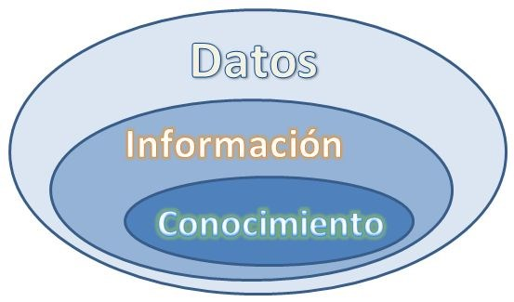
Figura I - Datos, información y Conocimiento - Fuente: Elaboración Propia

La inteligencia de negocio aplicada en una empresa, es también, la posibilidad de tener una ventaja competitiva sobre otra, ya que al poder manejar la información de forma organizada aportando conocimientos (Figura I), esto permite responder a problemas de negocio como por ejemplo: llegada a nuevos mercados, promociones u ofertas de productos, optimizar los costos, análisis de los perfiles de clientes, rentabilidad de un producto concreto, etc.

Unas de las principales fortalezas de BI es que los datos se encuentran desnormalizados, es decir, hay datos redundantes, que bajo los sistemas y componentes utilizados por BI están optimizados dentro del datawarehouse para realizar consultas desglosando la información en gran detalle gracias a los datos redundantes, a diferencia de los sistemas operacionales, al realizar operaciones continuas -Borrado, inserción y modificación de datos-, en su mayoría estos datos suelen encontrarse normalizados.

Resumiendo, BI nos permite:
- Observar: ¿qué está ocurriendo?
- Comprender: ¿por qué ocurre?
- Predecir: ¿qué ocurriría?
- Colaborar: ¿qué debería hacer el equipo?
- Decidir: ¿qué camino se debe seguir?

Dentro de los principales productos para explotar BI se encuentran:
- Cuadros de Mando Integrales (CMI)
- Cuadros de Mando Operativo (CMO)
- Sistemas de Soporte a la Decisión (DSS)
- Sistemas de Información Ejecutiva (EIS)

Y los orígenes de datos Business Intelligence generalmente es usado el:

- Datamart
- Datawarehouse
- Datamining

A continuación pasaremos a detallar los puntos más importantes.

2.1.1 Cuadro de Mando Integral (CMI)
El CMI, o dashboard, es una herramienta/aplicación generalmente utilizada por la dirección general de la empresa para monitorear los objetivos e iniciativa en cada una de sus áreas. La misma se enfoca principalmente en el seguimiento de los indicadores establecidos, más que al análisis en detalle de la información.

La utilización de esta herramienta en forma recurrente permite evaluar, a través de sus resultados, si se está alcanzando el plan estratégico, tanto de la empresa como de sus empleados.

Una vez construido, los responsables de la organización utilizan este modelo como mapa para seleccionar los indicadores del CMI [4]

Teniendo en claro los objetivos de cada una de las perspectivas, se pasa a definir los indicadores que se utilizarán para su seguimiento. Se recomienda que el número de indicadores no sea mayor de 7(siete) [5]. Esto es porque a mayor número de indicadores, más se comunica al CMI y si los objetivos son muchos lo más probable es que no se termine enfocando en el indicado debido al esfuerzo de mantener a todos.

Una de las cualidades que hizo al CMI una de las herramientas más significativas de los últimos años es que está centrada en el modelo de negocio.[6] Esto obligó a que el equipo de dirección se involucrara de lleno y dedicara tiempo al desarrollo de su propio modelo de negocio.

2.1.1.1 Beneficios de la implantación de un Cuadro de Mando Integral

Algunas otras de las ventajas que derivan de la implantación de un Cuadro de Mando Integral [7] en una empresa:
- Le permite a la empresa disponer de una herramienta muy eficaz para para supervisar, evaluar y monitorizar su estrategia de desarrollo de forma que permita tomar decisiones de manera rápida y ágil.
- Los indicadores permitirán definir objetivos estratégicos, operativos y tácticos de acuerdo a los valores planificados, así como también los métodos de que se realizarán de acuerdo a los valores informados.
- Su actualización online, en caliente, permite conocer en cada momento si la empresa alcanza los objetivos impuestos o no.
- A través de los datos informados, nos permite detectar de forma automática desviaciones en el plan estratégico u operativo, e incluso indagar en los datos operativos de la compañía hasta descubrir la causa original que dió lugar a estas desviaciones.

2.1.1.2 Riesgos de la implantación de un Cuadro de Mando Integral

Pero no todo es tan sencillo en cuanto a las decisiones que se creen correctas de acuerdo con la información otorgada por las herramientas de BI. Las razones por las que una implementación concreta de un CMI fracasa pueden ser varias, entre ellas se encuentran:
- Si el modelo no fue bien elaborado y no estuvo la colaboración de la dirección no nos servirá de nada, centrarán la atención de los analistas en aspectos que no son relevantes desde el punto de vista estratégico.
.
- Un punto muy importante a la hora de escoger los indicadores es que si estos no han sido bien seleccionados, el CMI pierde una de sus mayores ventajas, porque no comunicará el mensaje que se quiere transmitir.

- Siempre cuando la estrategia de la empresa está todavía en evolución, el CMI no debe utilizarse como un sistema de control clásico y por excepción. Lo mejor es en estos casos usarlo como una herramienta de aprendizaje.

2.1.2 Cuadro de Mando Operativo (CMO)

Esta herramienta se encuentra más enfocada a las variables operativas, permite a través de indicadores tener el control de departamentos puntuales de la empresa en los que sean necesarios supervisión de los procesos en forma diaria, semanal o mensual.

Para poder acceder a la información más específica, estos sistemas están ligados directamente a los DSS (Sistemas de Soporte de Decisión). Su implementación es rápida y sencilla, y permiten acceder en profundidad a los datos.

Hoy en día, los más utilizados son los empleados por la metodología de Kaplan & Norton. Su ventaja principal es que los indicadores utilizados son tanto los financieros, como no financieros. Por otro lado, los objetivos estratégicos son separados en cuatro áreas: aprendizaje/crecimiento, cliente, financiera e interna [8].

- La perspectiva financiera se concentra en identificar los indicadores que deberían ser positivos para que los esfuerzos realizados sean de valor.

- La perspectiva del cliente: nos lleva a ver donde se encuentra la empresa hoy en posicionada en el mercado, o donde quiere estar posicionada para competir más fuerte.

- La perspectiva interna: toma los indicadores de los procesos internos son críticos para el posicionamiento en el mercado y encaminar a la estrategia correctamente.

- La perspectiva de crecimiento y aprendizaje, si bien se plantea como última dentro del modelo de CMI (Figura II) es tan importante como las demás. Todo recurso, ya sea material, o de personas, son claves para el éxito.

Muchas veces es difícil ver la importancia, en cuanto a la inversión, sin un modelo de negocio apropiado. En primer lugar, no todas las empresas disponen del dinero para realizar inversiones en pos de mejora para la empresa y el desarrollo de los recursos, y en segundo término, dado que en tiempos difíciles es lo primero que se recorta.
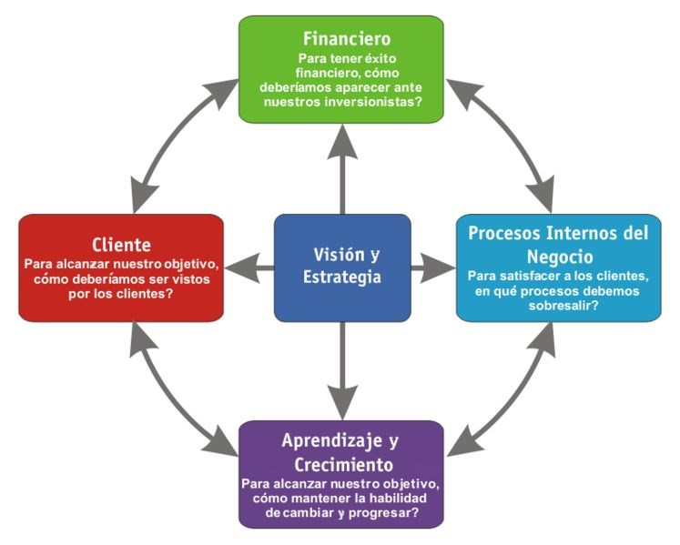
Figura II - Cuadro de Mando Integral - Fuente:
https://gerencialisiutn.wordpress.com/2017/04/20/b2-cuadro-de-mando-integral-desarrollado-por-robert -kaplan-y-david-norton/

Si bien estas son las cuatro perspectivas más utilizadas, no son necesariamente "obligatorias". Por ejemplo, una empresa que fabrica dulces, además de la perspectiva de clientes, tiene una perspectiva de consumidores. Ya que ambos son igual de importantes.

2.1.3 Sistemas de Soporte a la Decisión (DSS)
El término de DSS se escuchó por primera vez en 1971 en voz de los profesores G. Anthony Gorry y Michael S. Scott Morton de MIT, que propusieron agrupar los problemas y gestiones administrativas de forma ordenada y por medio de aplicaciones de software definir reglas o procesos.
Esto fue evolucionando y hoy se utiliza como una herramienta de BI enfocada a realizar el análisis de datos de una organización.

Si bien estas aplicaciones suelen mostrarnos una serie de informes predefinidos y que presentan toda la información de manera estática, también nos permiten entrar en detalle de los datos que posee la empresa a alto nivel, recorrer entre ellos en busca de información, manipularlos desde el punto de vista más conveniente, etc.
El DSS es una de las herramientas más significativas dentro del mundo Business Intelligence ya que permite resolver gran parte de las limitaciones de los programas de gestión.

A continuación detallaremos algunas de sus características principales:

- Los informes son flexibles, dinámicos e interactivos, de forma que el usuario no tenga que limitarse a los listados que le fueron predefinidos al momento de la implementación, ya que el negocio al ser cambiante, también se debe tener para el análisis la mismas flexibilización.

- No requiere conocimientos de sistemas. Con conocimientos básicos el usuario puede crear nuevos informes o gráficos. Esto le da al usuario la ventaja de no tener que depender del departamento de sistemas para acceder a la información.
- Rapidez en el tiempo de respuesta. Este no es un punto menor, ya que la base de datos suele estar dentro de un datawarehouse o un datamart, con modelos de datos en estrella o copo de nieve. Este tipo de bases de datos están optimizadas para el análisis de grandes volúmenes de información.

- Integración entre todos los sistemas/departamentos de la compañía. El proceso de ETL que se realiza previamente a la implementación de un DSS-Sistema de Soporte a la Decisión- asegura parte de la calidad, como así también a la integración de los datos entre los diferentes sectores de la empresa.

- La información está disponible a un tipo de perfil. No se trata de que todo el mundo tenga acceso a toda la información, sino que cada usuario tenga acceso a la información que realmente necesita para que su trabajo sea lo más eficiente posible.

- Disponibilidad de información histórica. En estos sistemas es necesario comparar los datos actuales con información de otros períodos históricos de la compañía, con el fin de analizar tendencias, fijar la evolución de parámetros de negocio, etc.

La diferencia con otras herramientas de BI, es que los Sistemas de Soporte a Decisiones ofrecen la creación de informes dinámicos y provistos de una fácil navegación, y siempre con una interfaz amigable. Esto permite que sin ser un experto en informática, el usuario final pueda tener acceso la información en su totalidad, tal como se muestra en la Figura III, dentro de la base de datos de la empresa, ya sea por medio de un datawarehouse o datamart.
Los DSS funcionan generalmente bajo un motor OLAP para obtener los datos a analizar con los cuales se podrán dilucidar los problemas o pormenores de la compañía.
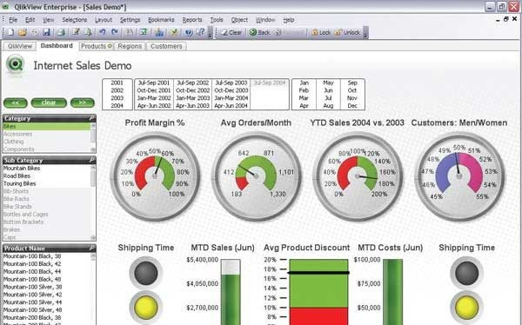
Figura III - Sistema de Soporte de Decisión, Dashboard - Fuente:
https://www.tuexpertoit.com/2009/10/29/business-intelligence-un-estudio-de-idc-muestra-que-crece-pe
se-a-la-crisis/

Otra diferencia fundamental es que los usuarios a los que están destinadas las plataformas DSS abarcan más un nivel gerencial dentro de una organización, tanto para situaciones estructuradas como no estructuradas. En este sentido, por ejemplo, los CMI están más orientados a la alta dirección.

Especificaremos los tipos de Sistemas de Soporte a Decisiones:

- Sistemas de información gerencial (MIS)
Los MIS están justo entre un DSS tradicional y una aplicación CRM/ERP de la compañía. Dan soporte a un espectro más amplio de tareas
organizacionales, permitiendo mostrar una visión general de en qué situación se encuentra la empresa.

- Sistemas de información ejecutiva (​EIS​)
Son los más utilizados por los gerentes ya que les dá un acceso simple y amigable de la información de la empresa. Esta información, tanto externa como interna, es una de los más empleadas en BI, ya que brindan los factores claves para conducir a la empresa al éxito.

- Sistemas expertos basados en inteligencia artificial (SSEE)
Los sistemas expertos, también llamados sistemas basados en conocimiento, se basan en redes neuronales para obtener la información y actuar en solucionar un problema concreto como si lo estuviera realizando un experto.
Generalmente se relaciona con el datamining.

- Sistemas de apoyo a decisiones de grupo (GDSS)
Es "un sistema basado en computadoras que apoya a grupos de personas que
tienen una tarea, u objetivo, común, y que sirve como interfaz con un entorno compartido" [9] Básicamente se basa en las comunicaciones, si ellas mejoran también mejoran las decisiones.

2.1.4 Principales componentes de orígenes de datos en el Business Intelligence
Los principales orígenes de datos utilizados por BI son:
- Datamining
- Datamart
- Datawarehouse
Datamining
La característica principal del datamining es posibilitar el manejo de grandes bases de datos para poder explorarlas, de manera automática o semiautomática, por medio de una serie de técnicas y tecnologías con el objetivo de encontrar patrones repetitivos, tendencias o reglas que expliquen el comportamiento de los datos en un determinado contexto [11]

El datamining surge de la necesidad de ayudar a comprender el contenido de un repositorio de datos. Con este fin, hace uso de prácticas estadísticas y, en algunos casos, de algoritmos de búsqueda próximos a la Inteligencia Artificial y a las redes neuronales [12]

Para mirar esto de manera general, los datos son la materia prima bruta. En el momento que el usuario les atribuye algún significado especial pasan a convertirse en información.[13]. El usuario final no está pensando que sustenta esto, trabaja sobre lo visible o útil de los datos, desacoplándose de que lo mantiene, de la misma forma que un Iceberg solo muestra una pequeña parte sobre la superficie (Figura IV).
Figura IV - Iceberg - Fuente: :
https://www.continuitysa.com/beware-iceberg-business-continuity-important-not-outsource/

En resumen, el datamining posee las siguientes ventajas:
- Es una buena tecnología para vincular a los los investigadores y las personas de negocios
- Abre oportunidades a nuevos negocios y ahorra dinero la empresa gracias a las probabilidades y estadísticas que ofrece.
- Facilita la "toma de decisiones".
Datamart
El Datamart se podría decir que es un subconjunto del Datawarehouse, de donde extrae parte de su información, y junto a otras fuentes externas, se enfocan en un área de la empresa en particular. Su característica es la de tener una estructura desarrollada para un área de negocio puntual, enfocarse en la integración de los datos, almacenamiento y análisis, para brindar información de los procesos que intervienen y cómo afectan al departamento.
Un datamart puede ser alimentado desde los datos de un datawarehouse (Figura V), o integrar por sí mismo un compendio de distintas fuentes de información [14]

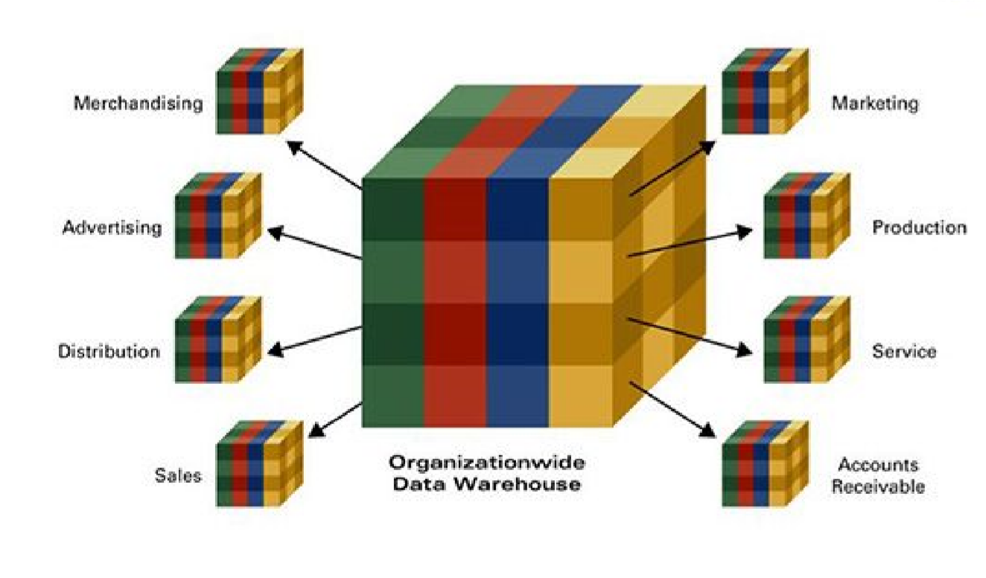
Figura V - Data Warehouse Organizacional - Fuente:
https://intellipaat.com/tutorial/informatica-tutorial/data-mart-types-data-marts-informatica/

El Datamart puede ser almacenado en una base de datos OLTP, como el
datawarehouse, o en una base de datos OLAP.[15]:

- Datamart OLAP

Se utilizan los cubos OLAP conforme al departamento, o área, en cuestión
para poder obtener la información necesaria dependiendo de los
requerimientos, o validaciones que necesiten a través de la dimensión e indicadores por cada cubo relacionado. Estos datos luego serán utilizados por una herramienta que le mostrará al usuario final los datos tratados.

- Datamart OLTP

Generalmente se basa en un extracto del datawarehouse, pero su valor agregado es introducir mejoras en su rendimiento aprovechando las
características particulares de cada área de la empresa.
Poseer un datamarts para el análisis de datos tiene sus ventajas, entre ellas:
  - poco volumen de datos;
  - mayor rapidez de consulta;
  - consultas SQL y/o MDX sencillas;
  - validación directa de la información;
  - facilidad para la historización de los datos.
Datawarehouse
Una de las principales características de un DW es que contiene información depurada de distintas fuentes para luego pueda ser procesada de diferentes ángulos, realizada por un proceso de ETL (Figura VI) el cual desarrollamos en el trabajo más adelante, y a una velocidad de respuesta casi inmediata. Esta información integrada es uno de los primeros pasos para implementar un solución de BI[16].
Esta información puede ser almacenada en base de datos con diversas estructuras -modelos de tablas en estrella, en copo de nieve, cubos relacionales, etc- que permiten que esta información sea homogénea y fiable, otorgando como ventaja una consulta rápida y que pueda tratarse de manera jerarquizada [17].
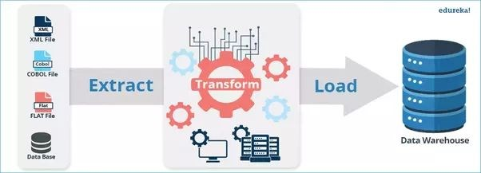
Figura VI - Proceso ETL - Fuente:
https://www.quora.com/What-is-the-difference-between-SSIS-SSRS-AND-ETL-How-What-should-I-learn-about-them-if-I-want
-a-job-in-this-field

Bill Inmon fue uno de los primeros autores en escribir sobre el tema de los almacenes de datos[18]

Un datawarehouse se caracteriza por ser:

- Integrado: todos los datos que estén dentro del DW deben ser consistentes, para esto deben ser eliminados de las diversas fuentes que se obtienen los datos las inconsistencias y brindar los distintos niveles de detalle dependiendo de la necesidad del usuario final.

- Temático: se agrupan los datos por temas para facilitar a los usuarios conocimiento que aporte o brinde un valor agregado para el negocio. Estos datos generalmente se guardan en un lugar del DW para que en el momento que se realicen las consultas las respuestas sean de la manera más rápida posible.

- Histórico: que la información perdure en el tiempo dentro del DW es parte esencial para obtener información por parte del negocio, ya que la misma permite que se pueda realizar un comparativo a partir de los diferentes valores en un lapso de tiempo determinado y analizar las tendencias

- No volátil: la información almacenada no debe ser modificada, todo lo que hay de información debe mantenerse en el tiempo y puede ser consultada permanentemente. Los nuevos valores que se incorporen no deben modificar los anteriores.

Una de las particularidades más interesantes que tiene el DW es que se almacenan Datos sobre los Datos, es decir, se consulta un dato y se va bajando de nivel, desmenuzando la información, que conforma el dato mayor, a esto se le da el nombre de Metadatos. Los metadatos describen el contenido, calidad, condiciones, historia, disponibilidad y otras características de los datos[19].

El Metadato debe:

- ser amigable para el usuario final, la información que se encuentre debe ser fácil de interpretar para que pueda realizar las consultas de manera objetiva y saber dónde acceder utilizando el lenguaje de negocio que se encuentre acostumbrado. Utilizar las herramientas de BI para construir informes o consultas que le sirvan como análisis para la toma de decisiones.

- Brindar respuesta a los técnicos del DW de acuerdo a las necesidades que se puedan presentar, ya sea para gestionar información histórica, extracción de información para auditorías, resultados operativos, etc

La construcción de un DW se realiza mediante un proceso conocido como ETL (Extracción, Transformación y Carga), a partir de los sistemas operaciones de una compañía[20]

- Extracción: obtención de información de las distintas fuentes tanto internas como externas.
- Transformación: filtrado, limpieza, depuración, homogeneización y
agrupación de la información.
- Carga: organización y actualización de los datos y los metadatos en la base de datos.

2.1.5 ​Tecnologías BI, Big Data y Data Science

Entre las alternativas de elección entre diversas tecnologías, nos encontramos con algunas tentativas a la hora de trabajar con gran cantidad de datos, entre ellas
Business Intelligence, Big Data y Data Science.

Los datos siempre fueron importantes para manipular y obtener información dependiendo de las necesidades del negocio y sus procesos. En todo momento aparecen nuevos conceptos para el manejo de los datos y queda en cada individuo, empresa o industria, evaluar cuál se adapta mejor al negocio e implementar una posible solución.

Para toda empresa, poder mejorar la toma de decisiones, es algo que siempre se busca dentro de la mejora de sus procesos, apoyándose en nuevas tecnologías, para poder transformar los datos en información y conocimiento.

Cuando la cantidad de los datos comenzaron a aumentar de tamaño, hasta el punto de hacerlos inmanejables, fue imprescindible comenzar a manejar la Inteligencia de Negocio para los procesos operativos y de negocio, hoy conocida como Business Intelligence (BI).

Amazon Web Service define al Big Data como “una cantidad considerable de datos con dificultades para almacenarse en bases de datos tradicionales, para procesarse en servidores estándar y para analizarse con aplicaciones habituales”, y surge de la gestión los servicios que se encuentran hoy en la Nube, Internet de las Cosas, la interconexión de dispositivos y las redes sociales hicieron que los datos aumenten de manera exponencial, tanto en la cantidad de datos, como en su estructura No Relacional y formatos, complicando no solo su almacenamiento, sino también su análisis. Gracias a esto, Big Data proporcionó nuevas aplicaciones a los negocios, mejorando el conocimiento sobre las costumbres de los clientes y sobre dónde encaminar el negocio dependiendo del perfil.

Por otro lado, el concepto de Data Science o Ciencia de Datos, surge de los millones de datos que poseen las empresas y no saben cómo manipularlos para que los ayude en toma de decisiones. Esta ciencia también adopta el concepto de aprendizaje automático, conocido como Machine Learning, junto al análisis predictivo. Este concepto básicamente lo que realiza es, mediante una enorme cantidad de datos, y bajo la técnica de Data Science, ayudar a las "máquinas" a aprender de los datos recolectados para analizar y descubrir patrones asociados a los mismos. Esta técnica promete, por medio de algoritmos, prever tendencias, resultados y comportamientos futuros, analizando relaciones tan complejas que sería imposible para el humano descubrirlas.

Entonces tenemos como resultado entre estos conceptos que, el Big Data es una entrada perfecta para el Data Science, y el Data Science es un excelente aliado del Business Intelligence para ​aumentar la efectividad en brindar diferentes soluciones al negocio, basándose en la fuerza de la información cognitiva y la inteligencia artificial que es utilizada para dar avance a muchos de los productos que consumimos hoy en día. Es por ello que cada vez más usuarios están eligiendo la incorporación del BI, ya que su modelo también permite nutrirse de diversas tecnologías para procesar el ingreso de datos, su manejo y brindar información de gran utilidad para las empresas o nuevos emprendimientos.

2.2 Las STARTUP y el CANVAS

Hoy en día se denomina a la Startup como una empresa u organización que busca emerger en el mundo de los negocios, con ideas innovadoras de productos y servicios pensados bajo la perspectiva de una alta necesidad del cliente de obtenerlo dentro del mercado.
Estos emprendimientos se caracterizan generalmente por ser de bajo costo operativo, están orientados a la venta masiva y poseen una comunicación más directa y continua con el cliente.

¿Que hace que una Startup fracase?

No hay solo una causa por la que una startup falle, existen diversas razones por las cuales el producto o servicio que se quiere incorporar al mercado no dé los resultados esperados. Si bien es factible que el emprendedor no tenga, o dedique, el tiempo necesario para su proyecto, o no posea el dinero para mantenerlo en el tiempo y escalar, entre otras cosas, el principal problema que hace que una Startup falle, es cuando se enfoca en la solución a un problema, o una necesidad, que supone existe dentro del mercado, en vez de corroborar antes si es un problema o una necesidad real para el usuario o cliente en el cual se están enfocando. Ignorar esto y desarrollar un producto, o servicio, que no satisface las necesidades del mercado, tarde o temprano lleva a ruina a cualquier emprendimiento. En segundo lugar es que enfoque su esfuerzo en el marketing más que en el escalamiento del producto o las ventas, y en tercer lugar, es que no posea el equipo adecuado para la realización del producto o servicio.

El propósito de este trabajo es disminuir la incertidumbre que abarca la primera problemática, obteniendo información de lo que realmente existe hoy en el mercado y poder enfocarse en el perfil del cliente a quien se quiera satisfacer las necesidades con datos más precisos.

Actualidad en la Argentina

En los últimos años, el emprendimiento en la Argentina, se encuentra en constante crecimiento. Global Entrepreneurship Monitor (GEM), sostiene que la cantidad de nuevos emprendimientos crece junto a la economía del país. Estas Startups que proponen innovar con productos o desarrollos creativos dentro del mercado llevan a que en algún momento se comience a mover la economía local.
En la Argentina, el GEM del 2015 reveló que la Tasa de Actividad Emprendedora (TEA) subió por la necesidad de completar sus ingresos, es decir, por una necesidad económica más que unas ganas innatas por innovar algún Producto o Servicio.
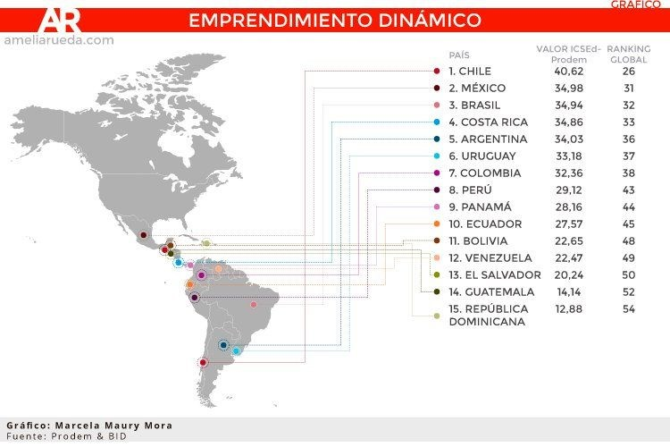
Figura VII - Emprendimiento Dinámico - Fuente: Prodem & BID
En la Argentina, la cantidad de actividad emprendedora temprana (entre 3 y 42 meses) posiciona a nuestro país dentro del puesto 5 (Cinco) del Ranking Latinoamericano (Figura VII), esto denota un muy buen nivel de participación, ya que 2 de cada 10 argentinos económicamente activos son dueños de un emprendimiento reciente, solos o asociados. Hoy, el NECI - Índice de contexto de emprendimiento Nacional - 2018/2019 nos posiciona dentro del puesto número 21 del ranking mundial, y primeros en toda la región de Sudamérica.

Uno de los métodos utilizados por los emprendedores es el Lean Startup, el cual utiliza el lienzo CANVAS como parte de su proceso para incorporar un producto al mercado, realizando los pasos de :
- - Diseño de Modelo del Negocio (CANVAS)
- - Desarrollo de Clientes.
- - Producción Ágil (producto mínimo viable - A los cambios menores se los llama Interacciones y a los cambios principales Pivotes - Cambios excepcionales sobre el negocio)

Una de las preguntas claves de todo emprendedor es saber “¿qué hago aquí?”, saber cuánto se tarda en transformar una idea en un negocio. Y saber que las Startup NO SON versiones pequeñas de grandes empresas, es decir, no se puede hacer lo mismo que se hace en las grandes empresas dentro de una Startup. La diferencia radica principalmente en que las Grandes Empresas ya tienen sus productos y dedican su mayor tiempo a la ​Ejecución​, mientras que las Startups están en pleno proceso de
Búsqueda​.

Día tras día, las grandes empresas ejecutan procesos de modelos de negocios conocidos. No así, el caso de los emprendedores, ellos necesitan algo diferente, una idea, detectar un nicho de mercado. Es muy común que los emprendedores fallen en los primeros intentos de llevar sus ideas a cabo en el mundo real, esto muchas veces está relacionado en creer, antes de emprender el negocio, que se saben todas respuestas para llegar al éxito. No basta con que el emprendedor sea predispuesto, apasionado y lleno de energía, esto no lleva a las respuestas correctas. Pero hoy en día sí se puede contar con herramientas para acercarnos a respuestas más certeras. Una de ellas es el CANVAS.
El CANVAS permite en una sola hoja mostrar los aspectos más importantes para crear una empresa, o comenzar un emprendimiento. Esto es porque divide en 9 (nueve) elementos todo lo que se debe considerar: Clientes claves, Actividades claves, Recursos claves, Propuestas de Valor, Relaciones con Clientes, Canales, Segmentos de Cliente, Canales, Estructura de Costes y Fuentes de Ingresos. La fuerza del CANVAS radica en que no hace falta completar una documentación detallada con varias hojas, sino que por medio de anotaciones acotadas se va llenando cada uno de estos elementos para tener una visión global de que queremos encarar y poder sacar conjeturas mucho más rápido.

2.2.1 Diseño de Modelo del Negocio

Hasta no hace mucho, la estrategia para realizar un nuevo emprendimiento era presentar un Plan de Negocio y un Modelo Financiero.
El Plan de negocio básicamente consistía en dedicarle semanas y semanas en la construcción del plan hasta que este se encuentre en perfectas condiciones para su ejecución. Una vez realizado esto, se creía que si los pasos analizados habían sido los correctos, y se ejecutaba sabiamente habiendo recolectado todos los datos y previendo una proyección a 5 años, entonces no había más que contratar al personal para ejecutar dicho plan y esperar el éxito.
Hoy en día se sabe que ningún Plan de Negocio, por más detallado e inteligentemente que se haya realizado, sobrevive al primer contacto con el cliente. Todo lo contrario, el primer año de una Startup es impredecible y los cambios que se deben realizar durante el proceso de adaptación al negocio son constantes, con lo cual es imposible realizar una proyección a 5 años como anteriormente se pensaba [21]

Eso no significa que realizar un plan no tenga sentido, al contrario, se debe planificar antes de realizar cualquier Plan de Negocio, y para esto se utiliza el modelo de negocio de CANVAS realizado por Alexander Osterwalder. En dicho modelo se realizan todas las hipótesis de cada una de las partes del negocio (Figura VIII). Una de las ventajas del CANVAS es que está diseñado para ir actualizándose de acuerdo con lo que nos encontramos cuando salimos a la calle para validar si las hipótesis que realizamos concuerda con lo descrito en el CANVAS.
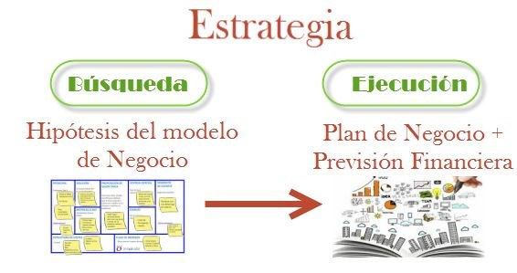
Figura VIII - Estrategia de Planificación - Fuente: Elaboración Propia

Las mayorías de las Startups no tiene éxito no por su producto, sino por la falta de clientes que consuman el producto, o bien, porque los clientes no pagan lo suficiente por el mismo.
Para saber si nuestro producto va a tener éxito, tiene que estar a la altura de las necesidades del cliente. Por este motivo es necesario tener dentro la de lista de procesos el desarrollo de clientes.

2.2.2 Desarrollo de Clientes
El proceso en el desarrollo de clientes es necesario antes de empezar a contratar a cualquier personal que conforme la empresa que queramos crear. Prácticamente se basa en dos etapas:
- búsqueda: se basa en el Descubrimiento y la Validación del Cliente y los pivotes (Cambios que puedan ocurrir) que los relacionan;
- ejecución : el modelo de Negocios se ejecuta con la creación de Clientes y la construcción de la empresa.
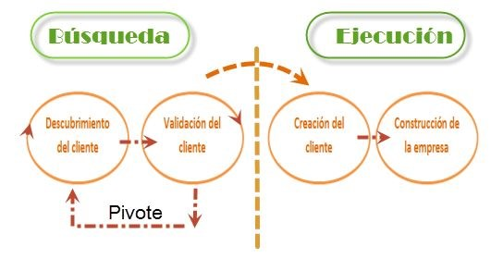
Figura IX - Desarrollo de Clientes - Fuente: Elaboración Propia

Una de las herramientas que puede utilizarse es la de Proceso Ágil de Producción.
Un ejemplo de este proceso es la Programación Extrema, en la cual lo que se promueve es construir el producto e ir adaptándolo de manera paulatina de acuerdo con los comentarios o necesidades del cliente. Básicamente es la Iteración y
Desarrollo gradual del producto.

Uno de los conceptos más importantes del porqué no se debe tratar a una Startup como a una gran empresa es debido a que las grandes empresas ya poseen Directivos, RRHH, Marketing, etc, que en el caso de una Startup no son necesarias al comienzo, sino que debe estar abocada a Gestionar un equipo de Desarrollo de Clientes (Figura X). El fundador debe salir a conocer al cliente, “Salir de la Oficina” [22] , y ver de esta manera cuáles van a ser las funciones y sus divisiones. Incluso las funciones del mismo ejecutivo no son iguales para una Gran Empresa que para una Startup.

Anteriormente para cada nuevo emprendimiento se enseñaba que debía constar de 3 pasos: realizar un ​Plan de negocios​; luego, hacer una ​Demostración / Presentación del posible inversor, y en caso de que se consiguiera uno se empezaba a investigar el producto, y luego se focalizaba en la ​Ejecución​.
Hoy en día las cuestiones cambiaron, ya no se piensa como antes, ahora lo prioritario es la ​Búsqueda del Modelo de Negocio​, ​Desarrollo del Cliente, Construcción del Equipo, Financia Emprendedora, Desarrollo Ágil y Marketing​, y si la Startup se termina convirtiendo en una Empresa, recién en esta instancia vamos a necesitar los conocimientos sobre contabilidad, recursos humanos, etc.

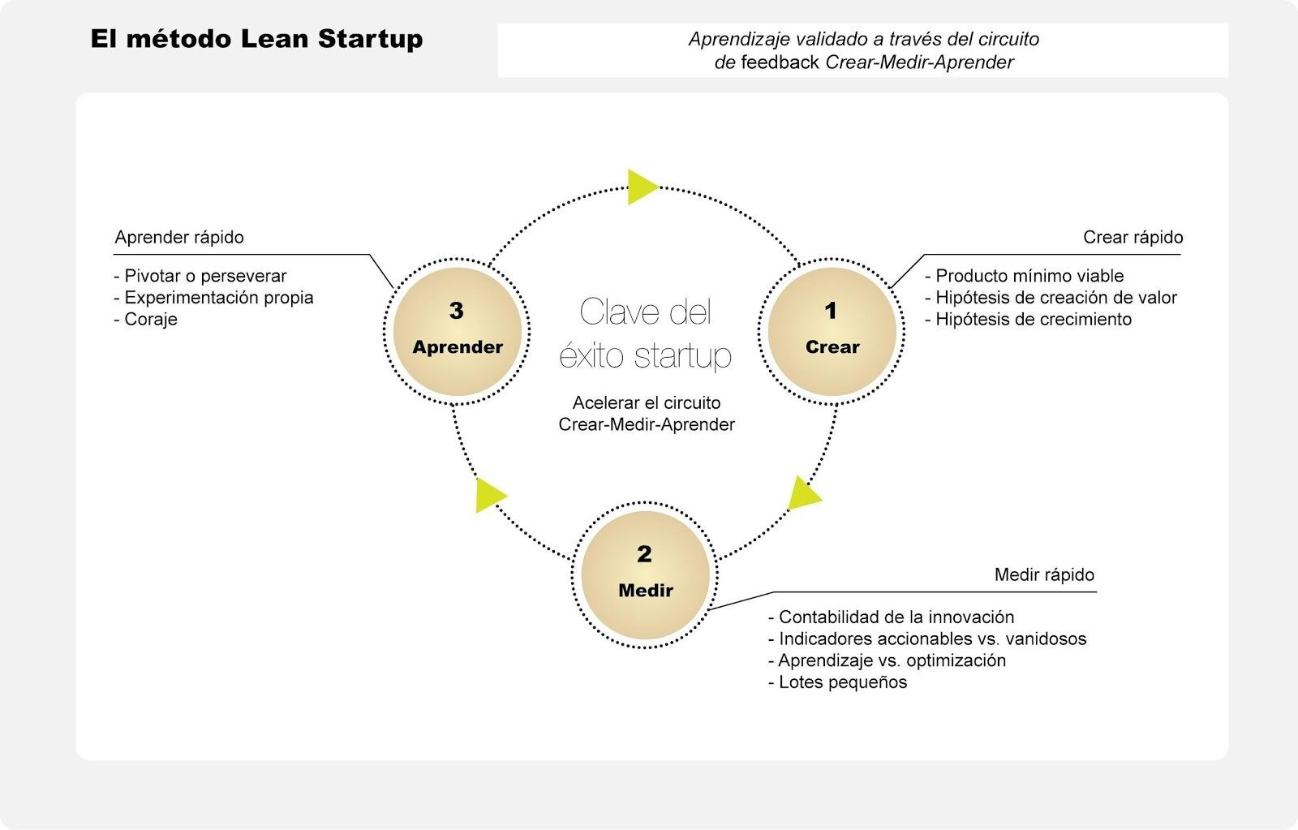
Figura X - Método Lean Startup - Fuente:
https://www.leadersummaries.com/ver-resumen/el-metodo-lean-startup

¿Qué es una Empresa?
Una ​empresa ​es una unidad económico-social, integrada por elementos humanos, materiales y técnicos, que tiene el objetivo de obtener utilidades a través de su participación en el mercado de bienes y servicios.
Según Steve Blank “una Startup es una organización provisional, dedicada para encontrar un modelo de negocio que sea recurrente y escalable” [23]. ​Es ​provisional​, temporal, porque no siempre va a ser una Startup, el objetivo de una startup es convertirse en una empresa. Está diseñada para buscar procesos que sean ​recurrentes en lo que sería venta, marketing y producción ​, o sea, lo que funcione hoy, funcione mañana y dentro de un mes también. Es importante que sean ​escalables​, es decir, que lo que se invierta reditúe el doble, triple o más. Que no dé pérdidas.
Lo que se termina buscando con todo lo dicho anteriormente en realidad es el ​Modelo de Negocio​.

2.2.3 Modelo de Negocios:

Retomando al especialista Steve Blank podemos establecer que un Modelo de Negocios es la forma en que una empresa crea valor en sí misma al mismo tiempo que ofrece servicios a sus clientes.
Porque La importancia del modelo de negocios consiste en que permite responder y pensar en torno a cómo se va a organizar nuestra empresa
El Modelo de Negocio se encuentra comprendido de varios elementos, y para eso vamos a utilizar el modelo CANVAS de Alex Osterwalder e Yves Pigneur.

2.2.4 CANVAS

El CANVAS fue mostrado por primera vez en el libro “Business Model Generation” en el 2010 y fue escrito por Alex Osterwalder e Yves Pigneur. Este lienzo permite ver el modelo de negocio de forma rápida y amigable, obligando a realizar un análisis de donde estamos posicionados al momento de realizar un emprendimiento.
El CANVAS comprende nueve elementos, cada uno de ellos analiza una parte diferente de nuestro modelo de negocio.

2.2.4.1- Propuesta de Valor
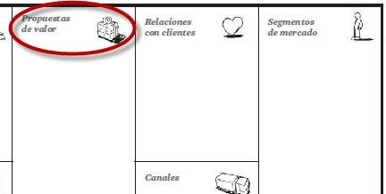
Figura XI - Propuesta de Valor - Fuente: Elaboración Propia

La propuesta de valor responde a la pregunta “¿qué voy a crear y para quién?”. Este primer punto es importante, ya que nos va hacer cuestionar qué producto vamos a lanzar al mercado, y con esto no nos referimos a la calidad del producto, sino a quién vamos a “Satisfacer” con el mismo, o qué “Necesidad” vamos a estar solucionando a nuestros clientes. Es decir, necesitamos entender qué ​Beneficio estamos otorgando y la ​Cantidad de ​clientes que buscan ese beneficio.
En este punto no nos vamos a enfocar en la tecnología que vamos a utilizar para brindar el producto, ya que lo que nos interesa es Solucionar un Problema o Satisfacer una Necesidad.
Solucionar un Problema consiste en brindar un solución algo específico; por ejemplo, ayudar a resolver un problema contable, o cómo almacenar de manera eficiente documentación.
Satisfacer una Necesidad es algo más general, ya que la necesidad está dada por un segmento más amplio, como puede ser la comunicación entre personas, o un gusto vinculado a una emoción.
Evidentemente, si el proyecto está más vinculado a Satisfacer una Necesidad, tendremos infinitamente más posibilidades de captar clientes.

2.2.4.2- Segmento del Mercado
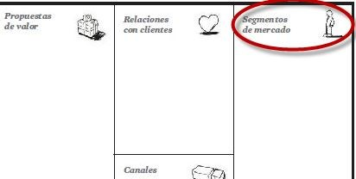
Figura XII - Segmento del Mercado - Fuente: Elaboración Propia

Una vez que tenemos la Propuesta de Valor, podemos preguntarnos ​¿quiénes serán nuestros clientes, y por qué nos elegirían?​.
En este punto hay que salir a indagar sobre nuestros clientes, sus características.
Analizar su arquetipo:
- social: cómo interactúan y se relacionan ;
- demográfico: estudiar la ​población​, su ​dimensión​, cómo fue evolucionando, su estructura​ organizativa;
- geográfico: cómo es el lugar habitado, su tierra, su clima, etc.
En base a lo recabado se realizará el modelo ideal del cliente a quien estará orientado nuestro producto.
Puede existir un modelo de arquetipo de cliente o varios al que nuestro producto esté orientado.

2.2.4.3- Canales
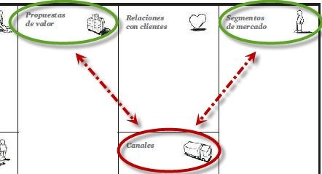
Figura XIII - Canales - Fuente: Elaboración Propia

¿Cómo vamos hacer para que el producto que tengo en mis manos, llegue a las manos de mis clientes? Es decir, ¿cómo voy a distribuir mi producto?.
- Físicamente: trasladamos el material hasta un lugar.
- Virtual: Lo vamos a distribuir mostrándolo por la Web, Nube, Móvil, etc La pregunta es ¿cómo se va a relacionar nuestro producto desde que sale de la empresa hasta que llega al cliente?.
Los canales están directamente relacionados con el punto 1 y 2

2.2.4.4 - Relación con el Cliente
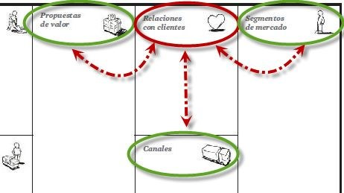
Figura XIV - Relación con el Cliente - Fuente: Elaboración Propia

En este punto tenemos que ver cómo vamos a atraer la atención del cliente, su fidelización y estimulación de las ventas.
De nuestro análisis anterior tenemos que determinar cómo será mi relación con el
Cliente, ya que no es lo mismo que el acercamiento sea Físicamente que Virtualmente. Por ejemplo, si es virtualmente desde la Web tengo que pensar cómo atraer a la gente para que ingrese al sitio web y compre. Y luego cómo los fidelizo, mantengo, para que no se vayan a otra página web y estimularlos para sigan consumiendo mi producto. Hasta este momento solo seguimos realizando una hipótesis, pero la realidad recién la podremos observar cuando empecemos a vender.
Esta Relación con el cliente está directamente relacionada con los puntos 1, 2 y 3.

2.2.4.5 - Fuentes de Ingreso
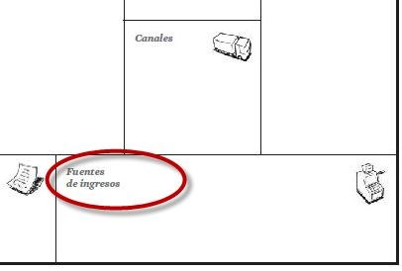
Figura XV - Fuentes de Ingreso - Fuente: Elaboración Propia

En este punto se debe concentrar en cómo conseguir los ingresos a partir de la venta de los productos que tengamos (Visto en la Propuesta de Valor) o la prestación de nuestros servicios (Visto en el Segmento del Mercado).

Uno de los análisis con que nos encontramos en este punto es ser realista en cómo se encuentra el mercado en la calle; dicho de otra manera, ¿cuánto está pagando el cliente en este momento por el producto o servicio, y cómo vamos a realizar la estrategia para captar esos clientes?
Hay muchas maneras de abarcar el mercado, ofreciendo el producto gratuitamente y después consolidar al cliente para después cobrarle; si vamos a realizar la venta directamente, por suscripción, entre otras cuestiones. Cualquiera sea el caso, no hay otra forma de averiguarlo si no nos movemos e interactuamos con la mayor cantidad de clientes para saber cuál es el modelo ideal para captar dichos clientes.

2.2.4.6 - Recursos Claves
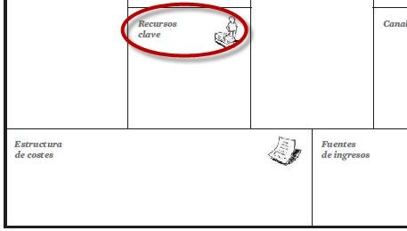
Figura XVI - Recursos Claves - Fuente: Elaboración Propia

En esta parte se ven los activos, qué recursos necesitamos para que el Modelo de
Negocio funcione. Qué es lo que necesito, y cómo lo voy a conseguir? Pueden ser Activos Financieros, Físicos, Intelectual o Recursos Humanos.
- Financiero: Principalmente es el dinero. ¿Hace falta un Crédito, inversores, Cuánto capital dispongo?
- Físico: los materiales para llevar a cabo el producto. ¿Hace falta una línea de producción, una cadena de distribución, contar con un establecimiento, vehículos?
- Intelectual: qué es necesario realizar para la idea del producto. Registrar o proteger una Patente, u obtener un listado de clientes.
- Humano: qué personal necesitamos para llevar a cabo el cometido, qué nivel de conocimiento requiere, qué perfiles, cómo los vamos a retener, por qué nos eligirían?

​2.2.4.7 - Asociaciones Clave
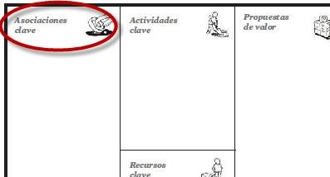
Figura XVII - Asociaciones Clave - Fuente: Elaboración Propia

Las asociaciones son muy importantes, por eso en este punto se ven a los Socios o Proveedores con los que va a vincularse nuestro producto/servicio. Debemos tener en claro qué adquirimos de nuestros socios, cuáles son las actividades de las que se van a responsabilizar y cuándo las van a llevar a cabo.
Siempre debemos recordar que no hay que tratar a una Startup como a una gran empresa. El primer año nos va a servir para ir probando nuestros posibles socios, es decir, debemos ponerlos a prueba justamente para ver si condicen con nuestro producto/servicio ofrecido. Más adelante estos vínculos irán cambiando, así como la estrategia del negocio.

2.2.4.8 - Actividades Clave
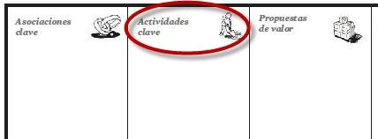
Figura XVIII - Actividades Clave - Fuente: Elaboración Propia

En las actividades claves se debe pensar cuáles van a ser las acciones más importantes que debe realizar la empresa para que el Modelo de Negocio funcione. Esto difiere si el negocio se va a dedicar a la:
- producción, de algún elemento para insertar en el mercado;
- servicios, o sea, la solución de algo que ya se encuentra en el mercado;
- cadena de suministros, si comprende la fabricación del producto, incluye la entrada de materias primas, transformación del producto, acabado, y envío al punto de venta.

2.2.4.9 - Estructura de Costes
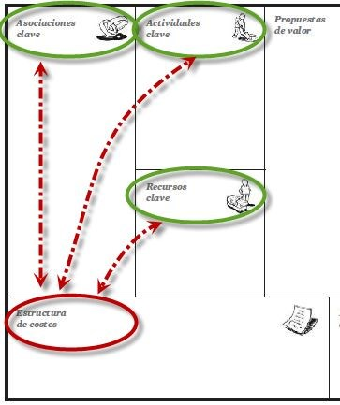
Figura XIX - Estructura de Costes - Fuente: Elaboración Propia

En este punto debemos saber qué es lo esencial a nuestro Modelo de Negocio, cuáles serán los costos ​totales​ para poner en funcionamiento el negocio.
A grandes rasgos se deben considerar los costos más importantes o significativos, a saber:
- los Recursos Claves más caros que se requieren;
- las Actividades Claves más costosas;
- los Costos Fijos y Costos Variables;
- si la puesta en marcha de la empresa requerirá que estos costos se vayan incrementando.

La Estructura de Costes está directamente relacionado con los puntos 6, 7 y 8.

2.2.4.10 ​Desarrollo del Cliente
El Desarrollo de Clientes dentro de las Startups es generalmente realizado por los fundadores de la misma, por el simple hecho de tienen la visión del negocio que ningún empleado, por más experiencia que tenga, podrá adquirir al principio. La salida a la calle, la exploración del campo real de los Fundadores de la Startup no es solo para se pueda responder mejor sobre el producto al cliente interesado, sino también para poder determinar si su visión del negocio es la correcta, o hay que realizar algún cambio sobre la estratégia que se está utilizando y proponer nuevas. Hay que escuchar bien lo que el cliente necesita, o requiere del producto que se le está ofreciendo, e intentar realizar los cambios para que pueda satisfacer su demanda; de esta forma se podrá conseguir que adquiera el producto.

Hipótesis
El contacto directo con el cliente nos va a permitir modelar nuestras hipótesis para acercarlas cada vez más a la realidad. Todo esto se verá reflejado dentro del lienzo del CANVAS, se debe ir modificando las hipótesis nutriéndose del contacto con el cliente, para ir actualizando el conocimiento aprendido en la calle.
Esto nos permite también ir aclarando el segmento de clientes para el que está dedicado el servicio/producto y entender si las hipótesis iniciales fueron las correctas, o hay que realizar modificaciones para alcanzar el objetivo esperado.

Producto mínimo viable

Dentro de la Startups, generalmente no se puede dar el lujo de invertir mucho dinero en el producto antes de saber cómo va a reaccionar la gente al mismo. Tal como hemos mencionado previamente, lo aconsejable es, como primera instancia, consultar / establecer en un trabajo de campo (salir a la calle) para entender qué tipo de producto es el que quiere o necesita la persona: con esto nos referimos tanto a la funcionalidad, material, tamaño y hasta color preferido.
Muchas Startups quiebran por realizar productos de antemano sin conocer la necesidad o deseo del cliente. Lo que se debe realizar es un producto con las características mínimas y necesarias para obtener una retroalimentación de parte del cliente; para acercar el producto a la realidad lo más posible se puede utilizar una maqueta, una interfaz o una presentación que muestre su utilidad. Una vez que tenemos varias devoluciones del producto por parte del cliente se debe recolectar las características más importantes a modificar en el producto.
Cuando estamos frente al Desarrollo de Clientes se produce la relación existente entre Validación de Clientes y Descubrimiento de clientes; a esto se le dio el nombre de Pivote. Un pivote, entonces, es una “corrección estructurada diseñada para probar una nueva hipótesis básica sobre el producto, la estrategia y el motor de crecimiento".[24]
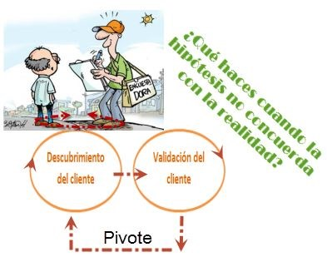
Figura XX - Pivote - Fuente: Elaboración Propia

Dicha corrección nos ayuda a ver si nuestras hipótesis fueron las correctas. El pivote (Figura XX) es un cambio significativo a uno o más de los componentes de nuestro lienzo en el CANVAS para ver si el segmento del mercado a atacar es el indicado, el canal de distribución, etc. Esto es diferente a una Iteración, ya que en la misma el cambio es menor, por ejemplo, cambiar unos centavos en el precio . El Pivote es un cambio sustancial dentro del Modelo de Negocio, como por ejemplo, un cambio de venta por canal Web a venta canal Físico.
Los pivotes deberían ser de manera constante, coherente e incesante en la toma de decisiones para ir adaptándose a los cambios, dicho de otra manera, deberían cambiarse con el tiempo con un ritmo constante a una velocidad determinada.

¿Cómo dividir los Clientes?

- Fase 1: se realizan las hipótesis de los posibles clientes dentro del lienzo CANVAS.
- Fase 2: se debe salir a la calle para hablar con el cliente, mostrarle tu solución del problema / necesidad y de acuerdo a la devolución realizar un prototipo.
- Fase 3: realizar el prototipo, uno de baja fidelidad, y luego uno de alta fidelidad, para volver a mostrar al cliente el producto y cuando éste es aceptado logramos lo que se llama ​Adaptación del Producto al Mercado​. Aquí veremos si construimos un producto que todos quieren tener siempre, o sólo comprarán una vez.
- Fase 4: después de los pivotes realizados, el cliente reconoce que se está resolviendo un problema o necesidad de valor.

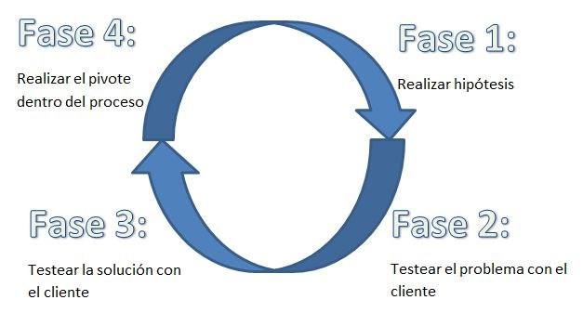
Figura XXI - Adaptación del producto al mercado - Fuente: Elaboración Propia

Fase 1: Realizar hipótesis
Fase 2: Testear el problema con el cliente
Fase 3: Testear la solución con el cliente
Fase 4: Realizar el pivote dentro del proceso
Una vez que este circuito se realice varias veces y tengamos realmente el OK con la satisfacción del cliente pasaremos al siguiente paso, la ​Validación del Cliente​.

Validación de Clientes
Comprende las mismas fases que el paso anterior, pero con la validación del cliente. Ya sea por canal Web o Físico, la metodología es la misma, con la salvedad que ahora tendremos que obtener pedidos, clientes o ambos, de acuerdo a nuestro modelo de negocio.

- Fase 1: es donde nos preparamos para vender. Si es un producto físico se debe elaborar material de apoyo de ventas - hojas de cálculo, demostraciones, listas de precios, entre otros; y si es un producto web se debe intentar atraer a los clientes que se interesen, realizando una página web o aplicación que parece que ya se encuentra terminada con las funcionalidades que usarán los clientes diariamente, sin entrar en detalles en temas de ayuda, diseño, etc.

- Fase 2: mostrar el producto, de manera virtual o física, e intentar vender para entender si se puede conseguir clientes o compradores con el producto ofrecido.
- Fase 3: en esta etapa nos posicionamos, vemos lo que tenemos hasta el momento, y se le debe dar foco al feedback del cliente y que tan bien he explicado el producto y si pudiera hacerlo mejor para que lo entiendan. Hay que posicionar tanto a la empresa como al producto, y para esto no hay mejor manera que escuchar la opinión del cliente con respecto al producto.

- Fase 4: se deben validar los pasos que estamos dando, realizar las
modificaciones necesarias y volver a repetir el circuito desde la fase 1. Esto es importante como instancia primera antes de entrar en el mundo del marketing (lo más caro que tiene una startup) ya que previo a asumir dichos costos, es mejor saber lo que realmente quiere el cliente y estar seguros de haberlo interpretado correctamente; por eso, es mejor realizar, tantas veces sea necesario, el circuito antes de lanzarlo al mercado.
Como en toda Startup, lo que en un momento interesa saber es cuánto se va a ganar. Una de las preguntas que se debe realizar dentro es dentro de los próximos años cuánto va a redituar, miles, un millón o mil millones, es decir, que potencial tiene esta oportunidad. A partir del lienzo de Modelo de Negocio creado con nuestras hipótesis, ahora en lo que se tiene que enfocar es en el Análisis de Mercado y Oportunidades. En el lienzo creado suponemos que existe, para el producto, un sector de clientes interesados, que a través de nuestro modelo de ingresos nos va a dar mucho dinero
(Figura XXII).

¿Que tan grande es esta Oportunidad?
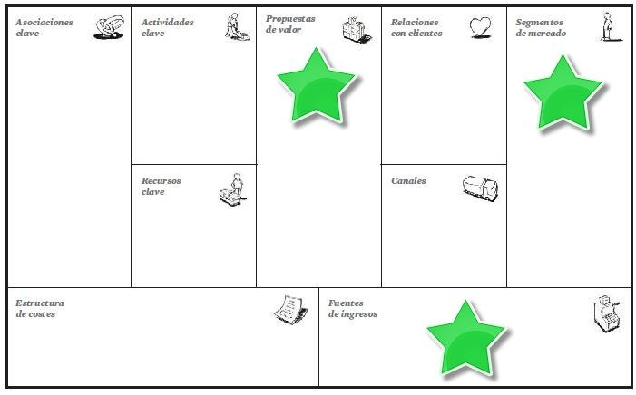
Figura XXII - Oportunidades del Mercado - Fuente: Elaboración Propia

Para esto se debe:
- identificar quiénes son nuestros clientes y el mercado;
- cuál es el tamaño del Mercado;
- observar a la competencia;
- verificar si el mercado puede crecer.

Mercado Total Disponible
Es el mundo que queremos abarcar, o bien, al que vamos a dirigirnos. De este mercado total debemos saber:
- ¿Cuántas personas, o empresas quieren o necesitan el producto?
- ¿Qué tamaño tendría el mercado en dólares si todos lo compraran?
Para poder conseguir estas respuestas, debemos ir a los analistas particulares de la industria en que vamos a poner nuestro producto, o bien, investigar mediante las facilidades web que hay hoy en día para saber cuánto se encuentra disponible en el mercado, cuál es la competencia y desglosar a quiénes abordaremos.
Es decir, de este mundo, cuál es la parte que vamos a poder tomar. Y para entender esto, también tenemos que saber cuál es el segmento de la población que va a querer el servicio o producto. A este mercado se lo llama “Mercado Disponible”.

Mercado Disponible
Es el mercado en el cual mi producto genera un deseo o necesidad sobre un conjunto de consumidores. Por ejemplo, si mi aplicación está basada en una Aplicación para Android: cuál será la cantidad de consumidores de este sistema en los próximos 5 años, y de estas personas, cuántas tendrán la posibilidad de pagar por el producto. Se aconseja realizar los cálculos tanto por segmento, como por totalidad. Así podemos sorprendernos o desilusionarnos dependiendo de los números, ya sean por unidad o por dinero.
Para tener esta información lo más certera posible, hay que investigar a fondo a nuestros consumidores en los próximos 3 años, nuestra competencia, los canales disponibles. Todo esto nos dará un supuesto de si realmente tiene futuro lo que estamos desarrollando.

Este análisis del mercado no es necesario que sea detallado en exceso, sino que al principio bastará saber cuáles serán los puntos relevantes que indicarán si tiene sentido emprender el negocio.
En resumen, lo más importante es resolver:
- ¿qué magnitud tiene el producto en el Mercado?;
- ¿cuánto va a redituar?;
- ¿qué tanto va a crecer el Mercado?;
- ¿qué futuro tiene el Mercado?, ¿está decayendo, se mantiene, va a ir en alza?
Lo que hay que hacer:
- hablar con el canal de Venta y los Clientes;
- obtener buena aproximación de cómo se va a encontrar el mercado de acuerdo a la competencia: si es existente, resegmentado; si va a incluirse el producto en otro país.
- basarse en Informes de mercado a través de empresas dedicadas
exclusivamente a esto con información obtenida de los clientes.

2.2.4.11 Canvas para Startups

Ash Maurya en el libro ​Running Lean: Iterate from Plan A to a Plan That Works propone la forma de utilizar el Lean Canvas de la siguiente manera:

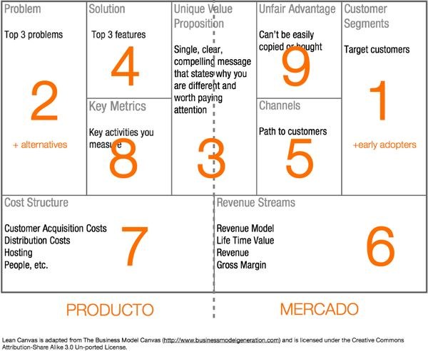
Figura XXIII - Canvas para Starups

2.3 ANÁLISIS DE F​ODA APLICANDO BI AL CANVAS

El análisis FODA (Figura XXIV) fue desarrollado entre los años 60s y 70s de la mano de Albert S. Humphrey, con el fin, de poder encontrar, la causa del porqué una Empresa o Proyecto falla en su planificación [25].
La fuerza de su metodología se basa en analizar las características internas y externas dentro de una matriz cuadrada dividida en:

2.3.1 Características Internas
Se encarga de analizar las fortalezas y debilidades que se tienen respecto a la disponibilidad de recursos que se encuentran en el mercado, ya sea de capital, personal, activos, calidad de producto, estructura interna y de mercado, percepción de los consumidores, entre otros.
- Debilidades​: son los puntos débiles, o amenazas, que se encuentran, y que pueden ser un limitante dentro de la estrategia, o desarrollo, que quiera realizarse. Definir correctamente estos puntos nos dará la posibilidad de saber qué debe ser controlado o ser superado.
- Fortalezas​: son los puntos fuertes para poder aprovechar oportunidades, entre ellas: capacidades, recursos, posiciones alcanzadas y ventajas competitivas.

2.3.2 Características Externas
Comprende el análisis externo que influye en el proyecto u organización, esto permite fijar las Oportunidades y Amenazas que el contexto puede presentar, es decir, las principales influencias ejercidas por el ambiente externo que rodea a nuestro fin.
- Amenazas​: Es considerado todo lo que pueda estar dentro del entorno que nos impida implementar una estrategia, o bien no hacerla efectiva, que nos aumenten los riesgos o recursos que sean necesarios para su implementación, así como también reducir los ingresos esperados o su rentabilidad
- Oportunidades​: son las ventajas que se poseen frente a la competencia, o bien una mejora en la rentabilidad de la organización.

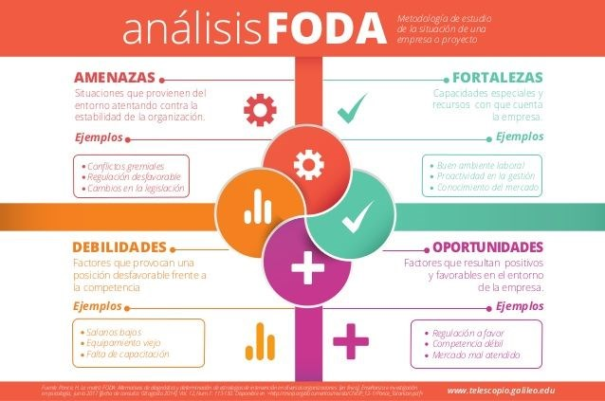
Figura XXIV - Características del Anális FODA - Fuente: https://www.occ.com.mx/blog/que-es-un-analisis-foda-y-como-se-hace/

2.3.3 Análisis FODA
En base a lo expresado anteriormente, se realizará el análisis FODA ​para el análisis de aplicar Business Intelligence a la formación del CAVAS.

2.3.3.1 Características Internas
Debilidades​:
- Puede suceder que la recopilación de la información no se encuentre completamente actualizada al momento de consumirla. Esto puede darse por costo que tiene el proceso de actualizar la información, por ejemplo, la cantidad de empresas de un rubro determinado que abrieron o cerraron el último mes.
- Inconvenientes en el proceso de la información, las herramientas provistas por BI pueden fracasar en las alertas automáticas si hubo inconvenientes durante el proceso.
- Es necesaria la adquisición de un experto en BI para asegurar la obtención de conocimiento a través de la información.

Fortalezas​:
- Mejor toma de decisiones con los beneficios que otorga el conocimiento a través de los datos procesados.
- Mayor velocidad de respuesta en las consultas para la toma de decisiones.
- Poder investigar lo que se encuentra hoy en el mercado, o que está adquiriendo.
- Flexibilidad al momento de elegir la herramienta que se adapte mejor a la necesidad del negocio, incluso muchas de forma gratuita.
- Tener información del pasado y presente para prever el futuro de manera más eficiente y obtener ventajas.

2.3.3.2 Características Externas
Amenazas​:
- Tiempos demasiado grandes en cuanto a la actualización de información por parte de proveedores externos. Un caso podría ser el de los cambios en la densidad de población de una región.
- Del lugar donde se obtenga la información no se encuentre actualizada al momento de ser consultada, o que sea imprecisa, causando falta de
credibilidad en el producto.
- Tiempos de respuesta demasiado lentos en las consultas originada por la conectividad o bases demasiados grandes.
Oportunidades​:
- La información brindada por BI permite que sea sumamente valiosa para
identificar a los posibles clientes y actuar conforme a ellos.
- Los datos tratados por la metodología otorgan conocimiento para mejorar la llegada hacia los clientes y aumentar las ventas.
- El cruce de información precisa permite desarrollar una mayor eficiencia en los tiempos para la toma de decisiones y hacerla más certera.

2.4 BUSINESS INTELLIGENCE (BI) APLICADO AL CANVAS

Para aplicar Business Intelligence al CANVAS nos concentramos en dividir el análisis en 3 (tres) partes: Metodología, Modelo y Arquitectura:

2.4.1. Metodología
Existe tal diversidad de enfoques metodológicos para proyectos business intelligence que, a veces, es difícil elegir con cuál trabajar.
A continuación presentamos algunos enfoques metodológicos de BI[26]

- Data-Driven Approach: está centrado en los datos, en la estructura de los mismos, en sus usuarios y en la forma en que los emplean. Se fija en los datos que son consultados con mayor frecuencia, en la relación existente entre ellos, en las consultas que están asociadas a ellos. La premisa de este enfoque es "los datos nunca mienten", en tanto de los usuarios no lo podemos asegurar.

- Value-Chain Data Approach: se basa en la cadena de valor del BI,
focalizándose en los datos que generarán mayor valor para el negocio.

- Process-Driven Approach: enfoque orientado al análisis de los procesos de negocio, la información que generan y la información que consumen. Se estructura la información en función del usuario de proceso.

- Event-Driven Approach: divide los procesos de negocio bajo tres perspectivas: los datos, la función y la organización. Su gran ventaja es el análisis funcional de la organización.

- Object-Process Driven Approach: es una variante ubicada entre el Event-Driven y el Process Driven. Los objetos y los procesos tienen la misma importancia desde el punto de vista de la toma de decisiones y, en consecuencia, deben ser tratados de la misma manera.

- Joint Approach: el centro de este enfoque está en el reconocimiento de las arquitecturas funcionales cruzadas de las empresas: los procesos no son exclusividad de un solo departamento, sino que hay varios comunicantes.

2.4.1.1 Obtención de los datos​:
La obtención de los datos para cada uno de los elementos se realizará mediante un proceso conocido como ETL (Figura XXV), este es un término estándar que se utiliza para referirse al movimiento y transformación de datos obtenidos de diversas fuentes para luego reprocesarlos y cargarlos limpios en otra base de datos, en nuestro caso
Datawarehouse, con la finalidad de luego poder analizarlos.

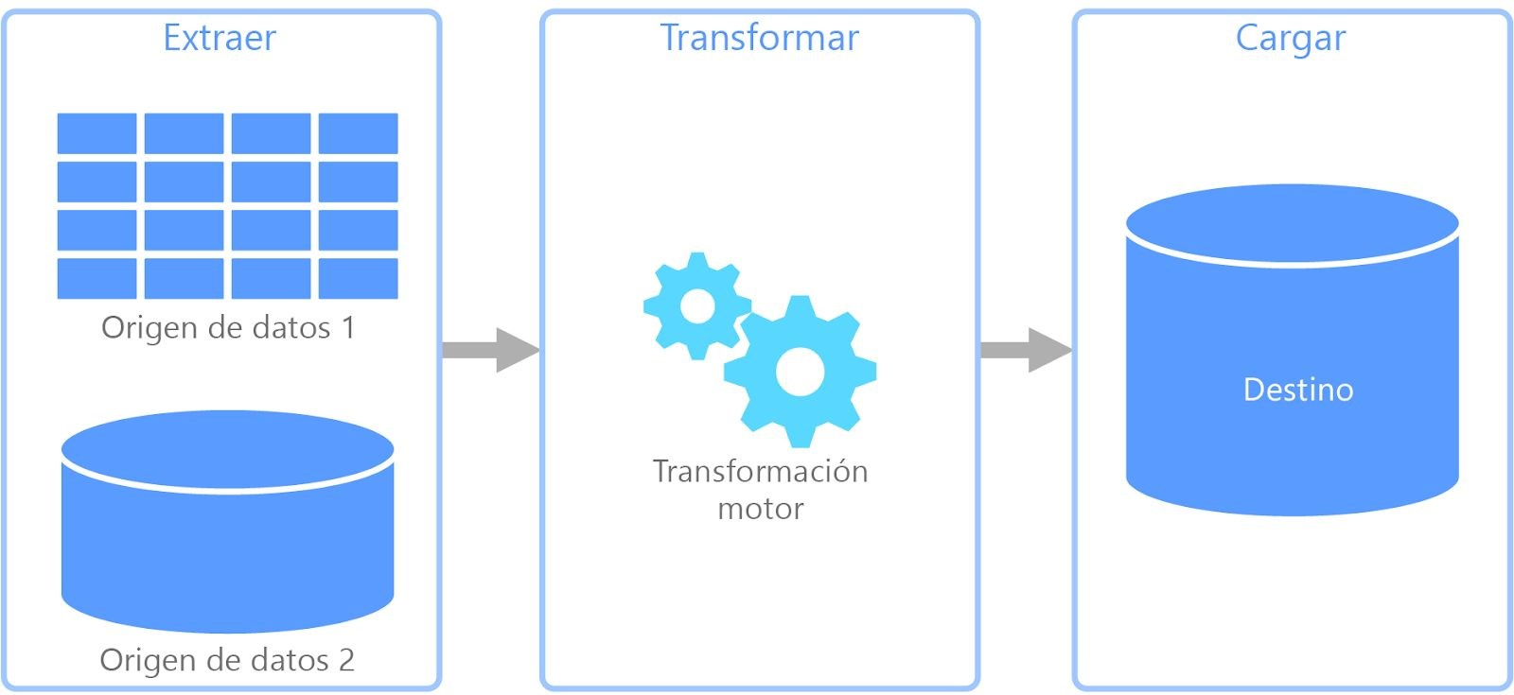
Figura XXV - Proceso ETL -
Fuente:​https://docs.microsoft.com/es-es/azure/architecture/data-guide/relational-data/etl

El término ETL corresponde a las siglas en inglés de:
- Extract (extraer): Extracción de los datos desde uno o varios sistemas fuente.
- Transform (transformar): Transformación de dichos datos, es decir,
posibilidad de reformatear y limpiar estos datos cuando sea necesario.
- Load (cargar): Carga de dichos datos en otro lugar o base de datos, un data mart o un data warehouse, con el objeto de poder consultarlos rápidamente para analizarlos o apoyar algún proceso ​Básicamente existen dos tipos de carga:
Inserts​: Es un sistema de acumulación simple consistente en el transporte de la información en grande bloques de datos, previamente calculados en función de un valor sumatorio o de un promedio de la magnitud considerada. Se trata de la forma más sencilla y común de llevar a cabo un proceso de carga.
Loads​: La carga se realiza de forma más escalonada y segura. Para ello, el sistema agrupa la información de forma automática y transparente según distintas variables: fechas, por un número determinado de registros, entre otros. Esta modalidad permite procesar el punto exacto hasta el que se ha realizado la carga, lo que supone que si se produce un fallo sólo hay que retomar el proceso de carga desde ese punto concreto, sin necesidad de repetirlo todo de nuevo.

2.4.2.Modelo

De acuerdo con las necesidades, existen diferentes modelos a utilizar para realizar un Datawarehouse, conocidos como modelo Estrella, modelo Copo de Nieve y modelo
Constelación.

2.4.2.1 ​Modelo Estrella

El modelo Estrella (Figura XXVI) tiene como característica la de estructurar la información en procesos, vistas y métricas, haciendo alusión a una estrella, pues a nivel de diseño, consiste en una tabla de variables (Hechos) en el centro como objeto de análisis y está rodeado por tablas de dimensión que participa de la descripción de ese Hecho.
Este modelo es uno de los más utilizado por ser sencillo, debido a que su estructura es simple y hace que la extracción de datos sea más rápida.

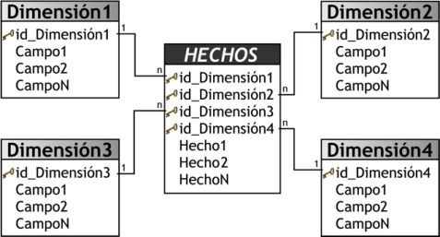
Figura XXVI - Modelo Estrella - Fuente: https://jossjack.wordpress.com/tag/java/

2.4.2.2 ​Modelo Copo de Nieve

El modelo Copo de Nieve (Figura XXVII) es un esquema derivado del esquema en estrella, donde las tablas de dimensión se normalizan en múltiples tablas. Debido a esto, la tabla de Hechos deja de ser la única tabla del esquema que se relaciona con otras tablas.
Este modelo se basa en tomar un esquema en Estrella y comenzar a centrarse únicamente en el modelado de las tablas de dimensión dividiéndolas en subtablas, tras un proceso de normalización.
El modelo Copo de Nieve da mayor orden; en ese aspecto se puede utilizar el modelo copo de nieve, sin embargo al existir más relaciones en el modelo éste se volvería poco eficiente para buscar la información además de volverse complejo de mantener.

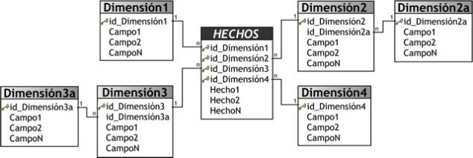
Figura XXVII - Modelo Copo de Nieve - Fuente: https://jossjack.wordpress.com/tag/java/

2.4.2.3 ​Modelo Constelación

El modelo Constelación (Figura XXVIII) es una combinación entre el Modelo estrella y el copo de nieve. El objetivo del mismo es aprovechar las ventajas de ambos modelos. Los modelos Estrella están desnormalizadas, mientras que las jerarquías de los modelos de Copo de Nieve están normalizadas. La característica que diferencia al modelo Constelación del Copo de Nieve, es que sólo algunas de las tablas de dimensiones se han desnormalizado. De esta forma, al normalizarse, el modelo Constelación logra eliminar redundancias en las dimensiones, colocando las jerarquías dimensionales compartidas en outriggers.

Ejemplo de modelo Constelación:
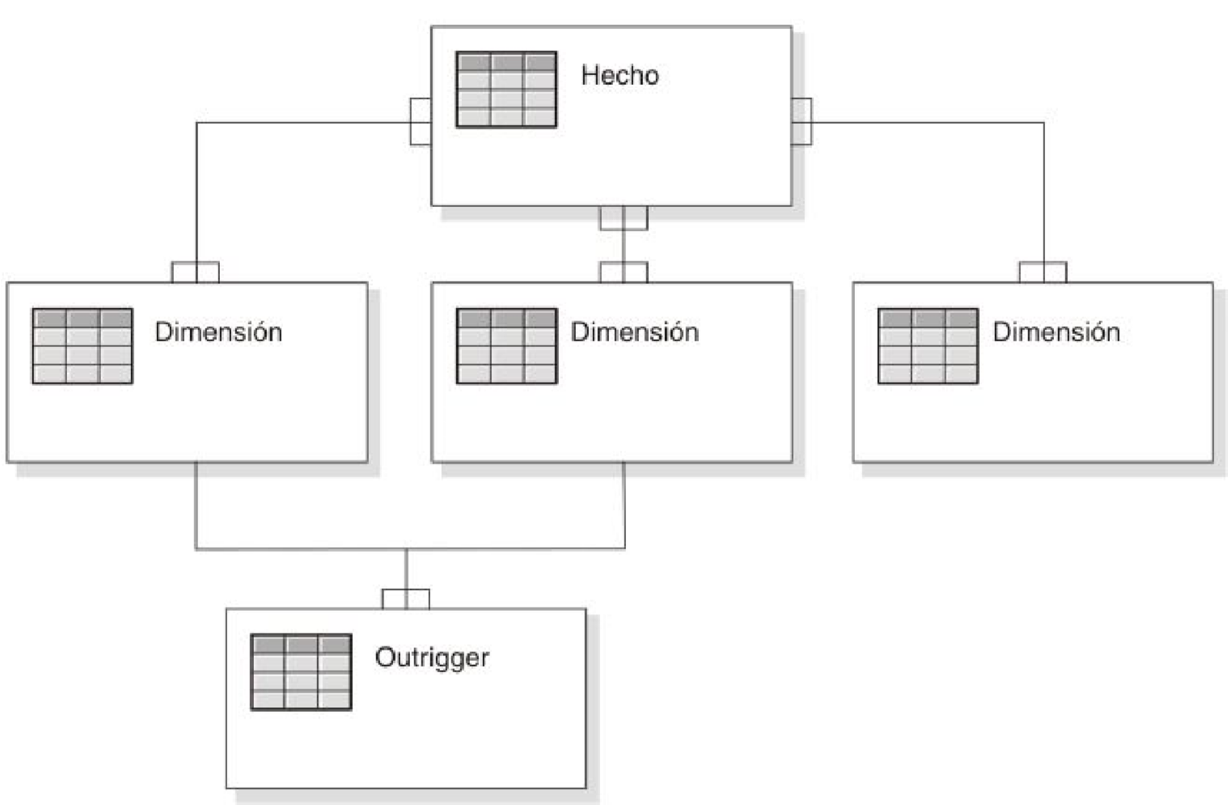
Figura XXVIII - Modelo Constelación -
Fuente:https://www.ibm.com/support/knowledgecenter/es/SS9UM9_9.1.2/com.ibm.datatools.dimensio
nal.ui.doc/topics/c_dm_schema_starflake.html

2.4.3.Arquitectura

Si bien hay muchas variantes y elementos dentro de las arquitecturas de BI implementadas en las diferentes empresas, la mayor parte de ellas incluye una serie de componentes principales que son comunes entre sí.

Básicamente, se encuentra un esquema de las diversas capas y componentes que debe existir en una arquitectura para sistemas de BI [27].

A continuación se expone una imagen que muestra cómo es la arquitectura general para brindar una solución de BI:

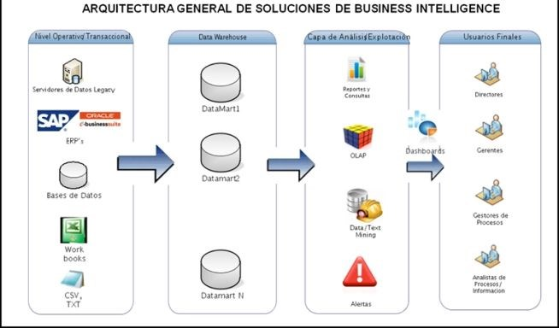
Figura XXIX - Arquitectura General de Soluciones de BI -
Fuente::​ //jossjack.wordpress.com/category/pentaho-bi-suite/

Para esclarecer un poco cada fase que ofrece la solución para BI, a continuación se brinda un resumen de los pasos de cada uno de los procesos [26]

- Orígenes de datos: en esta fase se definen cuáles serán las bases de datos de nuestros sistemas transaccionales (ERP, CRM, RRHH, aplicaciones departamentales, entre otros), archivos (texto, plantillas de Excel, etc.), páginas y servicios web,entre otros, que sean enriquecedores para el análisis e histórico de los datos con que trabaja la empresa.

- Un Data Warehouse y/o diversos Data Marts: como vimos anteriormente, son las bases de datos con información ya elaborada a partir de los datos recolectados de las fuentes de Orígenes de Datos citada anteriormente. Estos tendrán una estructura y características dependiendo de la información a trabajar.
- OLAP, In-Memory, Minería de Datos: una vez cargados los datos en la base, adicionalmente, se hace un enriquecimiento de esta información mediante sistemas analíticos (cubos OLAP, tecnologías In-Memory, Minería de Datos, etc.). Estos componentes se caracterizan por su enorme capacidad analítica y una rapidez de respuesta muy superior a la consulta convencional de Base de Datos.

- Presentación y Análisis: por mucho que recopilemos la información necesaria y precisa para la empresa, es sumamente importante que visualmente también lo sea, a esto nos referimos con la capa de presentación, en la que el usuario visualizará y analizará la información, pudiendo interactuar con ella y utilizarla como apoyo a la toma de decisiones.

2.5 SOLUCIÓN

Conforme a la investigación expuesta, a partir de este momento, el trabajo se centrará únicamente en tomar sólo las partes necesarias que permitan implementar BI para que brinde soporte al lienzo del CANVAS.
No se detallará cómo Diseñar o implementar un DW, o un repositorio de Metadata, ya que esa solución está destinada a realizarse por un grupo de especialistas en implementaciones de BI, dado que la implementación de un DW sería entrar en un campo propio de un especialista que defina la arquitectura a utilizar, el hardware y tecnología donde se implementará la solución. El mismo deberá realizar el análisis en detalle de acuerdo con las necesidades de la empresa y el alcance que la misma quiera abarcar.

Este trabajo aplica sobre una metodología para extraer los datos necesarios y que sean de utilidad a la hora de aplicar conocimiento sobre el elemento del lienzo CANVAS, de acuerdo a los puntos que analizamos anteriormente.
Es muy importante tener en claro para qué se va a utilizar el Datawarehouse, tener en cuenta el uso de los datos, qué tamaño ocupa y la velocidad de proceso que se requiere es clave para definir el modelo a implementar.

Como el modelo CANVAS comprende de varios elementos a completar para realizar el análisis, se priorizará la velocidad en la respuesta al momento de realizar una consulta, por lo tanto se considera que el modelo estrella es la mejor opción para almacenar los datos de manera simple y nos permite implementar mecanismos básicos al momento de utilizarla con cualquier herramienta de consultas OLAP.

En un futuro se podría proponer utilizar el Modelo Copo de Nieve, pero el riesgo es que puede llegar a ser muy complejo y difícil de mantener, ya que para extraer los datos en este esquema, hay que vincular muchas tablas en las sentencias SQL, pudiendo acarrear también demoras en los tiempos de respuesta.

En el gráfico que se muestra a continuación (Figura XXX), se define una serie de pasos a seguir como metodología para el armado y seguimiento del proyecto.
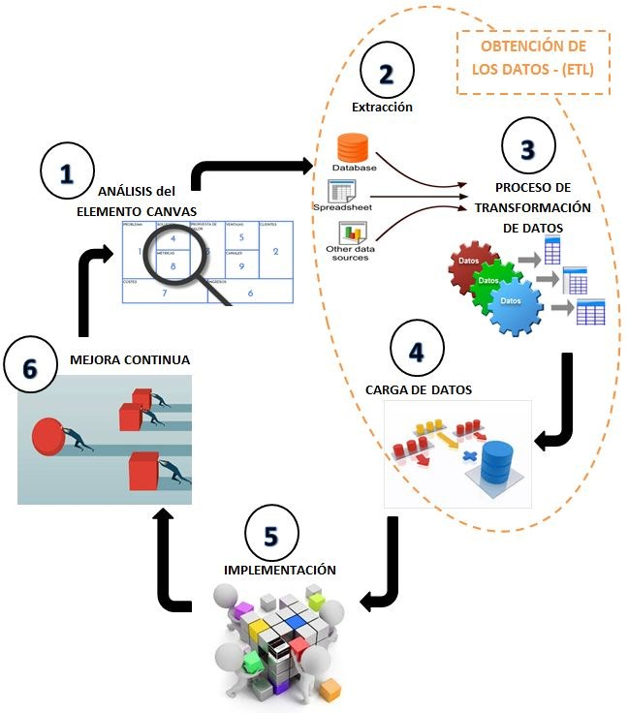
Figura XXX - Metodología para el Armado y Seguimiento del Proyecto - Fuente: Elaboración Propia

2.5.1 - Análisis del Elemento CANVAS:
Como expresamos anteriormente, el CANVAS se compone de 9 (nueve) elementos a completar para poder realizar un Plan de Negocio. Pero si bien cada elemento está directamente relacionado con otro dentro del mismo lienzo, éste también es independiente, y diferente, en cuanto a la información que es de utilidad para que aporte en la toma de decisiones, conforme al emprendimiento o producto a
desarrollar.

En este punto debemos analizar, cada elemento, todos los datos a tener en cuenta que puedan ser de utilidad en cuanto a la información para completar dicho elemento del lienzo CANVAS.

Conforme a esto, proponemos un esquema Estrella, principalmente porque al tener que manejar y obtener la información de cada elemento por separado, contamos con la ventaja de que es un esquema más simple de prototipar e interpretar a la hora de analizar, así como también en la mantención y actualización de datos. Por otro lado, posee un excelente tiempo de respuesta y nos aseguramos que todos los visores OLAP lo van a poder soportar.

Como enunciamos anteriormente, cada elemento será tratado individualmente, y el abanico de datos a consultar para cada elemento, va a depender de la obtención de las diversas fuentes a las que se tenga acceso.

Ejemplo:
Si tomamos el caso del elemento Clientes, la información debe poder responder a las preguntas de ¿quiénes serán nuestros clientes, y por qué nos elegirían? Eso nos conlleva a involucrar la mayor cantidad de ​características que se puedan seccionar por persona, futuro Cliente, para que puedan ser filtradas y agrupadas según nuestro
interés.
Por ejemplo, datos útiles a considerar para poder orientar nuestro producto, podrían
ser:
- Demográfica: poder filtrar a los clientes por Zona, Ciudad, Barrio, otros.
- Geográfica: tipo de Clima, Tierra, otros.
- Persona: sexo, Tez de piel, Color de Cabello, Color de Ojos, otros.

Un ejemplo de diseño del modelo lógico para el análisis del Elemento Clientes propongo el siguiente:
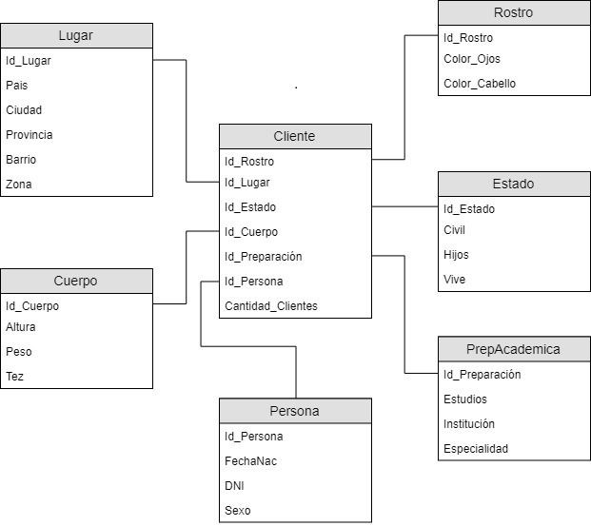
Figura XXXI - Modelo Lógico para el Análisis del Elemento Clientes - ​Fuente: Elaboración Propia
Obtención de los datos - (ETL)​:

Para implementar BI dentro del CANVAS, se empleará ​Data-Driven Approach​, ya que se centra en forma general sobre la obtención de los datos, su estructura, los usuarios y en la forma en que los emplean para lograr el tratado de los datos de la manera más estandarizada.
Este enfoque también se fija en los datos con mayor tasa de acceso, aquellos que se consultan con mayor frecuencia, como se relacionan entre ellos y que consultas suelen venir asociadas. Se basa en la premisa de que los datos nunca mienten, mientras que de los usuarios es difícil de asegurar.

La obtención de datos para utilizar dentro del CANVAS bajo el proceso ETL comprendería los pasos:

2.5.2 Extracción de los datos

Esta etapa se centra en la recopilación de datos de diversas fuentes, y utilizando el criterio de información que debe almacenarse dependiendo el elemento a completar dentro del CANVAS.
Para poder explotar de forma analítica estos datos es necesario tener en cuenta requisitos fundamentales, señalando que la explotación de la analítica de datos implica la capacidad para identificar, combinar y gestionar múltiples fuentes de datos soportado por una infraestructura de IT apropiada.

Ejemplo:
Para el Elemento Clientes, se recopilarán los datos procedentes de las diferentes fuentes (base de datos gubernamentales, redes sociales, entre otras) que ayuden a obtener datos certeros sobre las características de la persona, eso nos dará la posibilidad para poder filtrar según preferencia -sexo, color de pelo, color de ojos, color de piel, y cualquier otra característica que pueda ser de utilidad-. Como el CANVAS se encuentra dirigido a brindar una propuesta de valor para cualquier individuo o empresa, los datos del cliente serán lo más generalizado posible, en cuanto al detalle de valor agregado, sobre las características pueda tener una persona.

2.5.3 - Transformación de los datos

Esta fase se dedicará a transformar, mediante operaciones, los datos obtenidos del proceso anterior de forma que sea lo más óptimo para el elemento del lienzo al que esté dirigido.
Cuando se manejan datos de diversas fuentes, ya sea de bases proporcionadas desde Internet, de empresas, redes sociales, entre otras, sumado que las mismas pueden provenir de distintos países, acarreando idiomas y unidades de medida diferentes, es necesario realizar conversiones y formateos para estandarizar los datos. De ahí la necesidad de los procesos de transformación.

El proceso consiste en tomar todos los datos de las diversas fuentes y aplicar diversos filtros, ordenarlos, realizar combinación de datos que agreguen mayor información, limpieza, deduplicación, validación de datos, entre otras, sin comprometer la fidelidad o integridad de los mismos en una única base.
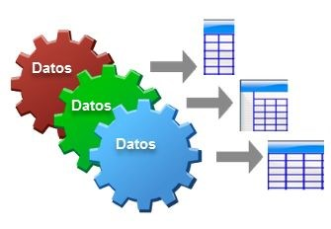
Figura XXXII - Ejemplo Gráfico de Datos Combinados - Fuente:
https://www.ibm.com/developerworks/ssa/data/library/tipos_bases_de_datos/index.html

Siguiendo el ejemplo anterior, con el elemento Clientes, se debería realizar una serie de operaciones para dar formato homogéneo a los datos: ordenarlos, agregar o combinar información sobre una misma persona de diversas fuentes, corroborar su validez, estandarizar conceptos, entre otros.

2.5.​4 - Carga de los Datos

En nuestro caso, se recomienda la carga de tipo Loads, si bien el proceso es un poco más lento debido a los procesamientos automáticos del estado de la carga, en contrapartida se gana en consistencia de los datos y registros, ya que es de vital importancia en las consultas a realizar para la toma de decisiones.
En caso de que se opte por la carga del tipo Inserts, debe asegurarse de minimizar el riesgo de inconvenientes de hardware, para ello se puede optar por ejemplo con algún servicio de Cloud Computing, que asegure estos inconvenientes con un mínimo margen de error.

2.5.5 - Implementación

Esta fase implica la configuración de la aplicación y del planteamiento que se realizó desde el comienzo del análisis en la primera fase. Para garantizar el éxito del proyecto se debe contar con la intervención técnica y funcional al momento de la implementación.

Es importante que en cada implementación se valide que:

- la información devuelta por las consultas hacia el/los Elemento/s sea lo esperado para realizar el análisis dentro del CANVAS;
- se controle que las funciones básicas del sistema se encuentren en condiciones de ser ejecutadas y sin errores;
- los tiempos de respuesta sean los esperados;
- se detecten inconvenientes tanto Funcionales como No Funcionales;
- la puesta en marcha requiere la formación inicial de los usuarios y la validación por parte de cada uno de ellos en su propio entorno. En esta última etapa de la implementación todavía se pueden efectuar ciertos ajustes.
- Una vez efectuada la implementación, debe realizarse un seguimiento de la adopción de la herramienta, dar soporte a los usuarios y gestionar el mantenimiento de forma correctiva y evolutiva de la aplicación.

2.5.6 - Mejora Continua

Cada revisión de la última implementación realizada, se aconseja que pueda derivar en la formación de una lista con cada una de las oportunidades de mejora que permitan optimizar sus operaciones y ofrecer mejor calidad en nuestros servicios. Como cada emprendimiento es único, las mejoras propuestas luego de cada implementación deben quedar a criterio del analista según las necesidades que presente el proyecto. Sea la mejora de obtención de datos, velocidad de respuesta, hardware, entre otros. Una manera de llevar los puntos a mejorar podría ser de manera informal, como realizar una reunión por parte de todos los involucrados después de cada implementación para evaluar mejoras, proponer nuevas alternativas de manejo de la información, incorporación de datos, entre otras, o más formal, como por ejemplo, por medio de KPIs (Key Performance Indicator) que no es otra cosa que un Indicador Clave de Rendimiento. Este indicador básicamente lo que permite es medir el desempeño de algún proceso, para este caso sería la calidad con que el mismo está siendo ejecutado y lo que se espera. El resultado de medir mediante KPIs nos ayudará a saber si cierto proceso se está realizando correctamente. Con esto se tendrá un mayor control de los procesos, y podremos mejorarlos en cuanto alguno empiece a fallar o a no dar los resultados esperados. Detectando el error, y qué lo genera, es más sencillo encontrar una solución efectiva y rápida para su mejora.
Los indicadores pueden ser: tiempo en que se estima realizar el proceso (unidad de tiempo), eficiencia (%), entre otros. Es por ello que para identificar a los mismos es importante que se relacionen a un proceso bien definido, saber cuál es su objetivo y que el mismo pueda medirse para poder ajustar su proceso para que se encuentre dentro del rango del valor mínimo y valor ideal esperado. Cada uno de estos indicadores tendrá definida su periodicidad, su ratio y su responsable. Toda esta información es reflejada en una tabla y puede consultarse por medio de gráficos ya sea para ver su evolución en el tiempo, posibles declives o errores, como así también, procesos que mejoraron y se encuentran óptimos en la actualidad.
En la siguiente tabla vemos un ejemplo simple de KPIs en el cual visualizamos si las operaciones están siendo procesadas según lo esperado:

Mes | Operaciones / min | Mínimo | ¿Se cumple objetivo? | Responsable
Enero | 50000 | 80000 | NO | Juan Perez
Febrero | 60000 | 80000 | NO | Juan Perez
Marzo | 40000 | 80000 | NO | Juan Perez
Abril | 120000 | 80000 | SI | Carlos Luz

2.6 INCORPORACIÓN DE ANÁLISIS DEL SENTIMIENTO

Toda información pura y libre de expresión de la sociedad es muy requerida por parte de las empresas: cada recopilación, o fragmento de texto que se pueda obtener, es un porcentaje más elevado de una posible acción a ejercer ya sea para la venta de un producto, una acción política o cualquier acción que involucre algún sentimiento por parte de la sociedad. Y como valor agregado, es que este análisis también puede ser en tiempo real y tomar decisiones al momento.

El primer concepto que utiliza el término de análisis del sentimiento fue esbozado por unos estudiosos del mercado para extraer los sentimientos del cliente analizando sus escritos en tablas de valores [28].

Para este análisis del sentimiento de la sociedad, es necesario que el uso de la tecnología pueda ser subjetiva en cuanto a la clasificación de las palabras y oraciones. Es allí, entonces, donde corre por cuenta de quien realiza las consultas como va a utilizar sus condiciones y métodos de búsqueda para cada caso en particular. Con esto se intenta decir que, gran parte de cómo se ejerza el criterio personal (prejuicios, estereotipos, escalas de valores) para obtener la información, es lo que va a influir o no, en las conclusiones o acciones que después se puedan realizar con esos datos.

Dentro de los diferentes métodos de búsqueda y criterios de análisis, sobre los textos dentro de las redes sociales, como Twitter y Facebook. Este concepto es conocido como Sentiment Analisys -Análisis del Sentimiento-. El mismo se utiliza para investigar y analizar dentro de la minería de datos recolectada, cuáles son los "Sentimientos" de la sociedad expresados por medios informáticos, referidos a algo particular o global, para la toma de decisiones o bien como mero conocimiento de un estado de ánimo y valor que ejerce la sociedad sobre determinado interés.

Hoy en día el uso de dispositivos tales como computadoras, celulares, tablets y demás recursos tecnológicos permiten adentrarse en la experiencia de la expresión libre dentro de las redes sociales y otros espacios virtuales de comunicación: cualquier canal y código que permita expresar abiertamente una opinión o comentario, se podría decir a estas alturas , es una de las mayores interacciones que puede tener la sociedad. Desde un lugar del mundo un enunciador (IFDC-2013) - todo discurso construye dos “entidades” enunciativas fundamentales: la imagen del que habla (que llamaremos enunciador) y la imagen de aquel a quien se le habla (que llamaremos destinatario - puede mantenerse conectado con sus pares y puede brindar información o informarse, de algún tema específico o varios, dependiendo del abanico de temas que permita el sitio para opinar .

Si a cada una de las expresiones u opiniones, de un individuo de la sociedad, se la va almacenando como un dato aislado para luego ser tratado, se podría decir que se estaría empezando a obtener información cada vez más precisa de la persona de la cual se obtienen sus datos. Y si se realiza lo mismo, pero con un grupo de personas, comenzaría a obtenerse información más precisa de algún ámbito comunitario. En esta recolección de conocimientos ya sea de un grupo cerrado, pueblo, país y hasta del mundo (si existiera un idioma universal) pueden descubrirse gustos por
determinado deporte, política, preferencia musical, y por qué no, hasta preferencia de colores de ser necesario.

Pero todo esto no es tan sencillo como puede llegar a parecer, ya que hay muchos factores a tener en cuenta al momento de intentar obtener los datos, clasificarlos, y analizarlos para transformarlos en información.

Aquí nos centraremos en las redes sociales más conocidas como Facebook y Twitter, ya que son las que están mayormente pobladas y activas como ejemplo, pero luego se puede extender a otras como Instagram, Snapchat, etc.

Eso nos lleva a que hoy en día, dentro de las redes sociales mencionadas no todo es texto, sino que también nos encontramos con imágenes o los emoticones, los cuales también son un alto clasificador del sentimiento, ya que son inequívocos al no tener que analizar el contexto de la oración para saber cuál es el sentimiento final. Cómo conocer las emociones de los individuos con seguridad hoy es muy útil para la toma de decisiones [29] anteriormente enunciadas.

Dentro de los sentimientos de los usuarios, para realizar el análisis de los sentimientos de algo en particular y en un momento determinado, lo que generalmente se hace es procurar identificar las frases, o palabras, para asignarle a las mismas estados, entre los que se clasifican dentro de positivo, neutral y negativo.

Para eso tomamos como referencia “un sentimiento positivo o negativo, o bien, de opiniones personales”. Por ejemplo, un sentimiento positivo podría ser: “Quiero, me gusta, etc.”. Mientras que uno negativo podría ser por ejemplo: “Me siento mal, terrible, etc” ya que se considera, dentro de un determinado contexto, que transmiten una emoción negativa. Un sentimiento neutro lo podemos tomar como algo que no expresa ninguna emoción, por ejemplo: “Estoy llegando, Ya salí, El color de la taza es blanco, etc”.

La mayoría de este tipo de análisis se centra en los textos que clasifican de acuerdo con lo que se llamará la Polaridad del sentimiento, que como dijimos anteriormente, puede ser positivo, negativo o neutro [30] Y para cumplir con su objetivo, esto permitirá lo que consiste en la categorización de textos, por medio de los métodos algorítmicos que pueden utilizarse de acuerdo al resultado que se busque obtener.

Para poder clasificar las palabras o frases, tenemos que tener en claro las bases sobre las cuestiones semánticas a tener en cuenta de acuerdo con la región que se va a analizar, estas preselección de palabras se les da el nombre de Palabras Semillas, que son las palabras que van a poder ser etiquetadas como un posible clasificador de Polaridad. Esto tiene su comienzo en 1997[31] donde se usa la lingüística o conjunto pre-seleccionados de palabras como semillas.

A todo esto, es muy importante determinar en qué región, lugar, o comunidad va a realizarse el análisis, debido a que las frases utilizadas para definir una emoción puede ser contradictoria en algunos casos en los que se toma una palabra como negativa sobre algo donde realmente está realizando un elogio. Así también como la Variedad Lingüística (edad, posición económica, cultura, etc) propia del lugar. Por ejemplo, en la Argentina se suelen utilizar malas palabras para definir un logro importante, una frase podría ser “Este pibe es un animal jugando”, o “Este pibe le pega como un animal a la pelota”, que debería interpretarse como “Este pibe juega espectacular”, o “Este pibe le pega muy fuerte a la pelota”, lo que convertiría en una emoción Positiva sobre el individuo a quien se está refiriendo. Muy distinto sería el sentimiento si la la frase expresada sería “Saquen a ese pibe que es un animal jugando” o “Dejá de pegarle así, animal”, volviendo a la frase en Negativa. Podemos ver que estas frases si bien utilizan la misma palabra “animal”, varía totalmente la emoción expresada por el individuo.

A todo esto, se le suma también el contexto en que se utilizan las palabras [32]. Por ejemplo, la frase '' Debe leer el libro '' es positivo cuando se trata de la reseña de un libro, pero es negativo si la crítica es sobre una película.

2.6.1 Clasificador de polaridad

La detección de sentimientos permite la clasificación de polaridad, es decir, la predicción de sentimiento positivo, neutral o negativo en frases o comentarios subjetivos. Es importante primero analizar la calidad de las etiquetas de polaridad proporcionadas por la fuente, y si su combinación tiene el potencial de traer mejoras.

Tomando como ejemplo a Twitter, un aspecto que es pasado por alto en cuanto a la calidad de polaridad, es identificar qué orientación o dirección están toman generalmente los datos de donde se va a analizar. Por ejemplo, en EEUU, del examen de los datos de TwitterFeel, se ha descubierto que sólo cuatro palabras positivas
("awesome", "rock", "love" y "beat") cubren el 95% de sus ejemplos positivos y sólo 6 palabras negativas "Suck", "wtf", "piss", "stupid" y "fail") cubren el 96% de su conjunto negativo.

2.6.2 Características de la polaridad

Las características utilizadas en la detección de polaridad son las mismas que son utilizadas en la detección de la subjetividad. Sin embargo, como cabría esperar el conjunto de las características más discriminativas es diferente entre las dos tareas. Para la detección de la subjetividad, las 5 (cinco) características más significativas, en términos para la ganancia de información obtenida, basadas en los datos de entrenamiento, son: polaridad negativa, polaridad positiva, verbos, los emoticones y las mayúsculas.
La meta información de las palabras serían los datos que describen otros datos; por ejemplo, un poema es un grupo de datos y poder obtener de ahí su polaridad negativa, positiva y los verbos, es más importante que algunas características específicas de Twitter (emoticones y mayúsculas, que pueden deducirse también como gritos o resaltando una emoción). Mientras que en los casos para la detección de subjetividad, en cuanto a la percepción del contenido del texto, tienen mayor relevancia dentro de las características de sintaxis del tweet [33].

A todo esto se suma la posición de las palabras en la oración como algo a tener en cuenta. Ya que puede cambiar por completo la polaridad [34]. Así sucede con la frase “Este libro es muy adictivo y con una hermosa tapa, pero tengo que admitir que es una basura”. La oración comienza con las palabras “adictiva” y “hermosa” que resultan positivas, pero al final con la palabra “basura” termina negativizando la oración, anulando a las 2 (dos) positivas.

Para poder tomar en cuenta el Análisis del Sentimiento de las palabras en español, se tienen que tener en cuenta también los sufijos, ya que, en español, denotan la categoría gramatical de una palabra. Por ejemplo, una palabra que termina con
“aríamos” es sin duda un verbo y una palabra que termina con “ísimo” es un adjetivo. Una de las listas compiladas realizadas por el trabajo de [35] es un buen comienzo para realizar análisis en español, el mismo propuso una metodología de preproceso--segmentador avanzado de base lingüística para la tokenización y segmentación de textos en español, desarrollando un generador automático de familias morfológicas - conjunto de palabras ligadas por relaciones derivativas y que comparten la misma raíz-.

En español, la negación se expresa generalmente mediante la colocación de un adverbio negativo, que estaría complementando al verbo. Una negación implica la necesidad de invertir la polaridad de las palabras afectadas por ese adverbio “Esto No me gusta” (“No me gusta esto”) anotaría positivo si no se detecta la negación, ya que “gusta” es una señal positiva; sin embargo, se debe anotar negativo, debido a la negación. Por lo tanto, el la busca adverbios negativos (No, Nunca, Jamás, Tampoco, Nada, etc) detectados por el etiquetador. Con el fin de detectar cuales son las palabras que se ven afectadas por un adverbio negativo.
Las personas también tenemos el gusto por la ironía, con lo cual ya no sólo se debe analizar la frase, sino complementar con algún otro símbolo, hashtag, o emoticón en el que se pueda tomar como ironía la frase analizada. Esto puede cambiar toda la polaridad de la emoción en el texto, ya que la ironía a veces cuesta ser interpretada directamente en vivo por otro ser humano si no es acompañada por un gesto no verbal adicional, o en un contexto determinado.

La ironía llegó a ser una parte bastante importante dentro del Sentiment Analisys, en el trabajo realizado por Rosso y Buscaldi [36], muestran la misma como la necesidad de construir un conjunto de datos para definir las ironías dentro de los mensajes escritos en Twitter con el hashtag ‘#irony’ con el fin de establecer un modelo con técnicas de aprendizaje automático.

Todas las técnicas más populares basadas en el aprendizaje automático y siguen estando en su mayoría enfocadas en las técnicas más populares escritas por [30] y el aprendizaje para la automatización de Pang & Vaithyanathan [34], donde se comparan diferentes técnicas para clasificar las críticas de las películas llegando a obtener el 82,9% de precisión en la aplicación de Máquinas de Soporte Vectorial (SVM), aunque claramente todavía no es perfecto la utilización de algoritmos de aprendizaje automático ya que siguen encontrándose fronteras con el dominio del lenguaje natural debido a las características de cada lugar.

El análisis de estos datos y sus posibles algoritmos son en su mayoría estudiados en palabras, textos o frases en el idioma inglés, se encuentran muy pocos trabajos que tratan textos en algún idioma diferente y por lo general terminan siendo adaptaciones a métodos ya presentados en inglés. Uno de ellos fue el presentado por Cámara, Valdivia y Ureña [38], en el cual terminaron clasificando las críticas en español de las películas utilizando la aplicación de Máquinas de Soporte Vectorial (SVM), logrando un nada despreciable del 86,64% de éxito en su análisis.

Todo este del Análisis del Sentimiento viene de la mano de la cantidad de información que se consigue por medio de las redes sociales, y porque esto cada vez crece más[39] [40], ya sea por nuevas aplicaciones, o bien, por la facilidad de llevar estas redes sociales incluidas en cada celular.

2.6.3 Extracción de los Sentimientos - Ventajas y Desventajas

Para la extracción de los sentimientos, podemos acudir a dos enfoques diferentes de clasificación para poder detectar, en las palabras o texto, la carga de sentimiento que involucra cada una.

La primera basa su enfoque en el léxico, es decir, la detección de palabras con carga de sentimiento.
El segundo, el enfoque de aprendizaje automático, se basa en el reconocimiento de patrones.

Ambos métodos tienen ventajas e inconvenientes:

- El enfoque de aprendizaje automático tiene mejores resultados en dominios acotados. Sin embargo, para implementarlo y que funcione correctamente su entrenamiento, requiere un conjunto de mensajes bien marcado (cuanto más grande sea la cantidad de datos, mejor), en cuanto a los patrones que son claramente distintivos para clasificar los mensajes positivos, neutros y negativos de los que pueda aprender.

- Los enfoques basados en el léxico, requieren un diccionario de palabras, cada uno de ellos bien definido en cuanto a su orientación semántica (polaridad emocional positivo / negativo). Una de las ventajas de los enfoques léxicos es que son más fáciles de conseguir y extensibles que las series de entrenamiento de un aprendizaje automático. Uno de sus inconvenientes es que este tipo de enfoques normalmente es menos preciso que las máquinas de aprendizaje automático utilizadas en dominios acotados, sin embargo, son más robustos cuando se consideran aplicaciones cross-domain, es decir, ​asegurar la información que proporciona la capacidad de acceder a la información entre dos o más dominios diferentes.

2.6.4 Herramientas para analizar el Sentimiento

Las empresas que brindan una comunicación gratuita entre individuos también saben que, toda información que allí se documente podrá ser de gran valor para otros (Empresas, políticos, etc), y Facebook no se ha quedado atrás en dar una aplicación que pueda ser utilizada tomando la información que tiene almacenada para revelar el sentimiento que las personas vayan expresando a lo largo del tiempo
Esta herramienta desarrollada por Facebook se llama SentBuck y es una herramienta está basada en dos algoritmos: el primero calcula la carga emocional de cada mensaje y lo clasifica como positivo, negativo o neutro. El segundo deduce el estado comparándolo con la carga emocional de los últimos mensajes. La aplicación utiliza una técnica de análisis de lenguaje natural para reconocer palabras significativas con carga emocional. También usa un sistema de clasificación automática, tipo machine learning (aprendizaje automático). Partiendo de un gran conjunto de frases clasificadas por humanos, se ha entrenado a la aplicación para que aprenda a reproducir el juicio humano. La carga emocional asignada a cada frase surge de una combinación de ambos cálculos.

Básicamente, los objetivos de SentBuk son para acceder a los mensajes de texto escritos por los usuarios de Facebook, recoger todos los datos necesarios, y usar esta información para el análisis de opiniones y proporcionar información con respecto a los análisis realizados.
Puede ser recoger información de tantos usuarios como le sea posible, lo que permite comprobar la detección de estados emocionales y sus cambios[41]

Gráfico demostrativo del analizador sentimental de SentBuk (Figura XXXIII) de un individuo en particular.
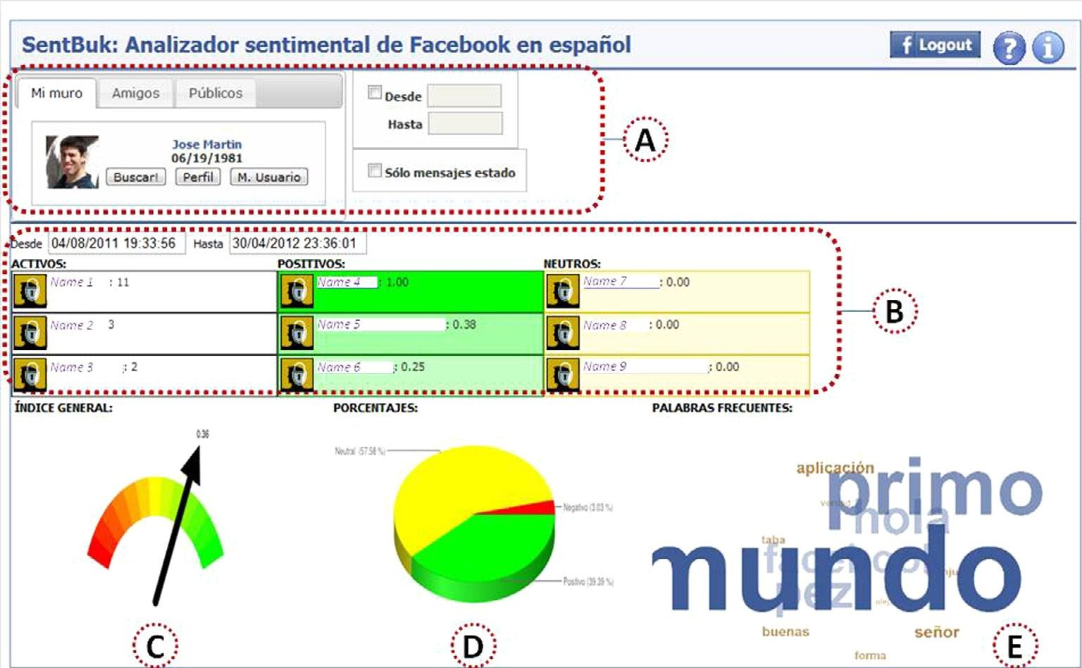
Figura XXXIII - analizador sentimental de SentBuk​ ​ - Fuente: Elaboración propia

Este gráfico lo dividimos en segmentos donde podemos ver de manera global el análisis de una persona ‘x’:

- - En la pantalla se muestra un resumen de sus amigos más activos.
- - De estos amigos se puede ver los que escriben mensajes positivos, negativos y neutrales.
- - Se muestra la polaridad de confianza del usuario.
- - Se muestra el porcentaje de mensajes positivos / negativos / neutrales escritos por
él.
- - Se muestra una nube de etiquetas que muestra sus palabras más frecuentes se muestra (Mundo, Primo, señor, aplicación, etc).

En Facebook, los mensajes por lo general se relacionan con el estado de sentimientos, opiniones o sucesos relacionados con la vida del usuario. Los usuarios escriben estos mensajes de forma espontánea, en contraste con los saludos, que por lo general se escriben cerca del día ocurre un evento, y, en algunos casos, incluso pueden ser escritos por el compromiso. De acuerdo a [42], El 54% de las interacciones entre un par de usuarios de Facebook que apenas se mantienen en contacto se debe a los saludos de cumpleaños. Por lo tanto, hay que centrarse en los mensajes de estado, para obtener información más precisa sobre el propio sentimiento del usuario.

Hoy en día se pueden recurrir a diferentes métodos y técnicas.
Una de las posibilidades es Weka (Figura XXXIV), la cual es una plataforma de software para el aprendizaje automático y minería de datos escrito en Java y desarrollado en la Universidad de Waikato.

La evolución de esta herramienta nos permite explorar el texto dentro de una minería de datos [43] pudiendo filtrar y clasificarlos de una manera más precisa.

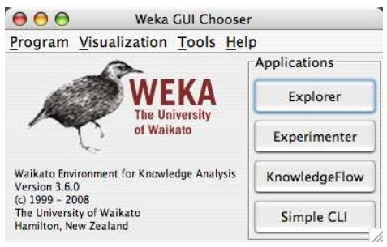

Figura XXXIV - Plataforma Weka - Fuente:
https://imagej.net/Trainable_Weka_Segmentation_-_How_to_compare_classifiers

WEKA tiene varias interfaces gráficas de usuario que permiten un fácil acceso a la funcionalidad subyacente. La interfaz gráfica de usuario principal es el "Explorador". Tiene una interfaz basada en paneles, en la que diferentes paneles corresponden a diferentes tareas de minería de datos. En el primer panel, denominado panel "Preproceso", los datos se pueden cargar y transformar utilizando las herramientas de preprocesamiento de datos de WEKA, llamadas "filtros".

2.6.5 Interfaces de usuario

Los datos se pueden cargar desde varias fuentes, incluidos archivos, URL y bases de datos. Los formatos de archivo compatibles incluyen el propio formato ARFF de
WEKA, CSV, entre otros. En la figura Figura XXXV se muestra el Explorador de
WEKA.

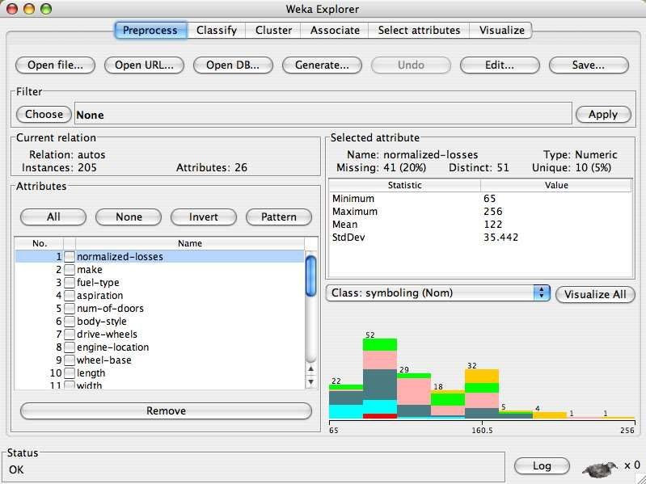
Figura XXXV - Explorador de WEKA - Fuente:
https://www.researchgate.net/figure/The-WEKA-Explorer-user-interface_fig1_215990408

Esta herramienta nos permite evitar la influencia de los estilos de escritura [44], para el análisis de datos y modelado predictivo, pudiendo convertir los mensajes en vectores de palabras, que son los atributos de entrada para el método de clasificación (ej: número de palabras positivas, negativas y neutras, número de emoticones positivos y negativos, número de interjecciones positivos y negativos, y el número de
risas).

2.6.6 Machine Learning

Obtener la opinión de los usuarios en las redes sociales es una excelente fuente para conocer la realidad sobre una marca, producto o servicio, para saber realmente lo que piensan y poder actuar al respecto. Recolectar esta cantidad de datos para obtener información permitiría enfocar las estrategias para capturar la atención del cliente y personalizar el trato con el mismo, obteniendo resultados en menor tiempo.
Para obtener un mayor acercamiento a la estrategia a utilizar en cuanto a las preferencias del cliente, generalmente se utilizan lo que denominan campos Abiertos y Cerrados. Los campos Abiertos son los que se pueden medir a través de una puntuación, y los cerrados se basan en las opiniones de los clientes. El Machine Learning permite extraer de estos campos cerrados, considerados datos no estructurados, valores de utilidad mediante técnicas de interpretación de lenguaje natural en forma automática, clasificando los sentimientos (positivo, neutral o Negativo) tal como se muestra en la Figura XXXVI, que analizando en conjunto con los campos Abiertos, brindan un alcance mayor en el análisis de las opiniones que realizan los clientes o futuros clientes.

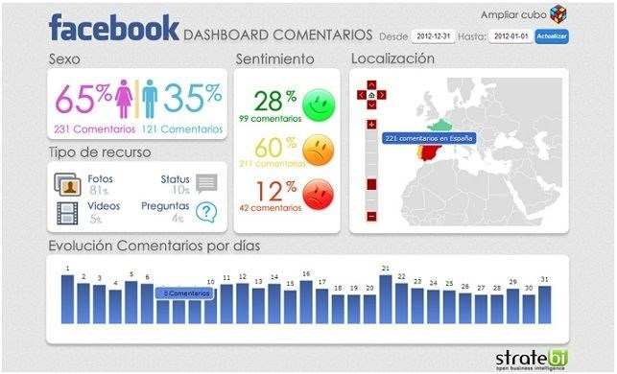
Figura XXXVI - Facebook Dashboard - Fuente: ​http://www.stratebi.com/machine-learning

Para implementar una estrategia de Machine Learning debemos tener en cuenta los siguientes pasos a realizar para obtener realmente los beneficios que ofrece esta tecnología. Un modelo sencillo para reflejar los pasos sería el siguiente:

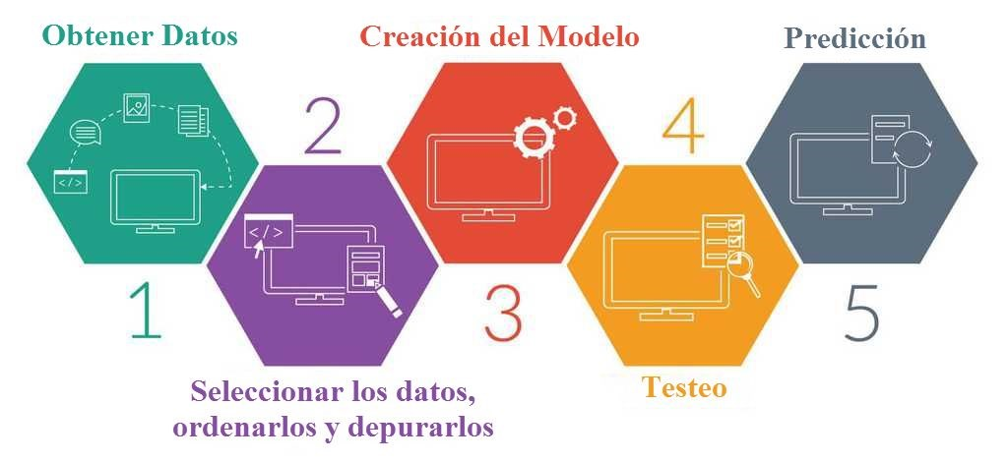
Figura XXXVII - Estrategia de Machine Learning - Fuente: Elaboración Propia

1- Obtener Datos

Antes de obtener los datos, lo primero que tenemos que tener en claro es el objetivo de negocio que se desea resolver con la herramiento de Machine Learning. El mismo debe ser claro y enfocar allí todos los recursos, por ejemplo, mejorar la relación con el cliente, obtener mayor comunicación, entre otras, definir esto nos ayuda a no implementar algo demasiado complejo que luego no resuelva lo que realmente estamos buscando y por lo tanto, no llegar al objetivo propuesto.
Definido el objetivo, debemos identificar qué datos son de utilidad para alcanzar el objetivo. Estos datos pueden provenir de diferentes lugares, ya sea de dispositivos de Internet de las Cosas, emails, redes sociales, entre otros.

2.- Seleccionar los datos, ordenarlos y depurarlos

Una vez que disponemos de todos los datos, se debe setear una estrategia de Machine Learning basada generalmente en el orden, transformación y depuración de los datos obtenidos, esto permite homologar los datos de las diversas fuentes para poder procesarlas en conjunto.

3.- Creación del Modelo

Aquí debemos crear un Modelo para detectar oportunidades de mejora sobre el objetivo, una opción es la de usar data mining. Para ello se debe crear, o utilizar, un algoritmo que detecte los patrones de comportamiento en general y permitan actuar a corto plazo basándose en los mismos. Si bien la herramienta de Data Mining no dará la solución, lo que sí nos dará, es una percepción, que luego deberá ser analizada por el equipo de marketing para accionar en pos de la mejor alternativa de brindar una solución.

4.- Testeo

En este paso se le agrega la complejidad de desarrollar el Test para validar nuestras variables con los usuarios. Una implementación puede ser por ejemplo la del Test de A/B incorporando Inteligencia Artificial. Lo que se busca es, una vez implementada la prueba, el algoritmo actúe de forma inmediata reconociendo cuál de las variables propuestas tuvo mejor aceptación por los usuarios, redirigiendo automáticamente hacia la misma. Esta automatización permitirá luego al equipo de Marketing experimentar con otras variables.

5.- Predicción

Todo estos pasos, nos llevan a poder realizar la creación de Algoritmos Predictivos, estos se basan en el comportamiento del cliente, y otros semejantes a él, para poder predecir lo que necesitan o necesitarán en el corto plazo. Un ejemplo de esto es Amazon, que utilizó la tecnología de Machine Learning con la premisa "Quienes compran el artículo XXX también compran el ZZZ", con esta premisa logra el 50% más de sus ventas.
Si bien este es de todos el paso más complejo, por la cantidad de información que se maneja, es aquí donde se ve la efectividad sobre la llegada al objetivo.

Así como la metodología de Machine Learning puede dar respuestas mucho más certeras, para implementar una estrategia de esta índole debemos tener en claro el objetivo que se busca dentro del negocio, y a partir de ahí, obtener de manera escalonada los datos, con el esfuerzo que conlleva cada uno de los pasos anteriormente descritos.

Dicha tecnología está mayormente enfocada a brindar información específica sobre algo, modelando bases y algoritmos para ello. Actualmente, almacenar cada posible detalle de un nuevo emprendimiento para ofrecer mayor calidad de respuesta, se considera demasiado costoso, tanto su implementación como su mantenimiento, considerando cada posible nicho del mercado, nuevo o preexistente. Sumado a lo anteriormente expresado, debe contarse también con una estructura de profesionales en el área de Machine Learning, formando un equipo aparte del de BI. La solución propuesta en este trabajo se basa en brindar una información más general, que sea de utilidad para cualquier emprendimiento de producto o servicio, en vez de enfocarse en un objetivo particular. Por lo cual se descarta incluir esta tecnología en la solución; pero se deja la puerta abierta para analizar la posible incorporación en un trabajo a futuro que pueda estar orientado a algo más específico.

3. IMPLEMENTACIÓN DEL MODELO

Para dicha implementación se incursionó en el mercado, y habló con especialistas en la materia para la selección de una herramienta que fuera apta para el prototipo, en nuestro caso las opciones fueron QLik Sense y Tableau Public, ambas son empresas que brindan servicios de BI, cumplen con todas necesidades para implementar el modelo y son gratuitas para probar todas las funcionalidades para el usuario final no comercial.
Dentro de sus ventajas, es que estas aplicaciones no requieren tener amplios conocimientos de Arquitectura de Datos, ya que cada plataforma brinda una interfaz sencilla e intuitiva con unos mínimos conocimientos de Base de Datos.
Para la creación de las bases y el poblado de las tablas, se realizó mediante la importación un archivo Excel desde cada aplicación de BI. Luego el motor se encarga de brindar las opciones para la integración de las diferentes tablas relacionando los
IDs con la tabla principal.
A continuación, pasamos a mostrar una breve reseña de cada una de ellas:

3.1 Qlik Sense

Instalación
La aplicación Qlik Sense se baja de su página oficial
-​https://www.qlik.com/es-es/products/qlik-sense​- y la instalación es común a cualquier aplicación, eligiendo la opción por defecto y dando a las acciones de "Siguiente" en pocos minutos podrá ser utilizada en el ordenador. Solo tiene dos requisitos, darse de alta como usuario registrado en su página y que en el caso de Windows, necesita que el sistema sea de 64 Bits.
La instalación de la aplicación es por medio de unos pasos simples y guiados. Las pantallas que se muestran a continuación corresponden a la versión de Desktop
Septiembre 2018.

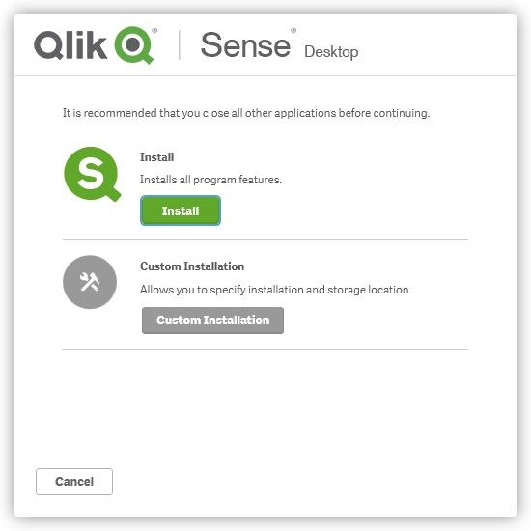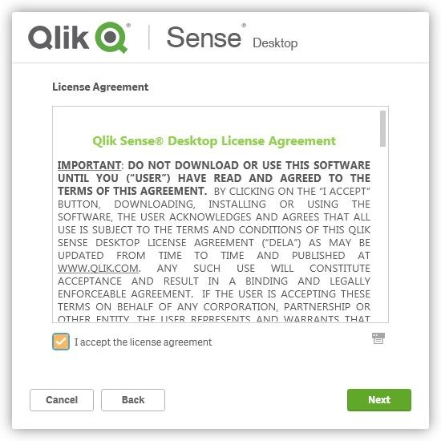
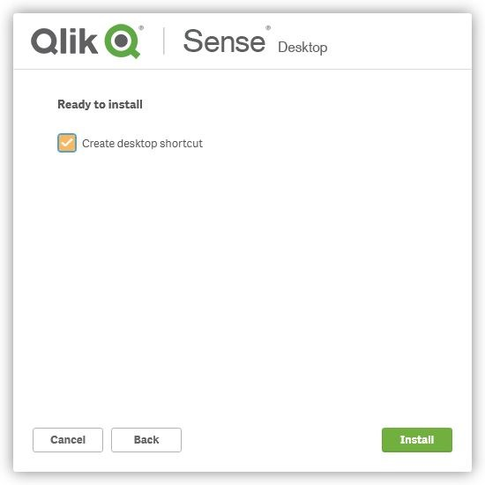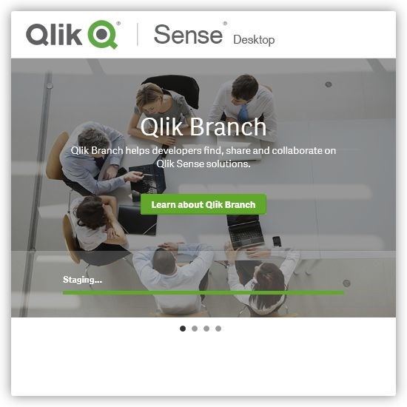
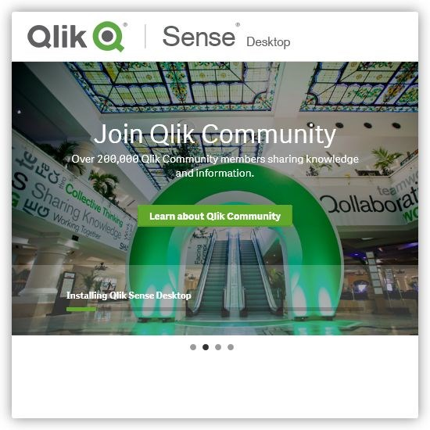
Necesitamos haber creado y registrado un usuario con el cual nos conectaremos. Una de sus desventajas es que si no estamos conectados a Internet no podrá validar nuestro usuario, y por ende no podremos utilizar la aplicación.
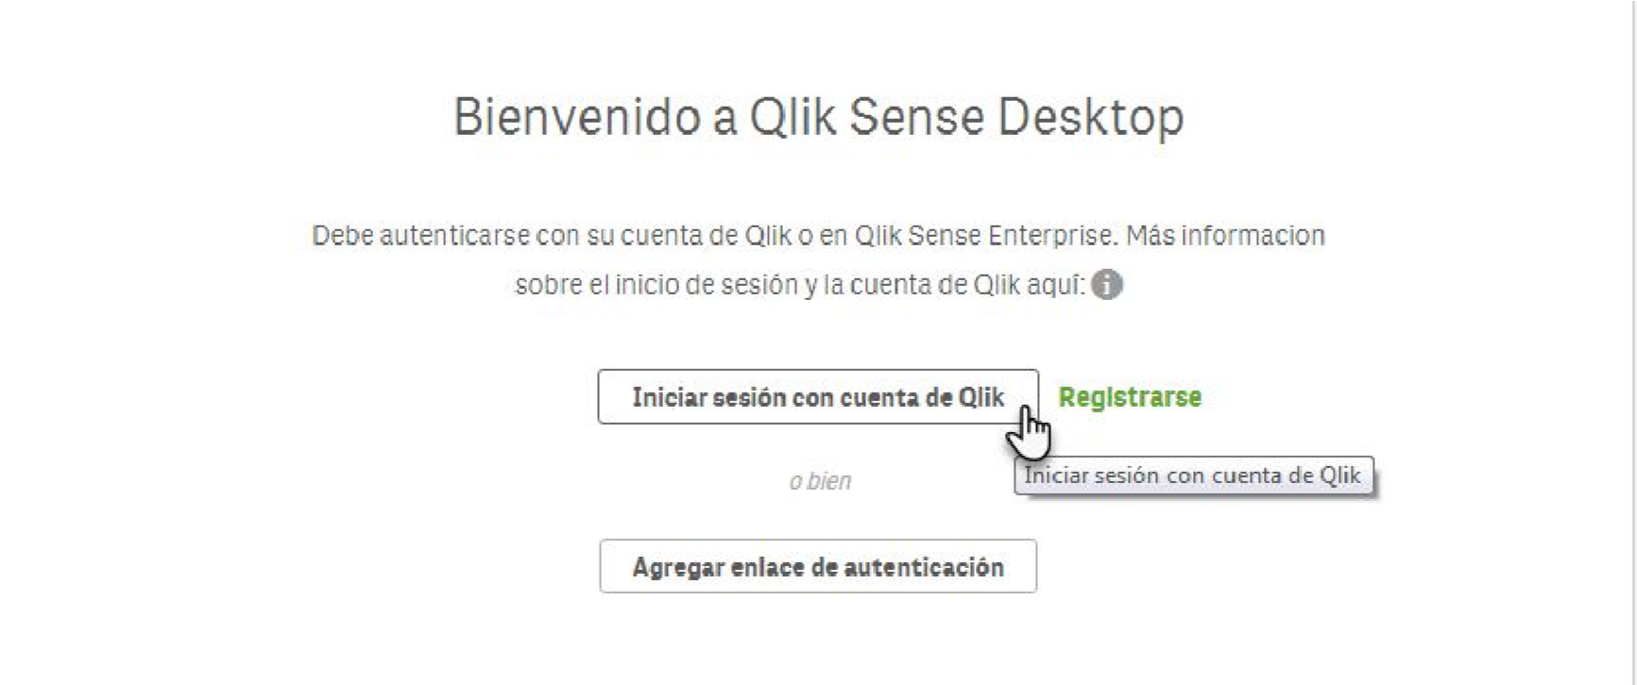
Es compatible con bases de datos de diversas fuentes o bien crear los datos a mano con el propio programa.
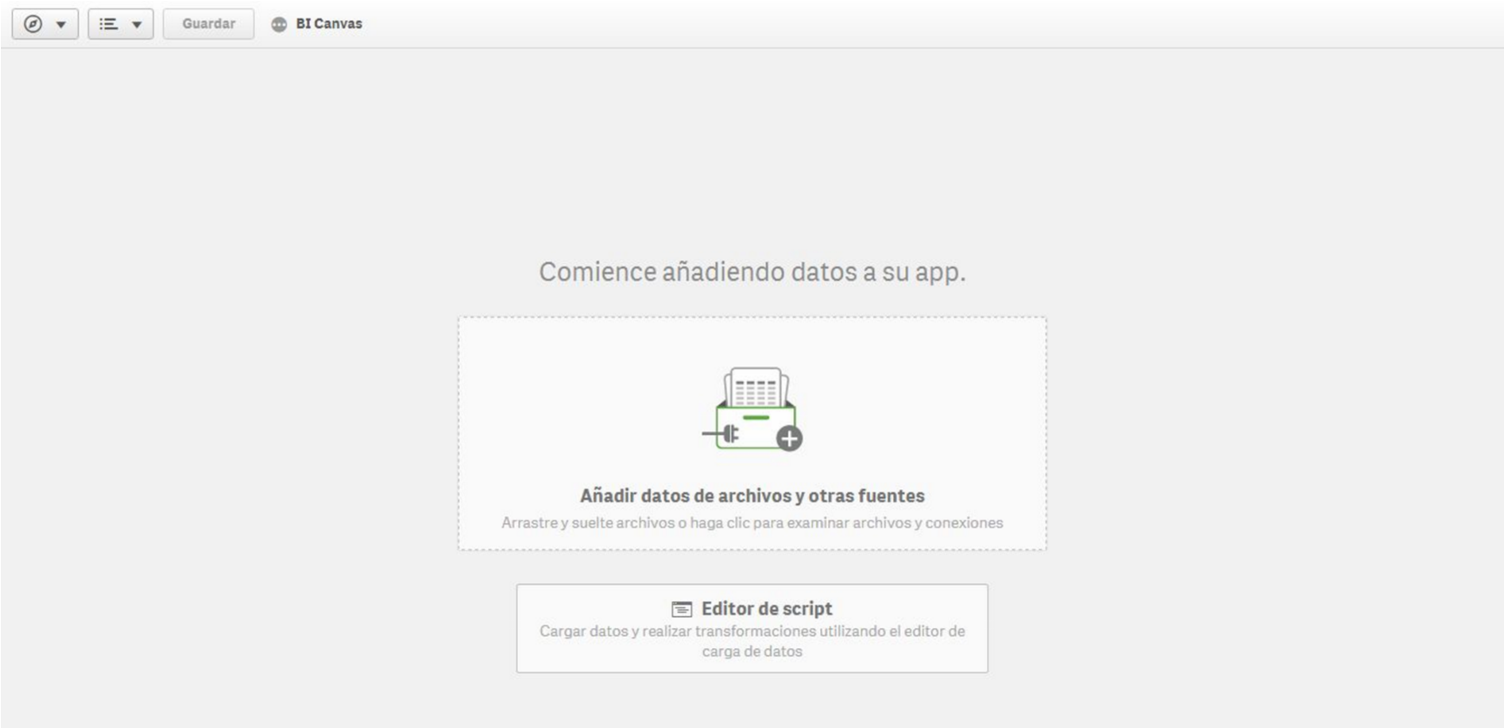

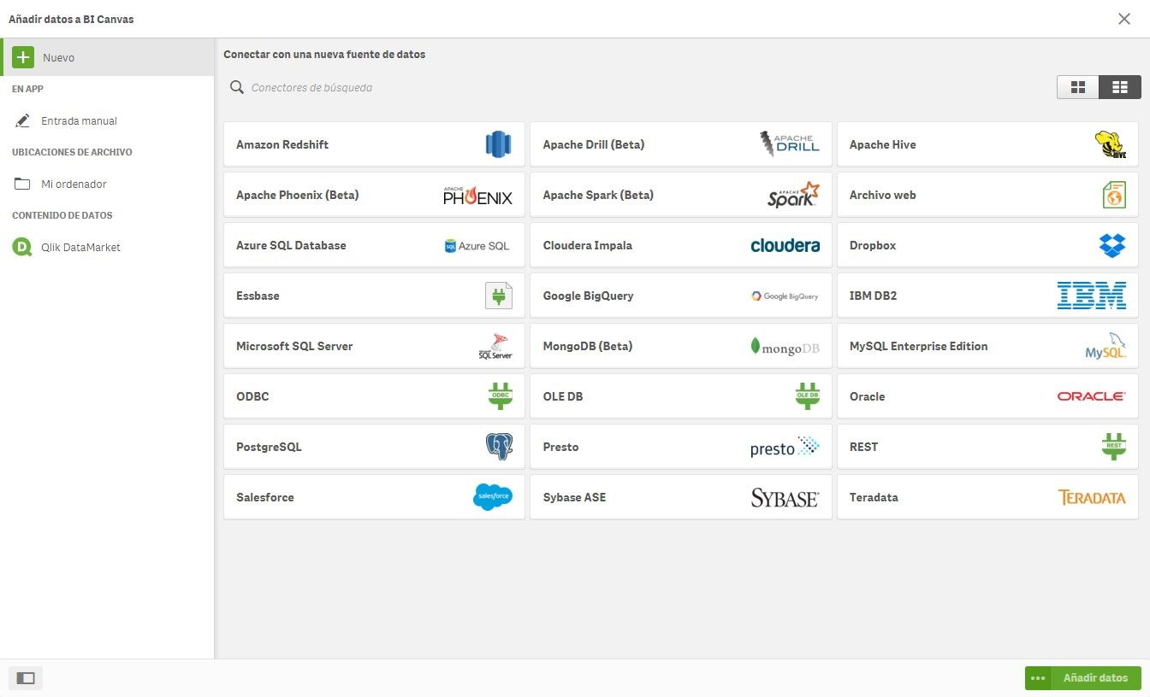
En nuestro caso, se realizó la prueba con una base propia tratada y almacenada en un archivo con formato Excel “Base BI.xlsx” con más de 65000 registros.
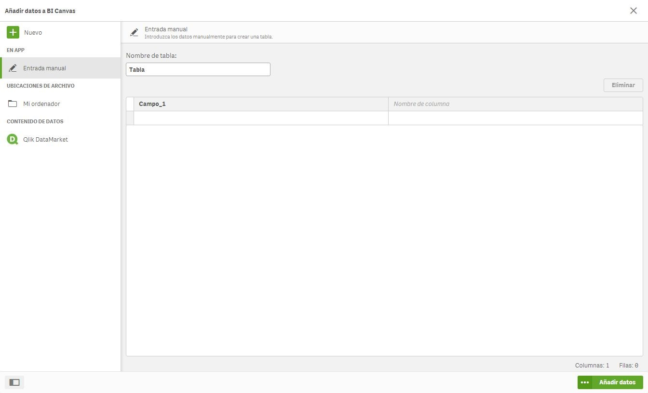
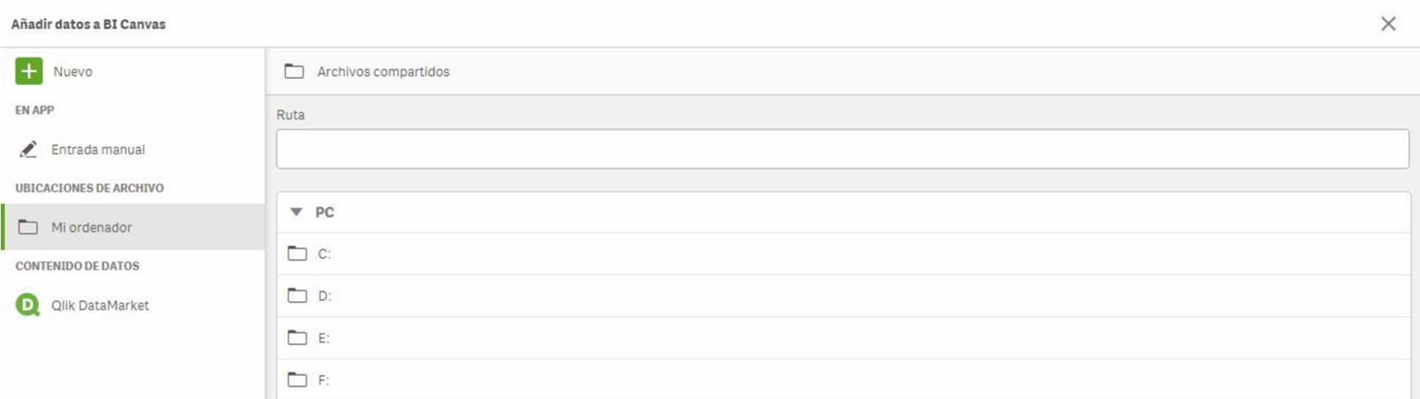
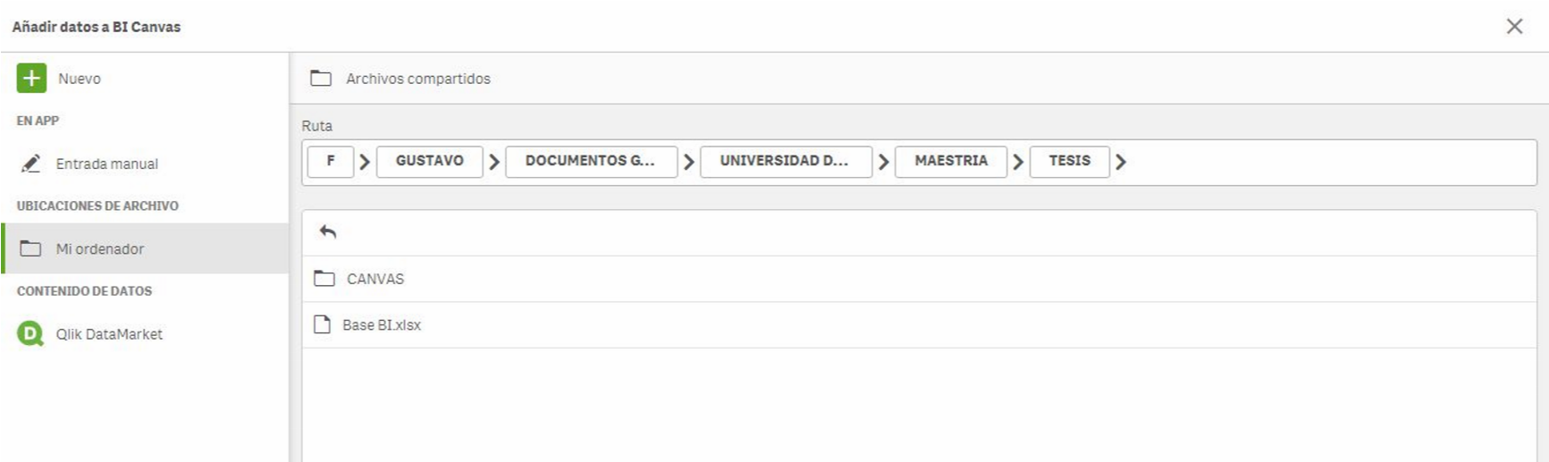
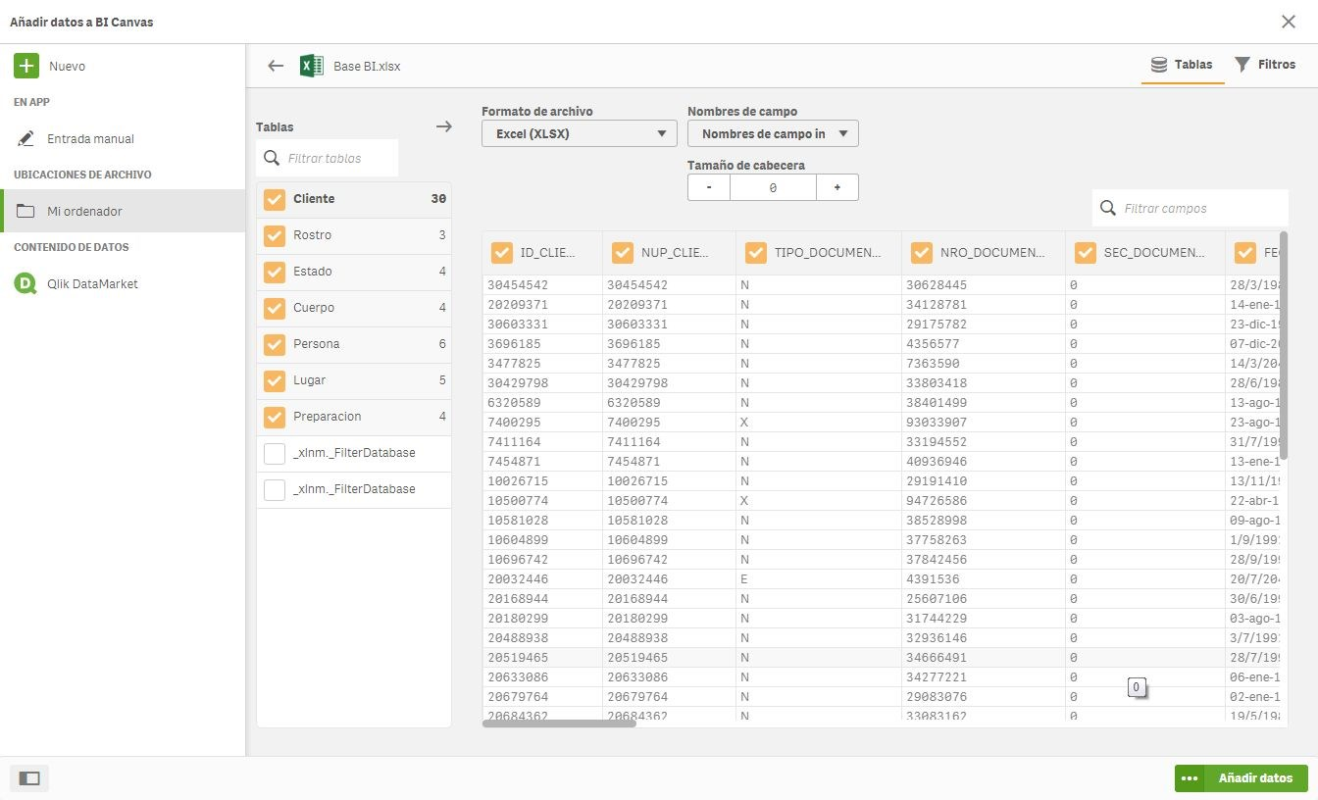

El proceso para esta cantidad duró menos de 5 (cinco) minutos, tiempo respetable para una PC hogareña con poco procesamiento.
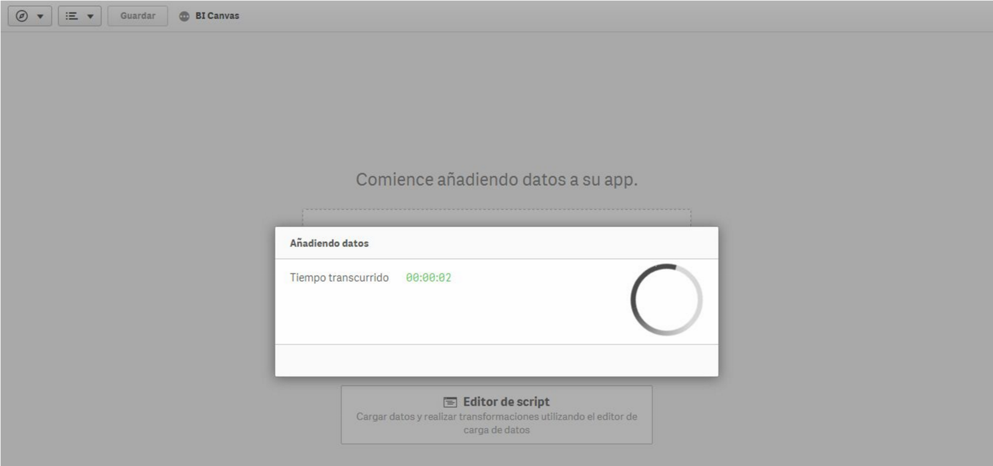
El programa identifica cada una de las Hojas del libro Excel, así como sus IDs para relacionar encontrar las relaciones entre las tablas. El motor de la aplicación relaciona automáticamente las tablas quedando de la siguiente manera:
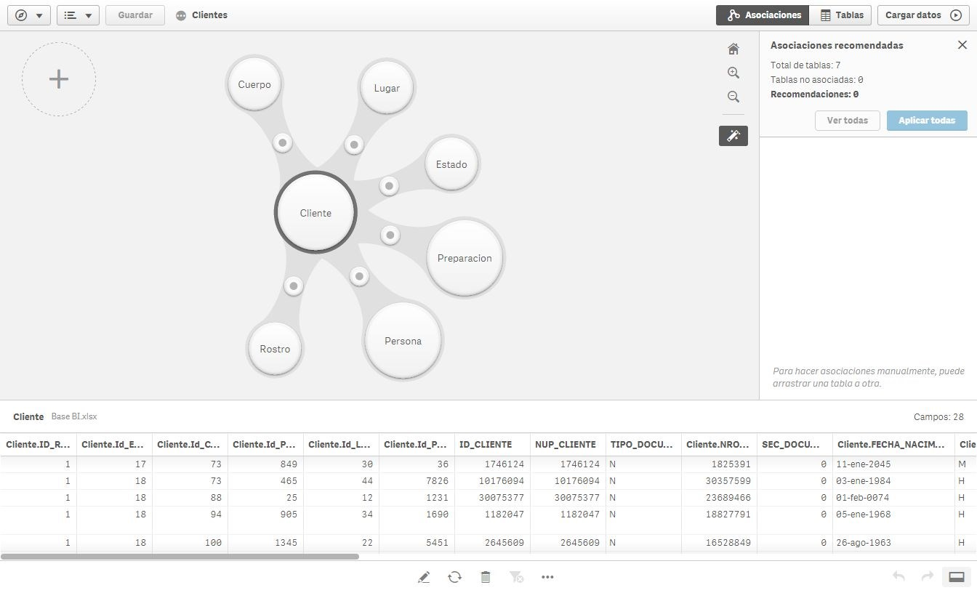

3.2 Tableau Public
Instalación

La aplicación Tableau Public también se descarga de su página oficial
-​https://public.tableau.com/en-us/s/​- luego de registrarse para fines no comerciales. La instalación es igual de sencilla, se siguen los pasos a través del botón "Siguiente" y en este caso pide reiniciar la PC para reconocer los cambios para poder ser utilizada en el ordenador. Para utilizar Tableu Public es necesario registrarse como usuario, en nuestro caso para usarlo sin fines de lucro nos dimos de alta como Estudiante, para lo cual pide una credencial de la institución que luego corrobora. La descarga detecta automáticamente de qué tipo de sistema se está accediendo a la página y provee un ejecutable acorde al mismo, la prueba se realizó bajo Windows, y es compatible con sistemas de 32 o 64 Bits. Las pantallas que se muestran a continuación corresponden a la versión de Desktop 2018.3:

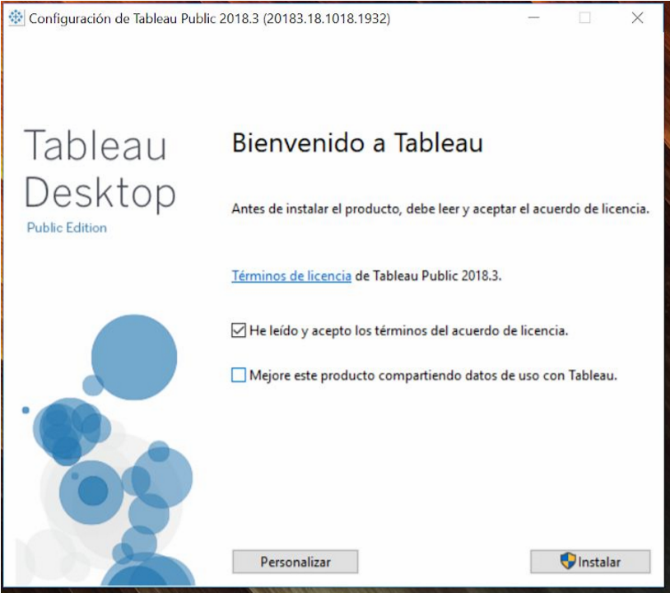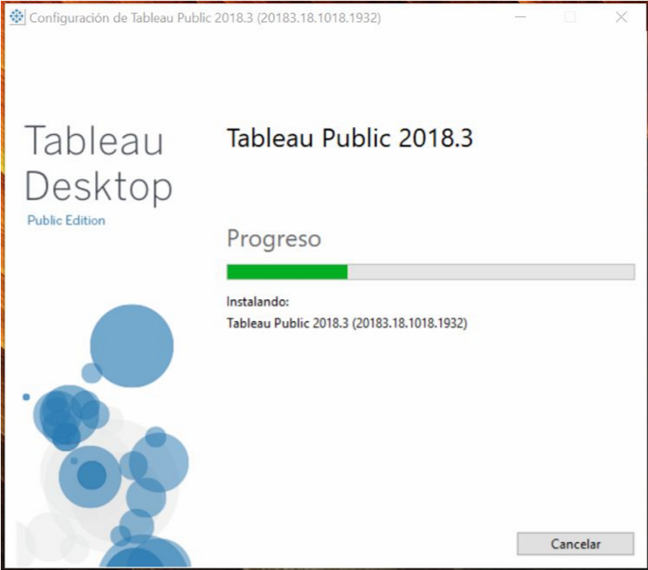

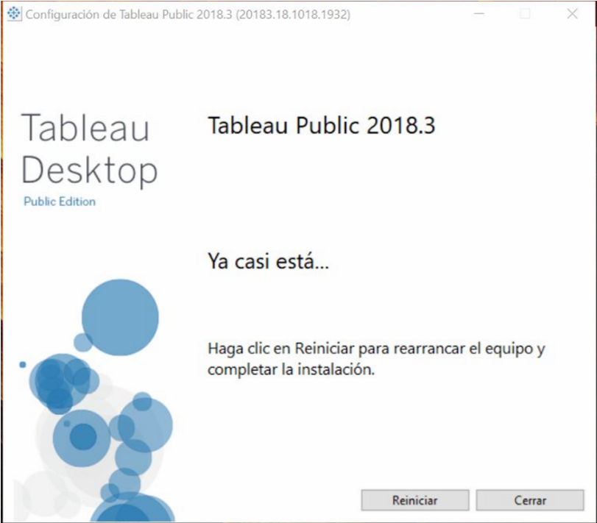

Una vez instalada la aplicación y reiniciada la PC, nos permitirá cargar las bases accediendo a nuestro archivo Excel y arrastrar las tablas para ir asociándolas.

3.3 Selección de Herramienta

Si bien la incorporación de cualquiera de las herramientas seleccionadas depende directamente de la Startup y la bolsa de dinero que maneje, el costo no sería tan alto, sobre todo para una empresa ya establecida, la cual quisiera trabajar con la incorporación de nuevos productos y/o servicios

Ambas aplicaciones se instalan en la PC pero la información es subida a la Nube de cada aplicación, es decir, las bases se toman de un archivo físicamente y es subida automáticamente a la nube por la aplicación. Tanto Qlik Sense como Tableau Public poseen solución Cloud de acuerdo a las necesidades, tanto para Individuos como para Empresas.

En costos generales nos encontramos con:

QLik Sense

- Para Usuarios: Dispone de la opción de contrato por 15 USD por usuario al mes.
- Par Organizaciones: QLik cuenta con mayor capacidad de respuesta para empresas pero no especifica los valores.

Tableau

- Para Usuarios: dispone de la opción de contrato Tableau Creator USD 70 por usuario por mes. El mismo contiene un conjunto de productos que brinda soporte a todo el flujo de análisis.

- Para organizaciones, Tableau tiene más posibilidades de contratar otras herramientas como:

  - Tableau Creator USD 70 por usuario por mes, contiene un conjunto de productos que brinda soporte a todo el flujo de análisis;
  - Tableau Explorer USD 35 por usuario por mes, contiene Explorador de datos;
  - Tableau Viewer USD 12 por usuario por mes, contiene Interacción con Dashboards y visualizaciones.

Se determinó utilizar Tableau en esta ocasión. Si bien ambas herramientas cumplen con los requisitos para trabajar los datos, encontramos que Tableau tiene las siguientes ventajas con respecto a Qlik Sense:

- Más amigable a la hora buscar información.
- Más liviano al realizar el proceso de datos.
- Gráficos más simples y claros.
- Más versátil. Soporta versiones de 32 y 64 bits.

3.4 Prototipo

Conforme al modelo propuesto, se realizó un prototipo con más de 65000 registros de clientes tomados al azar de una base de datos bancaria de la Ciudad Autónoma de Bs As, Argentina. Si bien la base de datos provee de información consistente, para resguardar el anonimato de los mismos, fue modificada cambiando particularidades que no afectan a la implementación del modelo ni obtención de la información.

Siguiendo con el caso del Segmento Clientes o de Mercado, tomamos dicho Elemento del lienzo de CANVAS (Figura XXXVIII) para completar la información que nos puede ser útil para el emprendimiento o producto que estemos analizando.

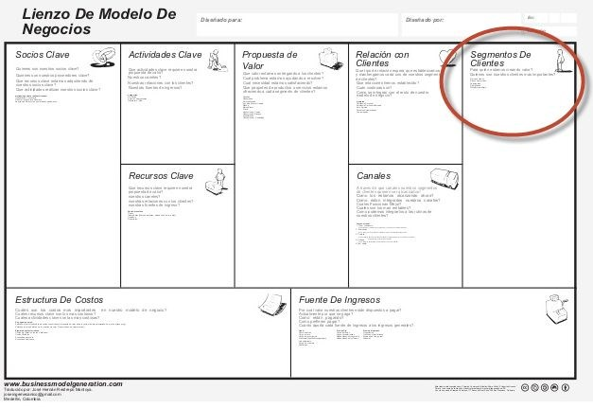
Figura XXXVII - Prototipo - Selección de Elemento Modelo Canvas - Fuente:
www.businessmodelgeneration.com

Comenzamos con la carga de las tablas con una cantidad de más de 65000 personas de Capital Federal dentro de Tableau para que a través de la herramienta podamos ahondar en los datos. Para esto realizamos, a través del Esquema Estrella, una base de datos centrándonos en las diferentes características que podrían ser de utilidad para obtener información de nuestros clientes conforme a un producto o servicio determinado.

Una vez cargadas las tablas, lo único que queda es comenzar a indagar entre los datos para encontrar oportunidades, o bien, posicionar el producto o servicio en un nicho apropiado.
Por cada tabla arrastrada automáticamente se identifica la tabla de Hecho, en nuestro caso la de Clientes, con los IDs de cada tabla de Dimensión tal como se observa en la Figura XXXVIII.
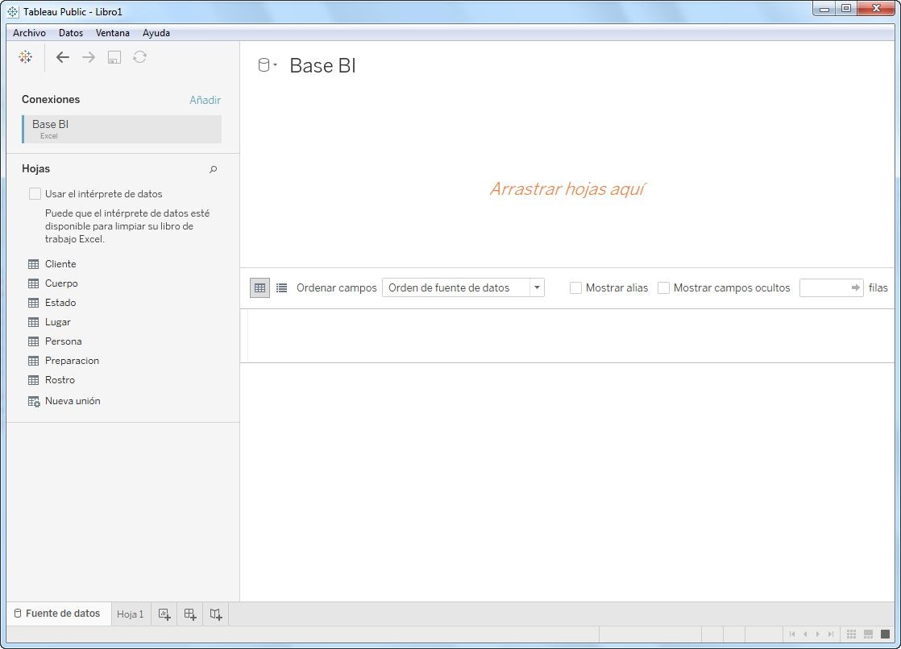
Figura XXXVIII - Prototipo - Tabla de Hecho
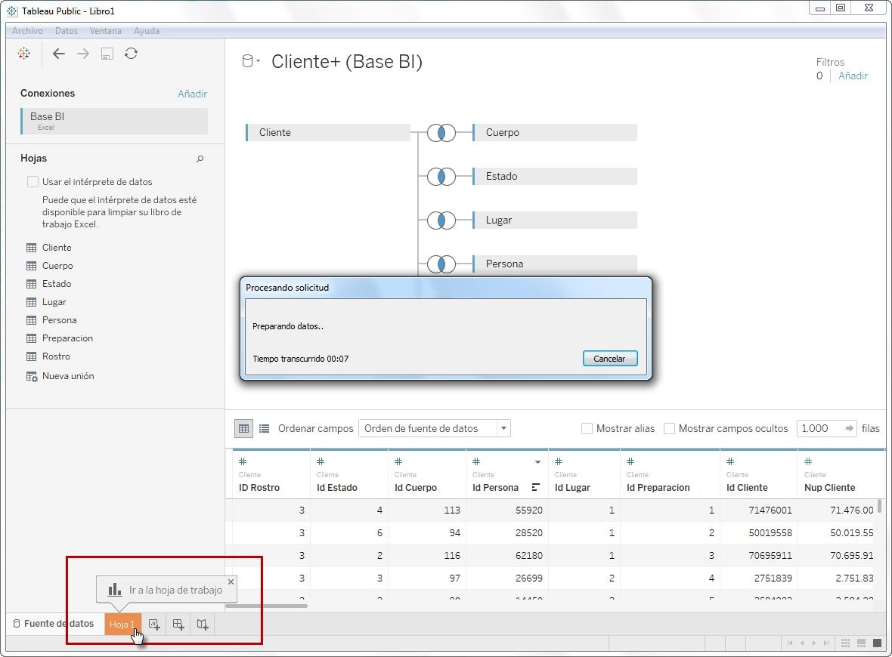
Figura XXXIV - Prototipo - Preparación de datos
Paso siguiente, ya podemos disponer de la Hoja para tener acceso a nuestros datos y trabajarlos como se muestra en la Figura XXXV.

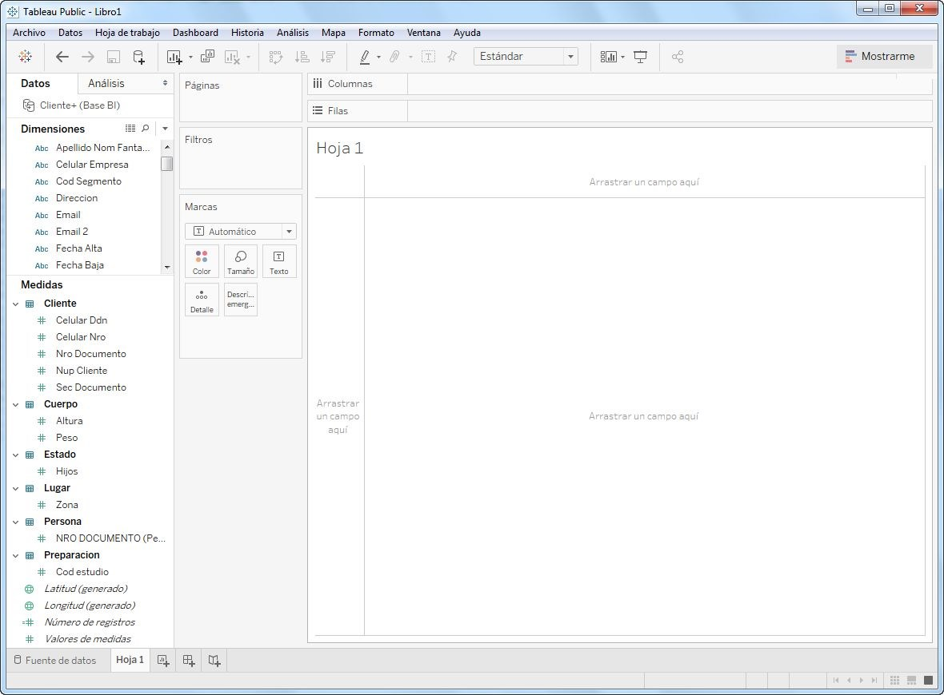
Figura XXXV - Prototipo - Acceso a datos

Para poner un ejemplo del uso de la información, en nuestro prototipo definimos que estamos desarrollando un servicio, en este caso, quisimos ingresar al mercado dentro de la Ciudad Autónoma de Buenos Aires, con una cadena de Depilación Definitiva para la mujer.

Dentro del servicio a incorporar en nuestro ejemplo, estimamos que:
- Para poder realizar el tratamiento, los vellos a depilar tienen que ser oscuros, con lo cual, las mujeres rubias o de cabello rojizo no estarán dentro nuestros principales clientes.
- Las solteras son más propensas a contratar el servicio que las casadas, por lo tanto nuestros clientes también estarán enfocados a ese nicho.

Conforme a esto, comenzamos por indagar quiénes podían ser potenciales clientes y para ello, en primera medida nos interesó saber qué cantidad de mujeres comprendía cada barrio, su estado civil, color de cabello y sexo.
En un primer ingreso de los datos, seleccionamos todos los campos y obtuvimos la siguiente información:
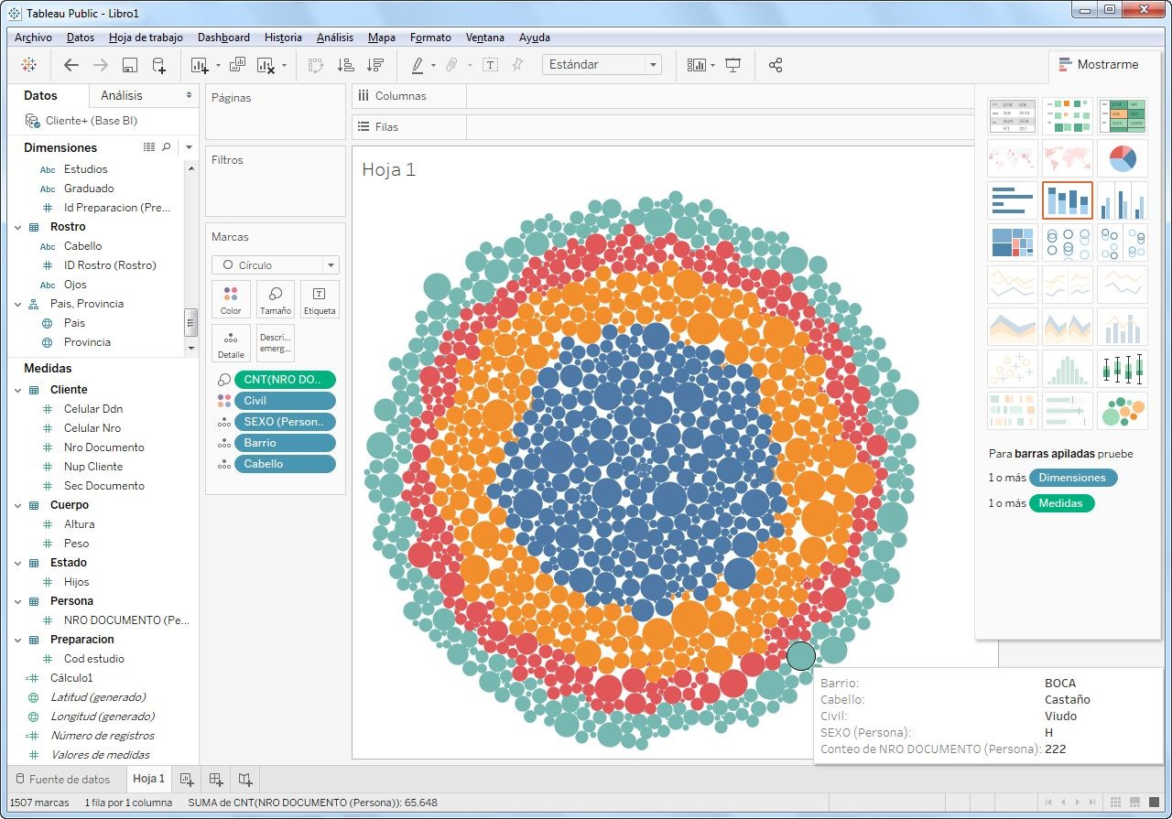
Figura XXXVI - Prototipo - Primer consulta de datos
Como a nosotros nos interesaban únicamente las mujeres, aplicamos el filtro acotando el sexo a Femenino tal como se muestra en la Figura XXXVII.
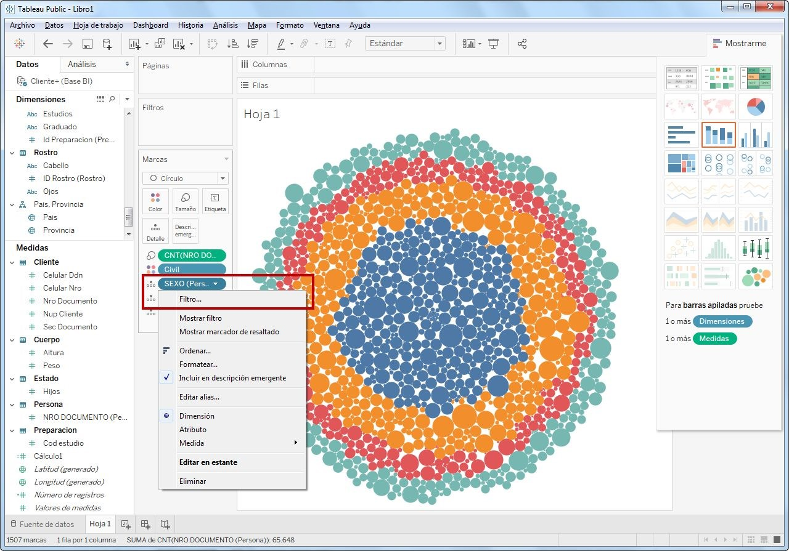
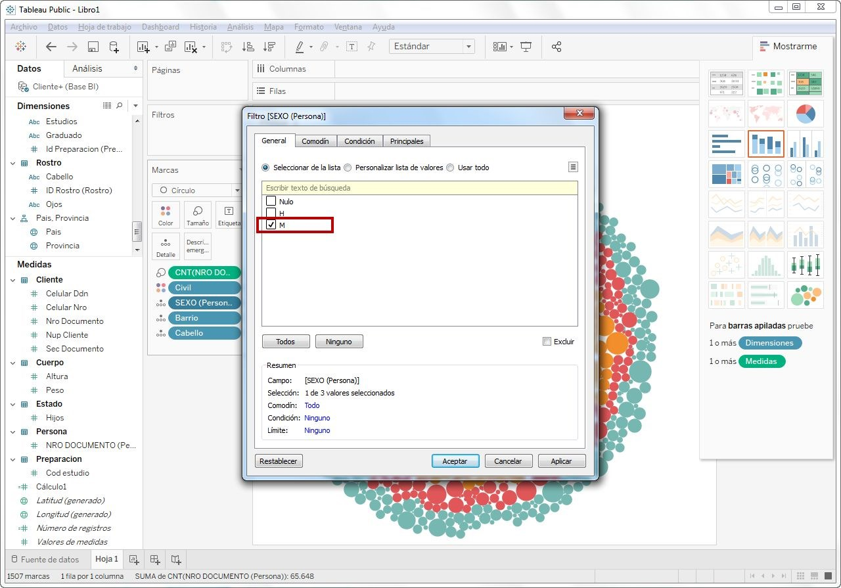
Figura XXXVII - Prototipo - Filtro de datos por sexo
Vemos que la cantidad de burbujas comienzan a disminuir, dando por resultado lo que se observa en la Figura XXXVIII:
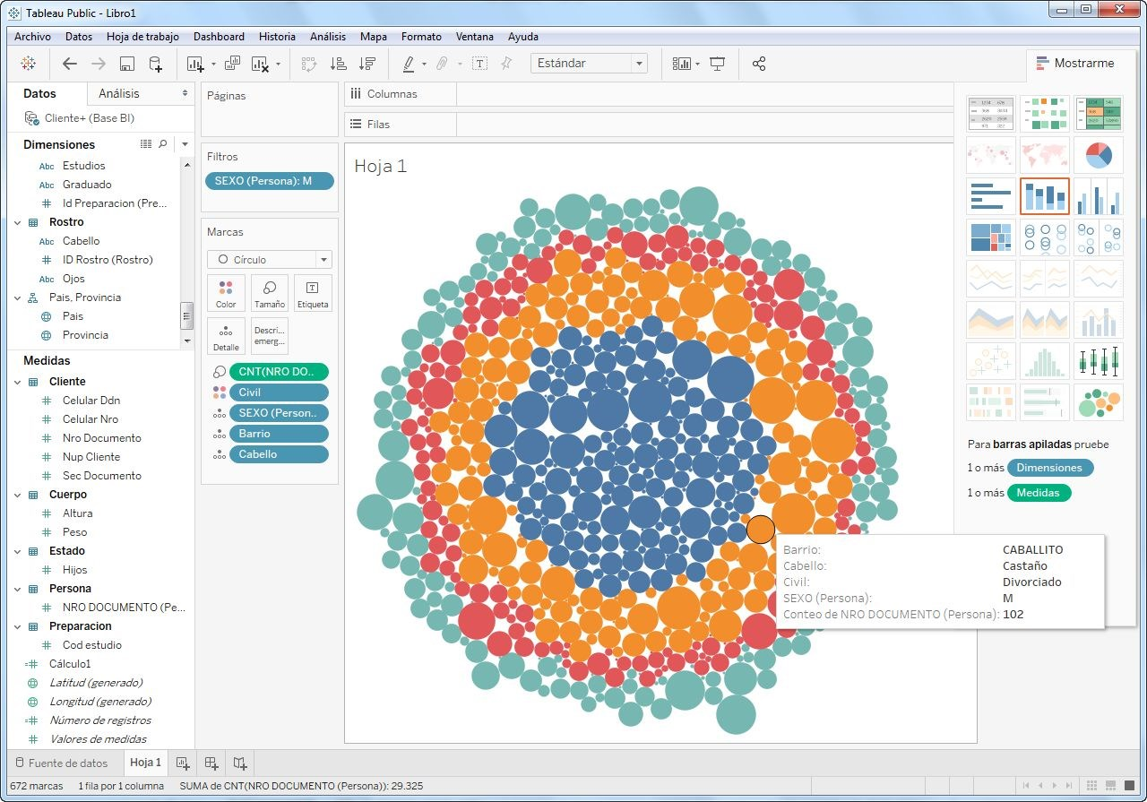
Figura XXXVIII - Prototipo - Resultado Filtro por Sexo

Como nuestro servicio sólo es posible aplicar en su mayoría a quienes tienen cabello oscuro, nos limitamos a ver quiénes disponen de esta característica en cada barrio. Para ello aplicamos el filtro tal como se muestra en la Figura XXXIX y el resultado en la Figura XL.
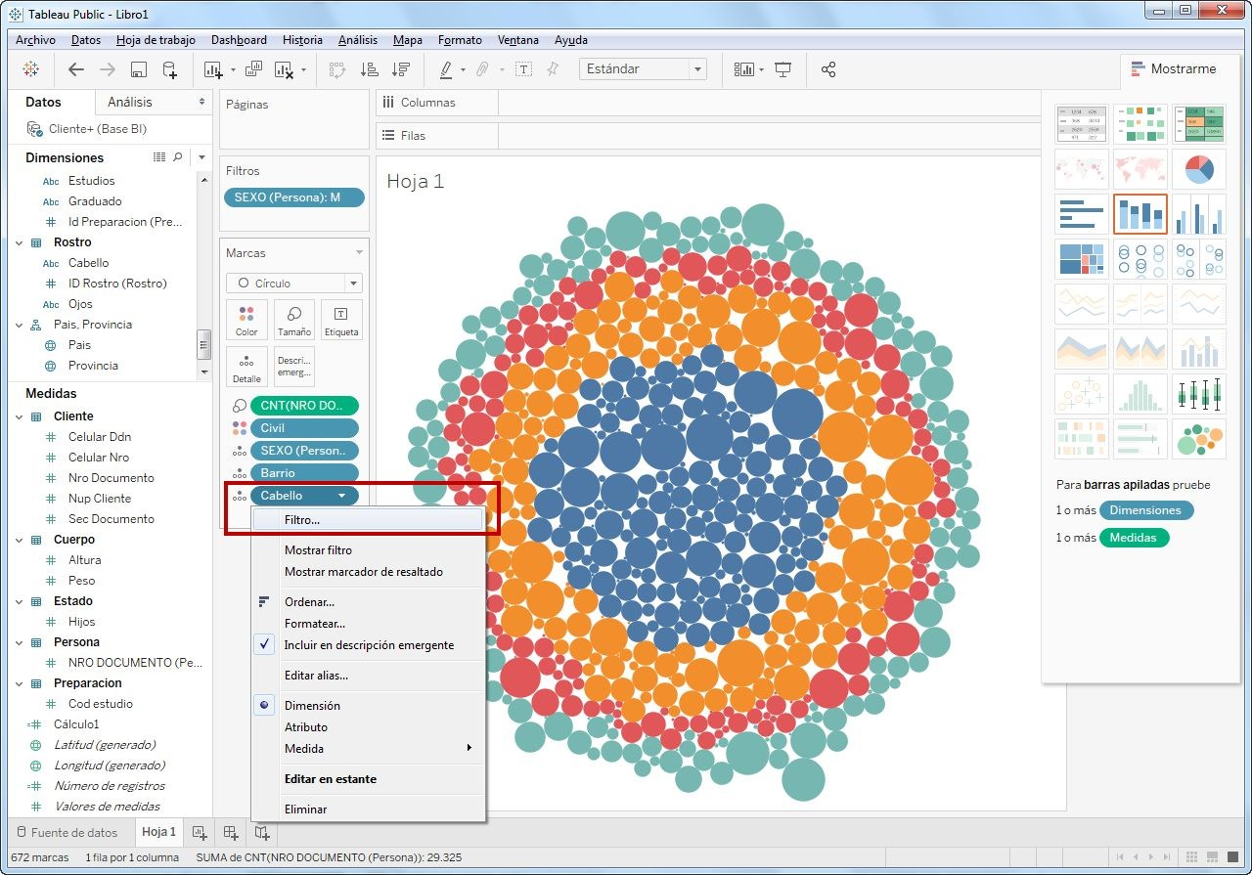
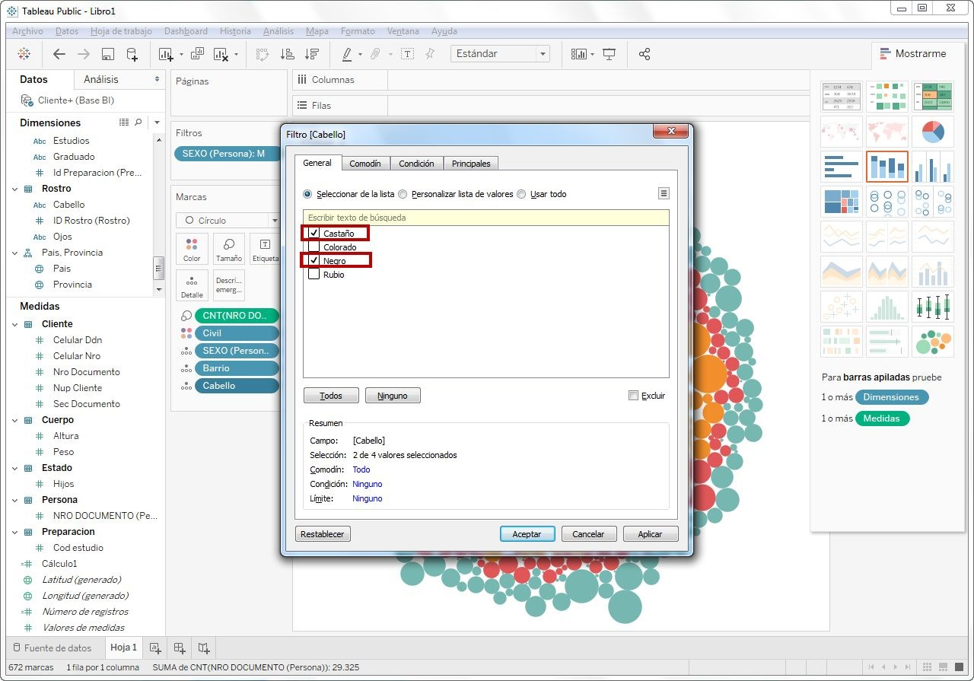
Figura XXXIX - Prototipo - Filtro de datos por Cabello
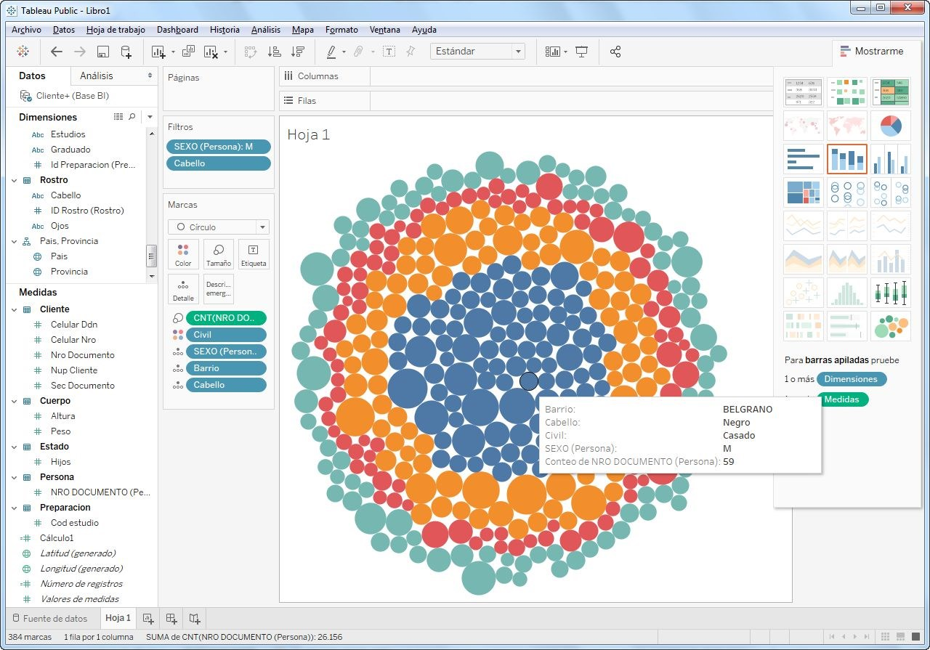
Figura XL - Prototipo - Resultado Filtro por Cabello
Nuestro siguiente filtro fue ver cuántas de ellas se ellas se encontraban solteras, mostrado en la Figura XLI.
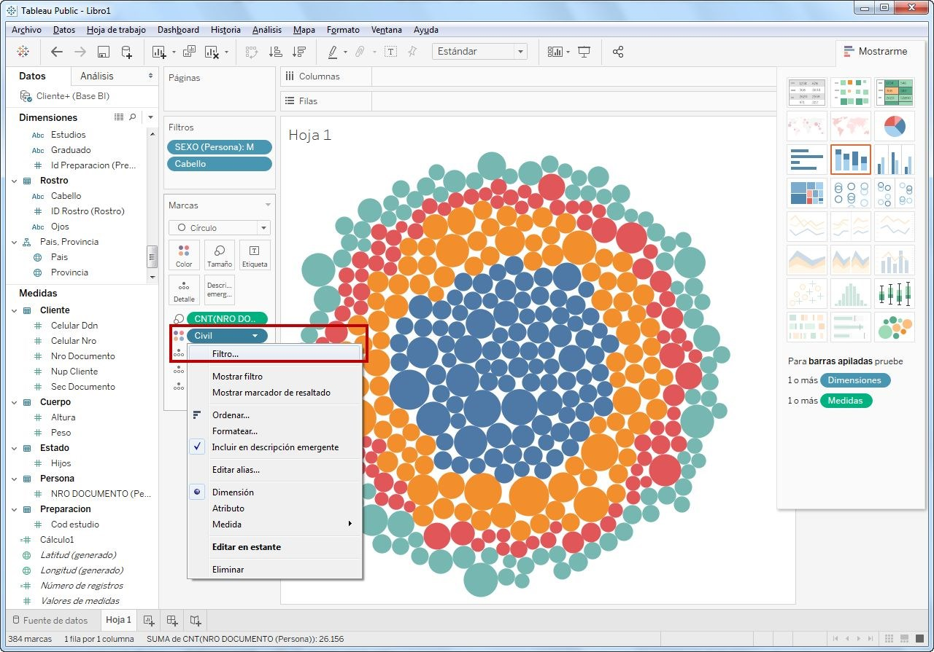
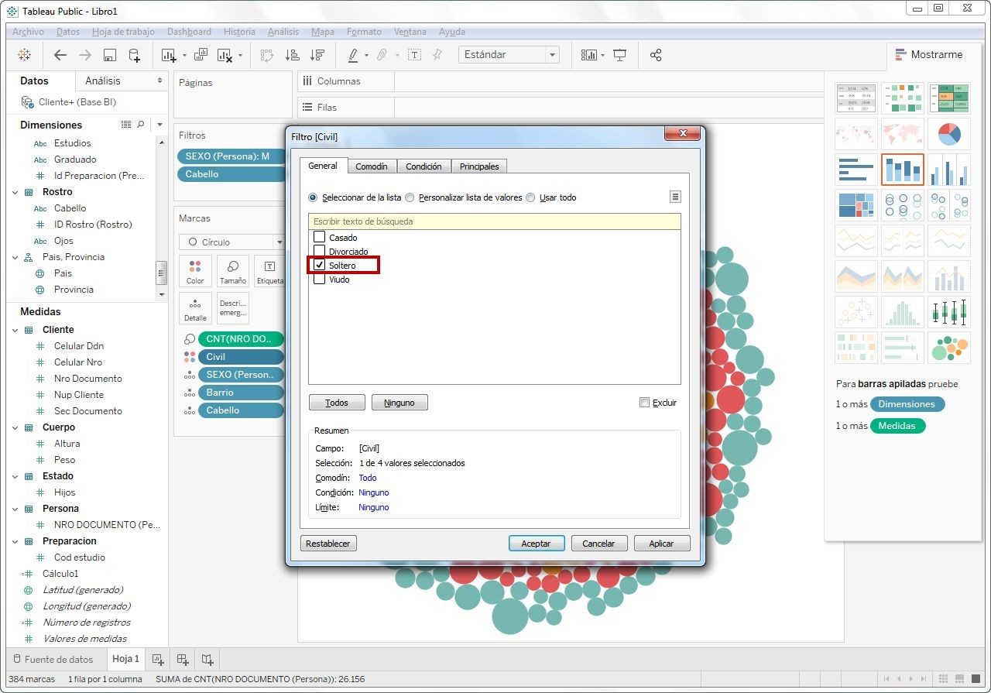
Figura XLI - Prototipo - Filtro por Soltera

Aplicando dichos filtros podemos observar cuáles son los barrios con mayor población de Mujeres de Cabello Oscuro y Solteras tal como se muestra en la Figura
XLII.
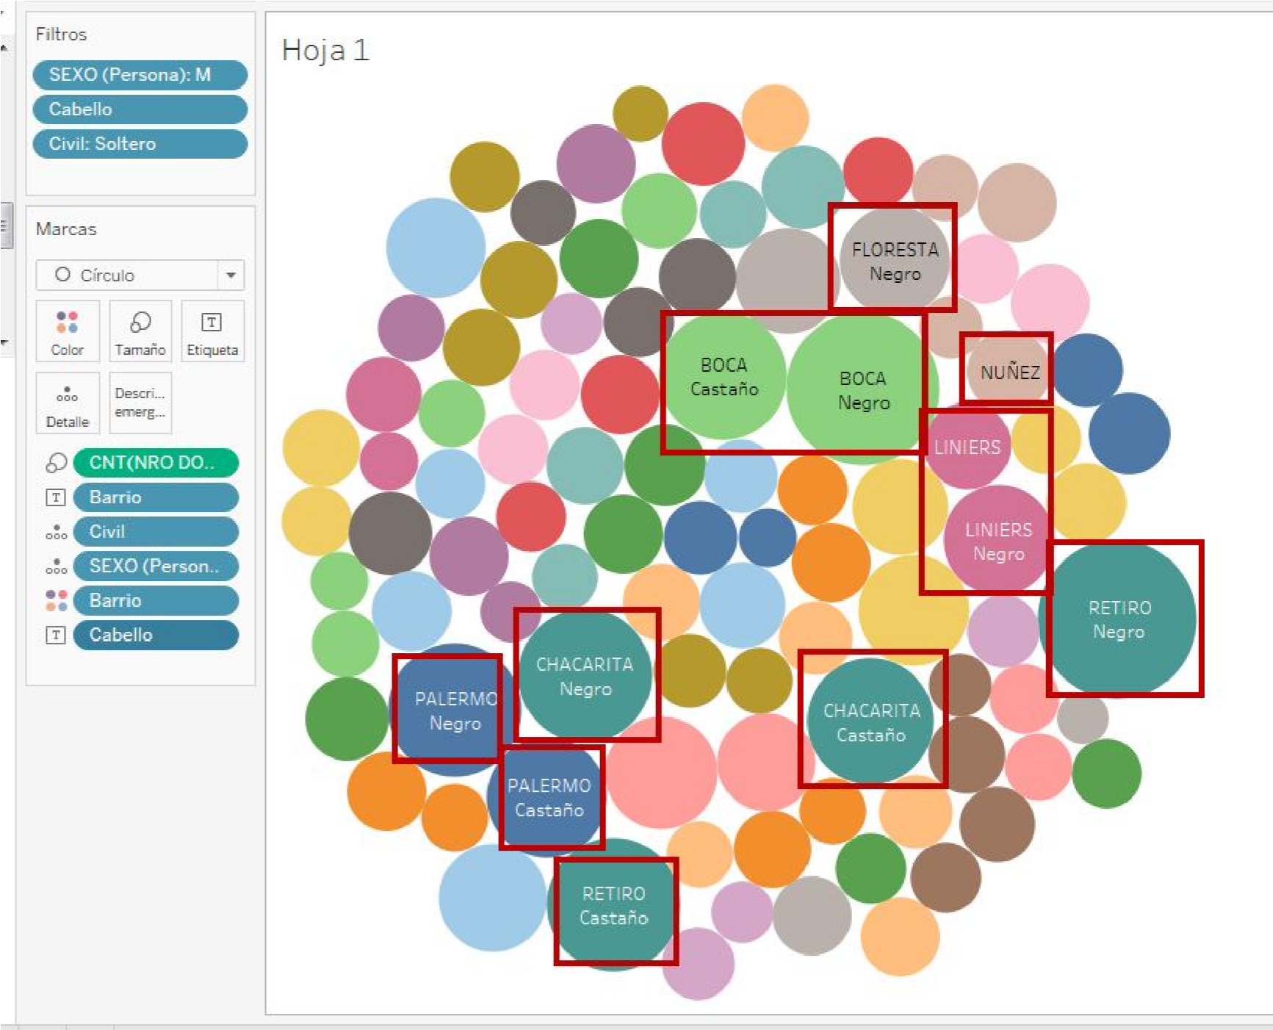
Figura XLII - Prototipo - Resultado Filtros aplicados

Ya habíamos obtenido un paneo general de cómo se encontraba la población en la cual nos enfocamos por cada Barrio. Nos restaba ver cuáles de estos barrios eran los más poblados. Para ello realizamos una sumatoria de ambos tipos de cabellos (Castaño y Oscuro) para unir los barrios y realizamos un cambio del Modelo de Vista para ordenarlos por Cantidad. De esta manera podemos observar rápidamente cuáles eran los barrios mayormente poblados de los posibles futuros clientes, tal como se muestra en la Figura XLIII.

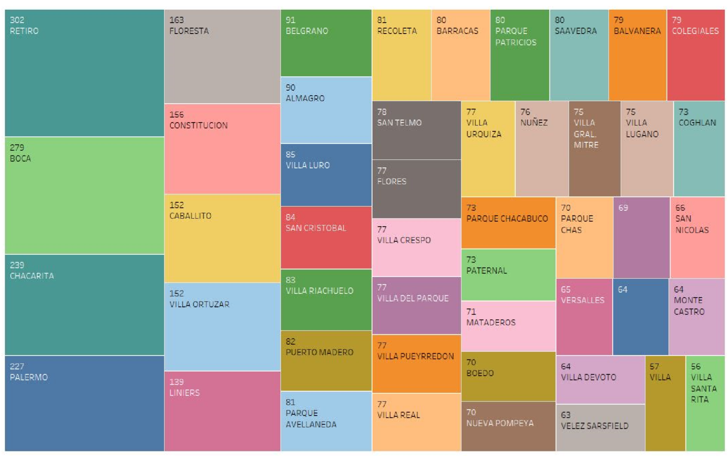
Figura XLIII - Prototipo - Resultado de Sumatoria

En este cuadro podemos ver que dentro de las posibilidades de abrir las sucursales para el servicio de Depilación Definitiva, de acuerdo con los puntos anteriormente expuestos, entre los primeros 5 (cinco) barrios en orden de importancia podría encontrarse la mayor cantidad de nuestros Clientes:
- Retiro
- Boca
- Chacarita
- Palermo
- Floresta

Analizando la población acotada a nuestros intereses, en los conteos generales nos encontramos con que el 39,78% de las mujeres Solteras eran Castañas y el 49,25% eran de cabello color Negro, dando un total de 89,03% de la población apta para contratar el servicio, dando como resultado lo representado en la Figura XLIV.

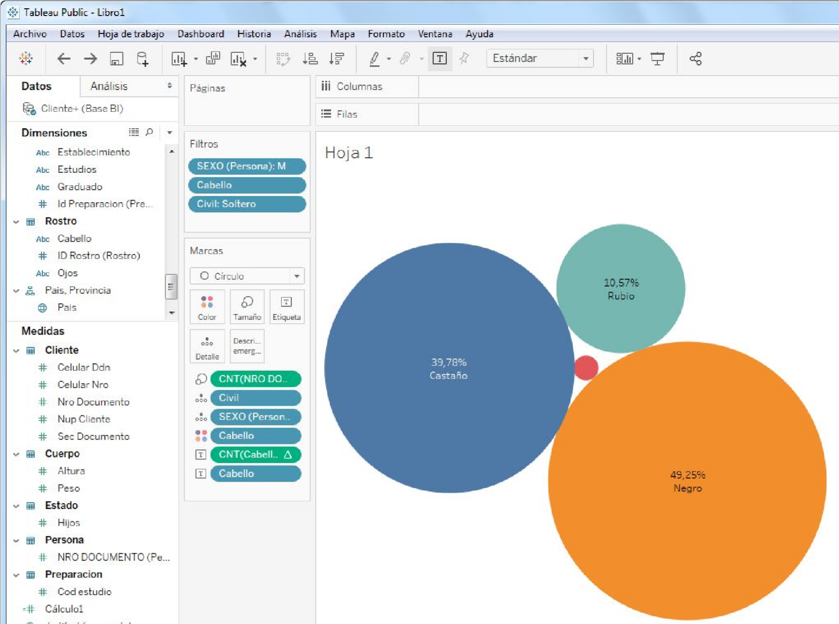
Figura XLIV - Prototipo - Resultado Final del Análisis

Volcado al lienzo de CANVAS para complementar el análisis de manera más objetiva, nuestro Elemento “Clientes”, quedaría reflejado de la siguiente manera en la
Figura XLV:
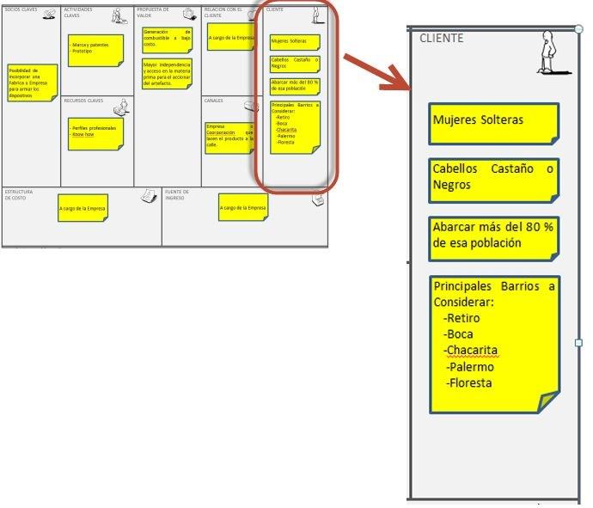
Figura XLV - Prototipo - Resultado Final del Elemento Clientes del Canvas

Si bien el modelo del CANVAS está en constante movimiento, debido a las variables de los demás elementos, este primer acercamiento nos estaría informando con precisión:
- Cuál es el porcentaje de los clientes que queremos enfocarnos. - En qué barrios se encuentran agrupados en su mayoría.
- El orden aconsejable de apertura de cada una de las sucursales

4. PROPUESTA DE IMPLEMENTACIÓN

Lograr una primera implementación básica para comenzar a aplicar BI sobre el
CANVAS, requiere una inversión pequeña en lo que respecta al hardware, ya que Tableau, otorga la ventaja de trabajar todo el potencial de su aplicación en Cloud. Esta solución incluye el almacenamiento y tratamiento de datos, así como también la posibilidad de manejo de gráficos informativos, entre otras cosas. Haciendo óptima la implementación para nuestro modelo, aparte de ahorrar considerablemente los tiempos de implementación, recursos humanos e infraestructura técnica.

4.1 Equipo de Implementación
A continuación detallamos la necesidad de equipo básica para llevar a cabo nuestra implementación en cuanto a Recursos Humanos y equipos de hardware

4.1.1 RRHH
Para llevar a cabo este proyecto, se debe contar mínimamente con los
siguientes recursos:
- 1(Un) Gerente y
- 2(Dos) Analistas BI Sr.

Gerente​: Tendrá como responsabilidad asegurar que se cumplan los tiempos de acuerdo al planeamiento y la ejecución de acuerdo a los gastos aprobados para el proyecto.
Analista BI Sr.: Es el encargado de aportar el análisis de los requerimientos generales para la explotación de los datos, así como también el conocimiento técnico para incorporar los datos en las bases. Debe tener conocimientos Base de datos relacionales, SQL y dimensionales, y las herramientas necesarias para incorporación de datos y la explotación de la información.

4.1.2 Infraestructura Técnica:

Debemos contar con las licencias para el acceso a Tableau mediante la solución que ofrece sobre Cloud, la cual comprende el manejo e inserción de
Datos, así como también la interacción con los gráficos para generar informes.

Se considera una PC de gama media-alta por cada profesional, ya que la fuerza de procesamiento estará del lado del Cloud proporcionado por Tableau

4.2 Tiempos

El Costo en tiempos de la implementación es de 5 meses en dos Fases.

Fase 1 : Se estiman los costos en tiempos de Instalación de los puestos de trabajo (PCs) para cada usuario y su puesta a punto con las características necesarias para el manejo de Tableau

Fase 2: Se estiman la incorporación de los datos de cada Elemento del CANVAS a las bases de Tableau y una capacitación general para su correcto uso una vez terminado de implementar.

En el siguiente gráfico, detallamos el proceso de implementación por cada Fase anteriormente descripta.
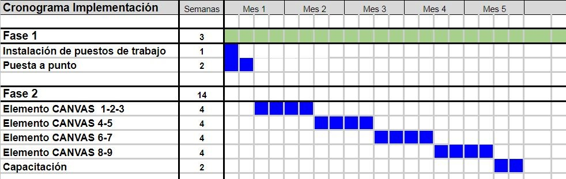

4.3 Presupuesto

Se da por asentado que nos encontramos dentro de una empresa con todas las necesidades básicas que abarcan un escritorio, puertos de conexión de red interna y acceso a Internet.

4.3.1 Presupuesto Hardware
- 3 (Tres) Puestos de trabajo (PCs) con un requisito mínimo de un procesador i7 con 16 GB de Ram. - Costo unitario: $20.000

Costo Total Hardware : $60.000

4.3.2 Presupuesto RRHH
- 1 (Un) Gerente - Costo mensual: $60.000
- 2(Dos) Analistas BI Sr. - Costo Mensual: $40.000

En la siguiente tabla detallamos el costo durante el período de implementación de 5 meses acuerdo a nuestro cronograma de Tiempos.

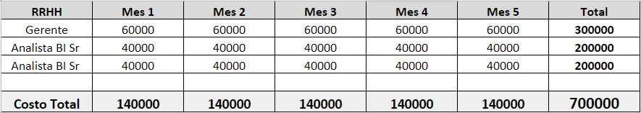

4.3.3 Presupuesto Software
- 3(tres) Licencias de Tableau Cloud - Costo anual por usuario $2.800 https://www.tableau.com/pricing/teams-orgs#server​.
Costo Total Licencias: $8.400

Total del presupuesto

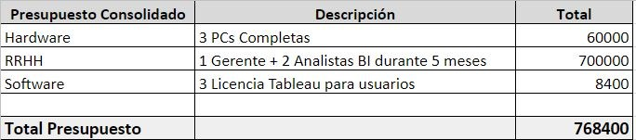

5. CONCLUSIONES

En lo que concierne a lo expuesto en el trabajo, dentro de la metodología de BI es importante estar siempre actualizado en el aprovechamiento de los diferentes orígenes de datos. Siempre debemos estar a la escucha de nuevos datos que servirán como origen para generar la información a explotar, para que la visualización y análisis de la misma sea de utilidad para el usuario final, la cual le dará el acceso para realizar el análisis de lo anteriormente recolectado en las bases.

Hoy en día ya no hay dudas que la tecnología es accesible para cualquier persona o empresa, y si bien muchas se sienten cómodas con los procesos tradicionales, es indiscutible que las reglas del juego han cambiado. El sector de marketing es uno de los más afectados en cuanto a esta modalidad en el análisis de los datos. Se necesita tener la mayor información posible para ser competentes en el mercado. No siempre la velocidad es la mejor consejera, pero si se encuentran los analistas correctos y los datos e indicadores certeros detrás de la herramienta, sin lugar a dudas realizarán una diferencia en la incorporación de un nuevo producto o la generación de una Startup.

Aunque Business Intelligence es una gran ayuda en la toma de decisiones también tiene una gran contrariedad en cuanto a si la información mostrada no es precisa, o bien los indicadores no fueron bien definidos, por eso es sumamente necesario buscar los profesionales idóneos en la materia para que realmente le saquen provecho a los beneficios que la misma ofrece, sinó se puede pasar que los objetivos perseguidos terminan siendo una ilusión, debido a una falsa información, o no bien, a un mal análisis inicial. Esto lamentablemente se verá varios meses más tarde, donde se comprobará que las decisiones no han sido las acertadas, pudiendo generar grandes pérdidas de tiempo y dinero.
En cuanto a la posibilidad de incorporar datos de Análisis del Sentimiento dentro de nuestro modelo, nos encontramos con una realidad obvia, y es que ninguna persona es idéntica a otra, por lo tanto, no tiene las mismas características, objetivos, preferencias o necesidades que otro sujeto. Esto hace una diferencia, sobre todo en el ámbito informático, en el cual hace falta adaptar cada detalle dentro del sistema para que el mismo actúe de acuerdo con lo esperado; detalles tales como el aprendizaje automático, el contexto de donde se quiere obtener la información, sus características y preferencias.
Los mensajes dentro de las redes sociales son en su mayoría informales, los mismos se envían entre amigos, conocidos, lo cual genera cierto nivel de confianza para que incluyan ironía, o palabras que no están escritas siempre en el mismo idioma y que sólo podrían analizarse desde el modelo de producción de dicho mensaje. A todo esto también se suma que dichas producciones pueden contener errores ortográficos o gramaticales, con lo cual muchas de las semillas implantadas pueden no reaccionar como esperamos.
Debido a la cantidad de trabajos que existen sobre cómo analizar los textos en inglés bajo determinados algoritmos, y tan poco en otros idiomas, es difícil asegurar que se pueda acceder a este tipo de información de manera standar, ya que se debe considerar cada variedad lingüística (una gramática diferente, formas de expresión, o hasta niveles de ironía o sarcasmo) . Así podría establecerse la variación de los algoritmos propuestos en función de otro idioma.
Lo mencionado dificulta en parte el Análisis del Sentimiento, teniendo que recurrir a herramientas alternativas que se centren en realizar todo este tipo de correcciones antes de actuar sobre el dominio que se quiera trabajar (Ej: Ranking de una Película).
Si bien el tema está en auge y cada vez son más requeridos estos sentimientos por parte de los interesados, todavía no se llega a asegurar ni siquiera el 90% de certeza en cuanto al sentimiento real de la comunidad en las redes sociales. Y si a esto le agregamos que los más altos porcentajes de certeza del sentimiento fueron realizado sobre el idioma inglés, podemos decir que aún falta un gran camino por recorrer.

6. BENEFICIOS
Al trabajar bajo una metodología de BI permite reunir los datos de diversas bases, ordenarla y transformarla en información al momento de completar los campos del
CANVAS. Esto nos brinda los siguientes beneficios:

- Mayor velocidad en las consultas.
- Valores más precisos para el análisis.
- Facilidad de validar diferentes alternativas de Mercado.
- Desglose o atomización de características de algún sector, cliente o interés particular.

7. TRABAJO FUTURO
Se debe analizar nuevas herramientas relacionadas al Análisis del Sentimiento para tener mayor precisión en cuanto a los datos que nos pueda revelar características de las personas u empresas que acceden a las redes sociales. Esto nos daría acceso a un detalle más actualizado de los datos sin tener que esperar nuevos sondeos del
Mercado.

Un ejemplo práctico sería:
En el caso de los individuos, se podría analizar mediante los "likes" obtenidos de algún producto o servicio en particular, que se busca, o agrada, dependiendo la región. En caso de las empresas, se podría obtener información de que tipo de productos ofrecen al mercado y prever el nicho disponible por región para incorporar un producto o servicio determinado.

8. REFERENCIAS
- Alexander Osterwalder, Yves Pigneur (2011) - Libro: “Generación de modelos de negocio Ambos”.
- Josep Lluís Cano (2007) ​Business Intelligence: Competir con información​.
- Vitt, Luckevich & Misner (2002) - ​Business intelligence : making better
decisions faster.
- Daniel Gamarra (2011) - ​Artículo de Inteligencia y competitividad -
Inteligencia de Negocios.
- Mark Graham Brown and Darcy E. Hitchcock (Jun 1, 1996) - Rx for Business: A Troubleshooting Guide for Building a High Performance
Organization
- www.MegaPractical.com.ar (2017) - ​Cómo elegir una herramienta de BI​.
- https://renatamarciniak.wordpress.com/ (2017) -​ Cuadros de Mando.
- Robert S. Kaplan and David P. Norton (2001) - ​Transforming the Balanced
Scorecard from Performance Measurement to Strategic Management.
- Sistemas de información gerencial, 7ma Edición (2000) - ​By Raymond
McLeod.

[10]Robert S. Kaplan and David P. Norton (2001) - ​Transforming the Balanced
Scorecard from Performance Measurement to Strategic Management.
[11]Jiawei Han (2006) - ​Department of Computer Science University of Illinois at
Urbana-Champaign - Data Mining: Concepts and Techniques.
[12]Fayyad, Djorgovski, and Weir (1996) - ​Knowledge Discovery and Data Mining: Towards a Unifying Framework.
[13]MOLINA, L.C. (1998) - ​Data mining no processo de extração de conhecimento de bases de dados.
[14]Yalan, J & Palomino, L.(2012) - ​Implementación de un Datamart como una solución de Inteligencia de Negocios para el área de logística de T-Impulso. Revista de Investigación de Sistemas de Información. Volumen(10) p 53-63.
[15]Rojas, A (2014) - ​Implementación de un data mart como solución de inteligencia de negocios.
[16]J. Vilalta Alonzo, M. Delgado Fernandez (2007) - ​Calidad de Datos: Un reto para la empresa moderna.
[17]Byron Boada, Alvaro Tituaña (2012) - ​Desarrollo de una aplicación de business
Intelligence.
[18]William H. Inmon (2005) - ​Building the Data Warehouse.
- S Ramos (2011) - ​Microsoft Business Intelligence: vea el cubo medio lleno.
- U Dayal, M Castellanos, A Simitsis (2009) - ​Data integration flows for business intelligence.
[21]Eric Ries (2011) - ​El método Lean Startup.
[22]Blank, S. (2013) - “Why the Lean Startup changes everything”, Harvard
Business Review, Mayo 2013.

[23]The Startup Owner's Manual: The Step-By-Step Guide for Building a Great
Company - 2012 - ​Autores: Steve Blank, Bob Dorf.
[24]Ries, Eric (2011) - ​The Lean Startup: How Today's Entrepreneurs Use
Continuous Innovation to Create Radically Successful Businesses. Crown Publishing. p. 103.

[25]Sánchez, Manuel (2 de noviembre de 2017). ​"Historia del Análisis FODA o
DAFO - Análisis FODA o DAFO". (link:
https://foda-dafo.com/historia-del-analisis-foda-o-dafo/)
[26] Jorge Fernández González y Enric Mayol Sarroca - (2011), ​Artículo revista Novática (Nº 211, mayo-junio 2011 págs. 17-22) "Factores críticos de éxito de un proyecto de Business Intelligence".

[27]Liya Wu, Gilad Barash , Claudio Bartolini (2007) - ​A Service-oriented
Architecture for Business Intelligence.
[28]Das, S., y Chen, M. (2001) - ​Yahoo! para Amazon: La extracción de sentimiento del mercado de a través de mensajes de valores. En Actas de la región de Asia
Pacífico Asociación de Finanzas conferencia anual (APFA)
[29]Feldman, R. (2013) - Técnicas y aplicaciones para el análisis de los sentimientos.

[30]Opinión minería y análisis de los sentimientos. fundaciones yPang, B., &
Lee, L. (2008) - Opinión minería y análisis de los sentimientos. fundaciones y Tendencias en la Recuperación de Información.
[31]Vasileios Hatzivassiloglou and Kathleen R. McKeown (1997) - ​Predicting the Semantic Orientation of Adjectives - Columbia University
[32]Turney, P. (2002). ​Thumbs up or thumbs down? Semantic orientation applied to unsupervised classification of reviews. In Proceedings of the Association for Computational Linguistics (ACL.
[33]AT&T Labs. Luciano Barbosa y Junlan Feng (2010) - Robust Sentiment Detection on Twitter from Biased and Noisy Data.
[34]Pang, B., Lee, L., & Vaithyanathan, S. (2002). ​Thumbs up? Sentiment classification using machine learning techniques. In Proceedings of Empirical Methods in Natural Language Processing (EMNLP.
[35]Vilares Ferro, J. (2005). ​Aplicaciones del procesamiento del lenguaje natural en la recuperación de información en español. PhD thesis. Universidade da Coruña.
[36]Reyes, A., Rosso, P., & Buscaldi, D. (2012). ​From humor recognition to irony detection: The Figurative language of social media. Data & Knowledge Engineering.
[37]Pang, B., Lee, L., & Vaithyanathan, S. (2002). ​Thumbs up? Sentiment classification using machine learning techniques. In Proceedings of Empirical Methods in Natural Language Processing (EMNLP)
[38]Martínez Cámara, E., Perea, J. M., Valdivia, M. T., & Ureña, L. A. (2011).
Técnicas de clasificación de opiniones aplicadas a un corpus en español. Procesamiento del Lenguaje Natural.
- Go, A., Bhayani, R., & Huang, L. (2009). ​Twitter sentiment classification using distant supervision. Technical report. Stanford University. Stanford Digital Library Technologies Project.
- Pak, A., & Paroubek, P. (2010). ​Twitter as a corpus for sentiment analysis and opinion mining. In Proceedings of the seventh conference on international language resources and evaluation
- Alvaro Ortigosa, José M. Martín, Rosa M. Carro (2013) - ​Sentiment analysis in Facebook and its application to e-learning

[42] Viswanath, Mislove, Cha, y Gymmandi (2009) - ​On the Evolution of User
Interaction in Facebook.
- Mark Hall, Eibe Frank, Geoffrey Holmes, Bernhard Pfahringer, Peter Reutemann, Ian H. Witten (2009) - ​Newsletter ACM SIGKDD Explorations Newsletter archive Volume 11 Issue 1, June 2009 Pages 10-18.
- Witten, I. H., Frank, E., & Hall, M. A. (2011). ​Data mining: Practical machine learning tools and techniques. Morgan Kaufmann Publishers.

